1–1　自然環境的多樣性



題號：0101-00012　　　\*085404-0101-00012\*　　　難易度：易　　　出處：精選試題

附圖為中南美洲某處的自然景觀垂直變化，該地最有可能位於何國境內？  
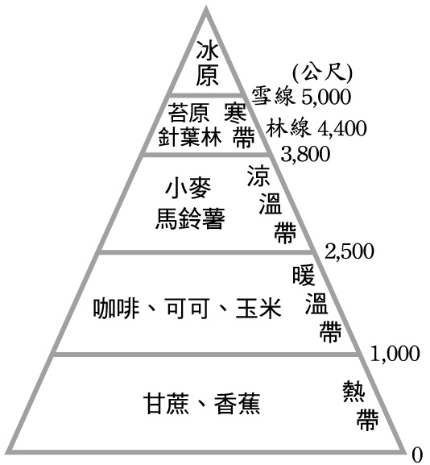　  
(A)巴西　(B)阿根廷　(C)墨西哥　(D)秘魯

答案：(D)

解析：圖中高度達5,000公尺，且有種植甘蔗等作物，故可判斷為位於熱帶氣候區的秘魯安地斯山。

題號：0101-00013　　　\*085404-0101-00013\*　　　難易度：易　　　出處：精選試題

(甲)背盛行風；(乙)副熱帶高壓籠罩；(丙)寒（涼）流流經；(丁)深居內陸。請問：造成巴塔哥尼亞高原為沙漠氣候的原因有哪些？　  
(A)甲乙　(B)甲丙　(C)甲乙丙　(D)甲丙丁

答案：(B)

題號：0101-00014　　　\*085404-0101-00014\*　　　難易度：易　　　出處：精選試題

「位於環太平洋地震帶上，多火山、地震，大部分地區介於南、北回歸線之間，熱帶氣候區分布最廣，區內融合了不同的族群與文化。」請問：上述主要是在形容哪一個地理區？　  
(A)東南亞　(B)東北亞　(C)北美洲　(D)中南美洲

答案：(D)

題號：0101-00015　　　\*085404-0101-00015\*　　　難易度：易　　　出處：補充試題

「南美洲形狀略呈倒三角形，南回歸線以南陸地顯著減少。」請問：下列哪一種地理現象與其關係最密切？　  
(A)殖民地式經濟　(B)礦產資源豐富　(C)地表植被多樣　(D)缺乏大陸性氣候特徵

答案：(D)

題號：0101-00016　　　\*085404-0101-00016\*　　　難易度：易　　　出處：精選試題

「墨西哥首都墨西哥城高2,240公尺，印加帝國舊都庫斯科高3,399公尺，厄瓜多首都基多高2,850公尺，哥倫比亞首都波哥大高2,644公尺。」以上這些位於中南美洲的都市為何都在高山區發展？　  
(A)礦產豐富　(B)躲避戰禍　(C)氣候較涼爽　(D)教宗影響

答案：(C)

題號：0101-00017　　　\*085404-0101-00017\*　　　難易度：易　　　出處：補充試題

下列哪一個區域的沙漠，跟南美洲在安地斯山以西的沙漠成因極為相似？　  
(A)中亞的沙漠　(B)墨西哥西北部的沙漠　(C)巴塔哥尼亞的沙漠　(D)塔爾沙漠

答案：(B)

題號：0101-00018　　　\*085404-0101-00018\*　　　難易度：易　　　出處：補充試題

下列關於彭巴草原的特色敘述，哪些是正確的？(甲)高溫多雨、低窪的平原；(乙)地勢平坦的草原；(丙)屬溫暖的熱帶雨林氣候；(丁)土層深厚，土壤肥沃，宜於農牧；(戊)夏雨冬乾，乾季長達半年以上。　  
(A)甲丙丁　(B)乙丙丁　(C)乙丁戊　(D)甲丁戊

答案：(C)

題號：0101-00019　　　\*085404-0101-00019\*　　　難易度：易　　　出處：精選試題

中南美洲的板塊因為受到板塊擠壓的影響，時常造成地震與火山的噴發。請問：下列哪一個地區，並不屬於這種較活躍的地質環境？　  
(A)墨西哥高原　(B)中美地峽　(C)安地斯山　(D)巴西高原

答案：(D)

解析：(D)巴西高原不在板塊交界處上

題號：0101-00020　　　\*085404-0101-00020\*　　　難易度：易　　　出處：補充試題

中美洲火山、地震災害頻繁，其與下列哪一因素有密切關係？　  
(A)多斷層　(B)板塊碰撞聚合　(C)褶曲造山運動　(D)石灰岩地形

答案：(B)

題號：0101-00021　　　\*085404-0101-00021\*　　　難易度：易　　　出處：補充試題

巴西高原屬於何種氣候類型？　  
(A)高地氣候　(B)溫帶大陸性氣候　(C)熱帶莽原氣候　(D)熱帶乾燥氣候

答案：(C)

題號：0101-00022　　　\*085404-0101-00022\*　　　難易度：易　　　出處：精選試題

由於歐盟經濟情況不穩，加上美元態勢疲軟，近年黃金成為投資人避險工具，黃金價格屢創新高。請參考附圖的中南美洲主要礦產分布圖，判斷何國未直接受到黃金價格飆漲的助益？  
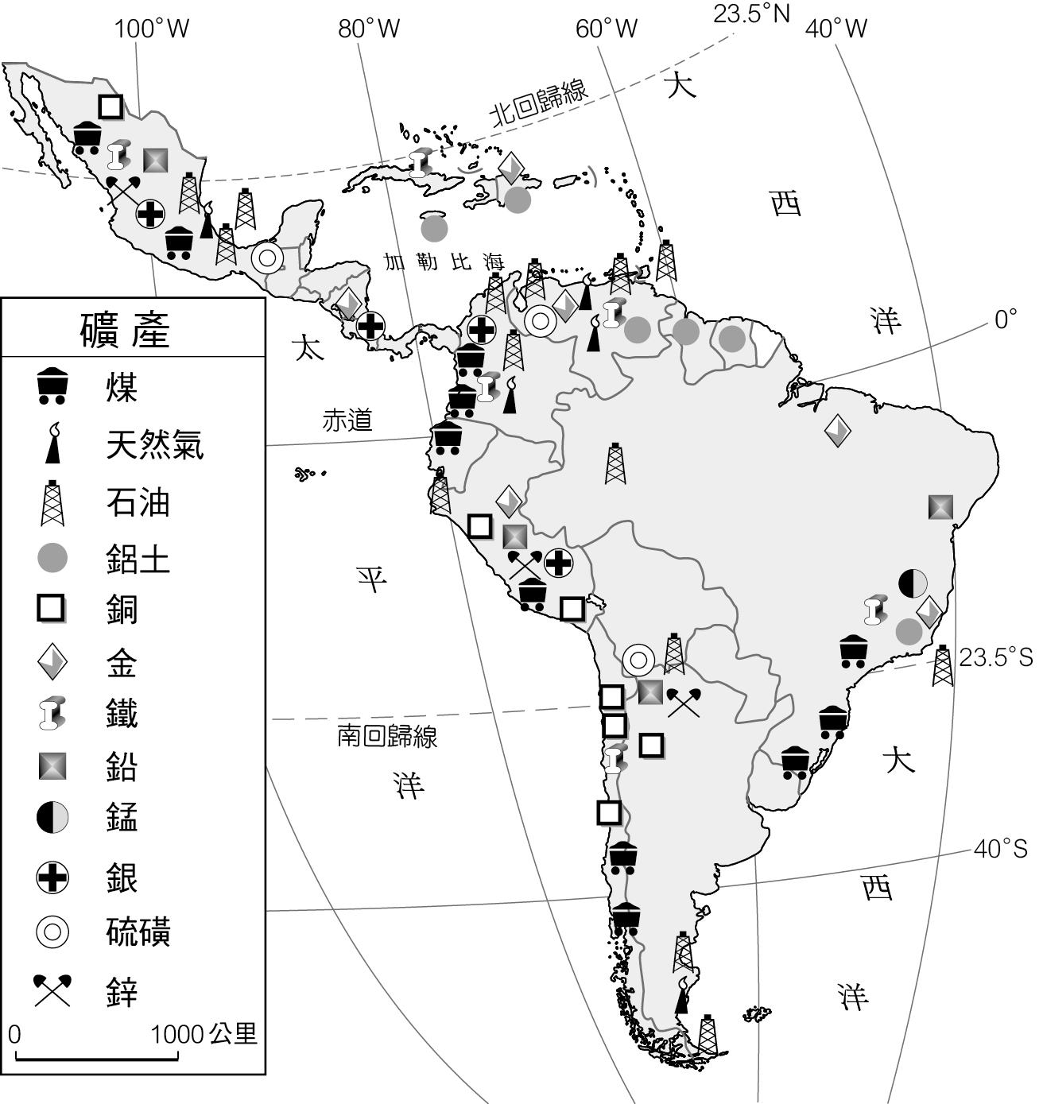　  
(A)秘魯　(B)巴西　(C)哥倫比亞　(D)委內瑞拉

答案：(C)

題號：0101-00023　　　\*085404-0101-00023\*　　　難易度：易　　　出處：補充試題

安地斯山東側有：(甲)圭亞那高地；(乙)巴西高原；(丙)彭巴草原；(丁)亞馬孫盆地；(戊)拉布拉他河平原等地形區。其中位於巴西的有哪幾項？　  
(A)乙丁　(B)甲乙丁　(C)乙丙丁　(D)乙丁戊

答案：(A)

題號：0101-00024　　　\*085404-0101-00024\*　　　難易度：易　　　出處：精選試題

亞馬孫盆地迄今仍為地曠人稀的地區，開發不易，下列有關其原因的敘述，何者不正確？　  
(A)全屬熱帶溼潤氣候區　(B)雨林密布，交通阻塞　(C)河流坡度平緩，一有豪雨容易氾濫　(D)河水流量大，達世界淡水河之20％

答案：(D)

題號：0101-00025　　　\*085404-0101-00025\*　　　難易度：易　　　出處：補充試題

亞馬孫盆地物種繁多，有「世界基因庫」之稱，該基因庫的形成與當地的自然環境有何關聯？　  
(A)亞馬孫河帶來大量肥沃的沖積土　(B)人口稀少，多未開發　(C)高溫高溼氣候　(D)經歷多樣文化洗禮

答案：(C)

題號：0101-00026　　　\*085404-0101-00026\*　　　難易度：易　　　出處：精選試題

近日報導：「伐木造成氣候變遷，非法砍伐樹木改變了氣候，……要扭轉地球暖化的命運，一定要拯救地球之肺」。請問：報導中的「地球之肺」最可能指下列哪個地區？　  
(A)印度半島　(B)亞馬孫盆地　(C)拉布拉多高原　(D)西伯利亞平原

答案：(B)

解析：亞馬孫盆地主要為熱帶雨林分布地區，能減緩全球暖化，成為地球之肺。

題號：0101-00027　　　\*085404-0101-00027\*　　　難易度：易　　　出處：精選試題

南美西海岸的寒、暖洋流交會處，是世界大漁場東南太平洋漁場的所在。若東南信風削弱，寒流氣勢減弱，暖流滯留在赤道附近，導致海洋生態破壞，原有漁場將會消失。而且，連帶的造成世界各地也發生氣候異常現象，此稱為「聖嬰現象」。請問：文中的洋流指的是：　  
(A)加利福尼亞涼流　(B)福克蘭寒流　(C)秘魯涼流　(D)本吉拉洋流

答案：(C)

題號：0101-00028　　　\*085404-0101-00028\*　　　難易度：易　　　出處：精選試題

南美洲巴西高原和圭亞那高地一帶多金屬礦，主要和哪一種地質背景有關？　  
(A)板塊擠壓形成的褶皺山脈　(B)板塊碰撞產生的火成岩體　(C)沉積作用堆積而成的礦床　(D)抬升到地表的古老岩層

答案：(D)

題號：0101-00029　　　\*085404-0101-00029\*　　　難易度：易　　　出處：補充試題

南美洲西海岸的海域，曾是全球最大的漁場，而濱臨此海域的國家有哪些？　  
(A)智利、阿根廷　(B)阿根廷、秘魯　(C)秘魯、智利　(D)巴西、阿根廷

答案：(C)

題號：0101-00030　　　\*085404-0101-00030\*　　　難易度：易　　　出處：精選試題

禹璇和昱安約會時一同去觀看電影《尋找黃金城》，描述著早期西班牙人到中南美洲尋找金礦的故事。請問：他們最不可能在片中看到哪種自然現象存在？　  
(A)伏流　(B)冰磧丘　(C)聖嬰現象　(D)火山、地震

答案：(B)

解析：冰磧丘為冰河地形，此種地形在中南美洲較不發達。

題號：0101-00031　　　\*085404-0101-00031\*　　　難易度：易　　　出處：補充試題

秘魯沿海地區以鳥糞開採和魚粉工業為主，該地的工業區位要素屬於哪一類型？　  
(A)市場　(B)交通　(C)動力　(D)原料

答案：(D)

題號：0101-00032　　　\*085404-0101-00032\*　　　難易度：易　　　出處：精選試題

墨西哥的銀礦及銀藝工業享譽全球，北部大城薩卡特卡斯更有「銀城」的美譽。請問：墨西哥盛產銀礦與下列何者關係最大？　  
(A)位於板塊接觸帶　(B)位居颶風侵襲路徑　(C)阿茲特克王國遺留　(D)古老地層累積

答案：(A)

題號：0101-00033　　　\*085404-0101-00033\*　　　難易度：易　　　出處：各校試題

1517年，一位西班牙富商前往中美洲的猶加敦半島參訪，發現許多金字塔神殿，他向原住民詢問當地的地名，在經過一番比手畫腳之後，得到的答案是「槍奴克坦」。富商認為這就是地名，將它記錄下來，後來經過演變成為今日的「猶加敦」。但事實上這句話以當地的語言，代表「你在講什麼，我聽不懂！」，文中西班牙富商所參訪的地區，最可能位於圖中的何處？  
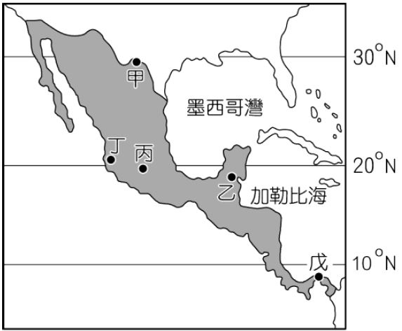　  
(A)甲　(B)乙　(C)丙　(D)丁

答案：(B)

題號：0101-00034　　　\*085404-0101-00034\*　　　難易度：易　　　出處：各校試題

附圖為世界各區域山區的人口分布資料。請問：依照各海拔高度的人口分布來判斷，哪個代號最可能是拉丁美洲？  
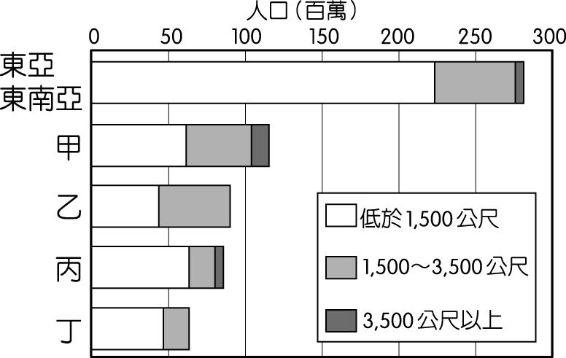　  
(A)甲　 　　　(B)乙　(C)丙　(D)丁

答案：(A)

題號：0101-00035　　　\*085404-0101-00035\*　　　難易度：易　　　出處：各校試題

世界主要的漁場分散在各地，自然條件皆不相同。其中某一個漁場受到信風吹拂的影響，表層海流流動，形成湧升流，漁業資源相當豐富。每隔幾年受到聖嬰現象的影響，漁獲量會略低。請問上文所提到的天然漁場為下列何者？　  
(A)東北太平洋　(B)西北太平洋　(C)東南太平洋　(D)東北大西洋

答案：(C)

題號：0101-00036　　　\*085404-0101-00036\*　　　難易度：易　　　出處：各校試題

阿德是居住在邁阿密的小留學生，一位來自中南美洲的室友告訴他說，自己家鄉的氣候與邁阿密十分相像，都是全年溫暖溼潤。阿德查閱了資料，發現美國與中南美洲的氣候分布確實有類似之處。請問：阿德室友的家鄉應該位於附圖中何處？  
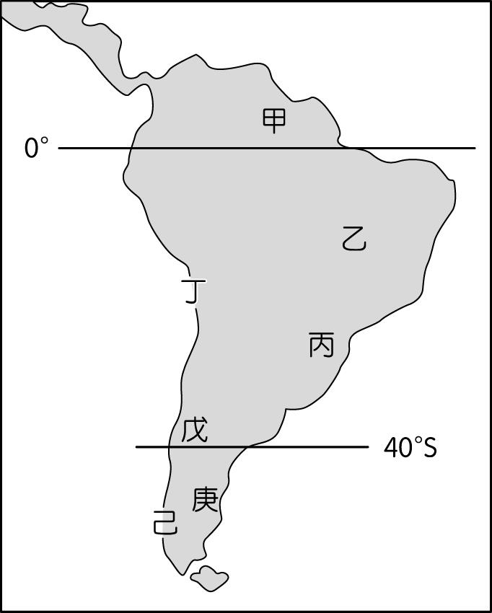　  
(A)甲　(B)乙　(C)丙　(D)戊

答案：(C)

題號：0101-00037　　　\*085404-0101-00037\*　　　難易度：易　　　出處：各校試題

牙買加位於大安地列斯群島，首都京斯敦東北方的藍山是號稱咖啡中的極品『藍山咖啡』栽培地。」請問：上述牙買加島的成因是什麼？　  
(A)珊瑚礁島　(B)沙洲島　(C)火山島　(D)大陸島

答案：(D)

題號：0101-00038　　　\*085404-0101-00038\*　　　難易度：易　　　出處：各校試題

巴拿馬運河位於巴拿馬共和國中部，總長80公里，其開通使太平洋與大西洋之間的航程比繞道麥哲倫海峽縮短了5,000～13,757公里，成為與蘇伊士運河齊名的「世界上最重要的捷徑」。請問巴拿馬運河位於下列圖中哪個地區？　  
(A)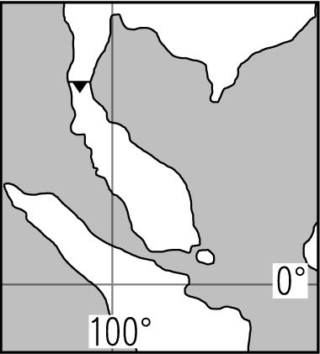　(B)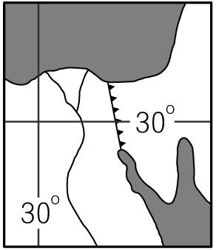　(C)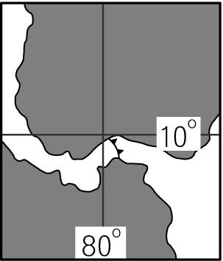　(D)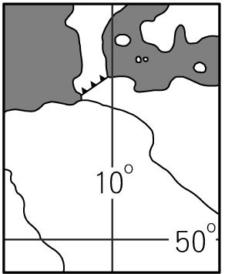

答案：(C)

題號：0101-00039　　　\*085404-0101-00039\*　　　難易度：易　　　出處：各校試題

駱馬因血液中的血紅素與氧氣的結合能力強，故可生活於高海拔地區，成為當地居民重要的負重工具，並可提供日常生活所需。請問駱馬的原生環境為何？　  
(A)西印度群島　(B)墨西哥高原　(C)安地斯山地　(D)巴塔哥尼亞高原

答案：(C)

題號：0101-00040　　　\*085404-0101-00040\*　　　難易度：中　　　出處：各校試題

下列哪個示意圖能表示加勒比海所發生的颶風災害？　  
(A)　(B)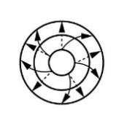　(C)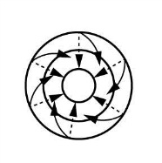　(D)

答案：(A)

題號：0101-00041　　　\*085404-0101-00041\*　　　難易度：中　　　出處：各校試題

巴拿馬運河溝通哪兩個海域？　  
(A)墨西哥灣與加勒比海　(B)加勒比海與大西洋　(C)大西洋與太平洋　(D)太平洋與墨西哥灣

答案：(C)

題號：0101-00042　　　\*085404-0101-00042\*　　　難易度：中　　　出處：精選試題

雪寶從附圖中的甲處一路旅行到乙處。請問：旅行途中最不可能出現哪種氣候類型？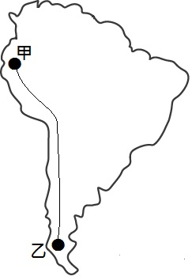　  
(A)熱帶雨林型　(B)熱帶沙漠型　(C)溫帶地中海型　(D)溫帶大陸型

答案：(D)

解析：中南美洲因為溫帶地區面積狹小，故沒有溫帶大陸型氣候。

題號：0101-00043　　　\*085404-0101-00043\*　　　難易度：中　　　出處：精選試題

請根據附圖判斷2016年的夏季奧運在哪一城市盛大舉行？  
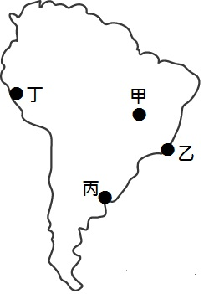　  
(A)甲　(B)乙　(C)丙　(D)丁

答案：(B)

解析：甲是巴西利亞；乙是里約熱內盧；丙是布宜諾斯艾利斯；丁是利馬。國際奧委會在2009年投票決議2016年奧運會由巴西的里約熱內盧舉辦。

題號：0101-00044　　　\*085404-0101-00044\*　　　難易度：中　　　出處：精選試題

請根據附圖(一)南美洲地圖上的切線處，判斷附圖(二)的哪一種自然景觀不可能出現在此切線經過處？  
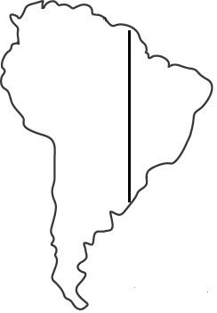　　　　圖(一)  
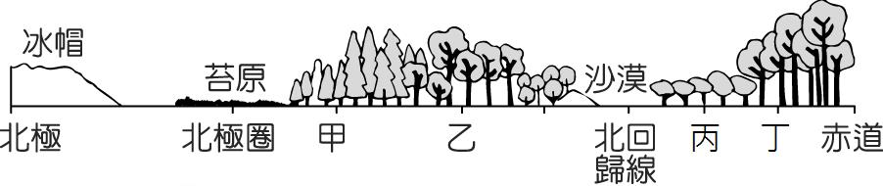　　　　圖(二)　  
(A)甲　(B)乙　(C)丙　(D)丁

答案：(A)

解析：甲是針葉林；乙是混合林；丙是莽原；丁是雨林。地圖中切線跨越的緯度約0～30度，所以不會有(A)針葉林景觀。

題號：0101-00045　　　\*085404-0101-00045\*　　　難易度：中　　　出處：精選試題

中南美洲區域發展不均，是一個存在已久的嚴重問題。巴西政府以遷都到巴西高原的巴西利亞，做為平衡區域發展方式之一。請問：以巴西利亞的位置判斷，當地的氣候最有可能為何？　  
(A)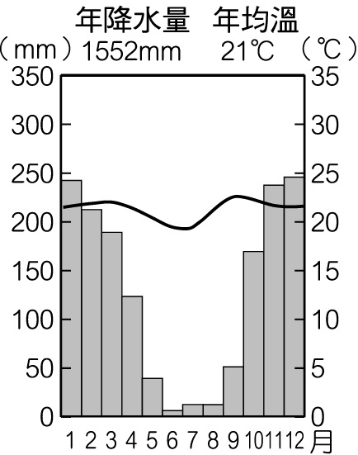　(B)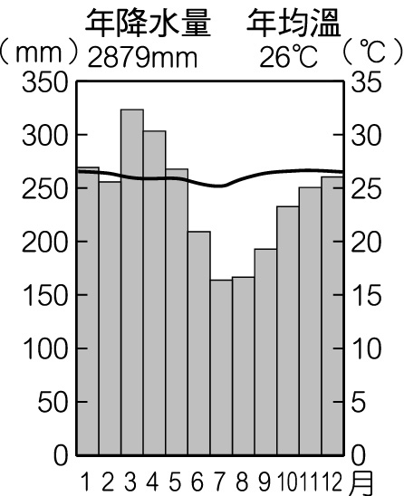　(C)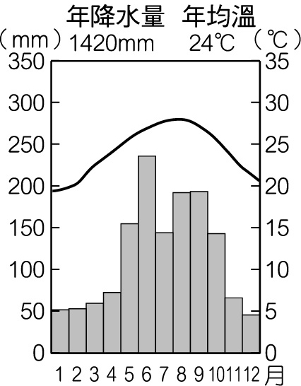　(D)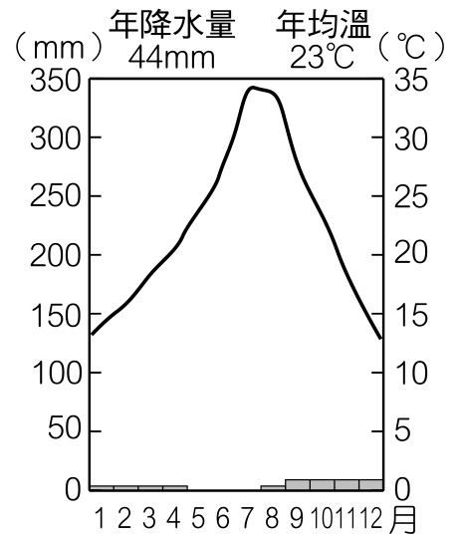

答案：(A)

解析：(A)熱帶莽原氣候  
(B)熱帶雨林氣候  
(C)夏雨型暖溫帶氣候  
(D)熱帶乾燥氣候

題號：0101-00046　　　\*085404-0101-00046\*　　　難易度：中　　　出處：精選試題

(甲)背盛行風；(乙)副熱帶高壓籠罩；(丙)寒（涼）流流經；(丁)深居內陸。請問：使智利北部形成熱帶沙漠的原因有哪些？　  
(A)甲乙　(B)甲丙　(C)甲乙丙　(D)甲丙丁

答案：(C)

題號：0101-00047　　　\*085404-0101-00047\*　　　難易度：中　　　出處：精選試題

「緯度四十無法紀，緯度五十無上帝」是南美洲水手的俗諺，意謂船行愈往高緯，海象愈為兇險。請問：此俗諺所描述的應是哪一種天氣系統？　  
(A)颶風　(B)盛行西風　(C)信風　(D)熱帶性低氣壓

答案：(B)

解析：盛行西風接觸安地斯山後南下，至合恩角形成風口效應，風勢強大。

題號：0101-00048　　　\*085404-0101-00048\*　　　難易度：中　　　出處：精選試題

2011年2月巴西發生大面積區域停電，共計上千萬人受影響。停電原因為水力發電站受到暴風雨侵襲而導致供電系統異常，幸好四個小時後已陸續恢復供電，不過此事件也反映出巴西依賴水力發電的困境。請問：巴西水力發電占所有發電來源的比例最高，原因為何？　  
(A)境內安地斯山脈高低落差大　(B)境內缺乏火力發電原料　(C)位處間熱帶輻合區　(D)受京都議定書規範

答案：(C)

題號：0101-00049　　　\*085404-0101-00049\*　　　難易度：中　　　出處：精選試題

下列四張氣候圖，哪一張最有可能是巴西高原的氣候圖？  
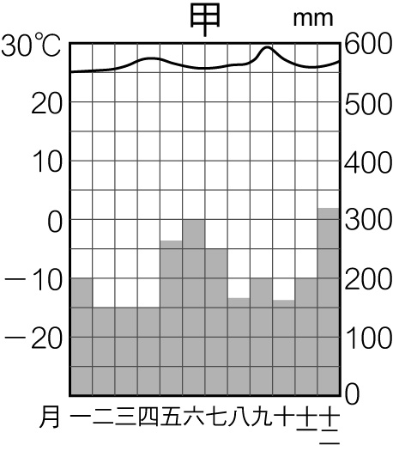　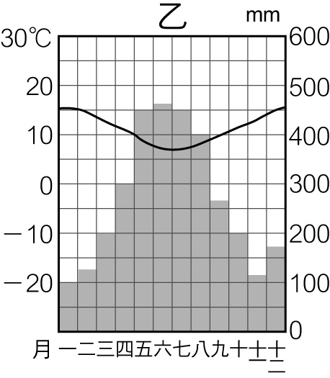　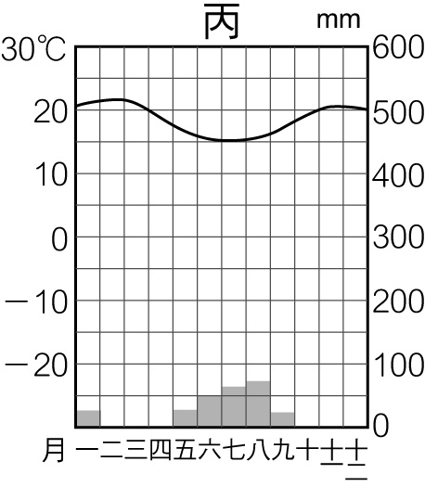　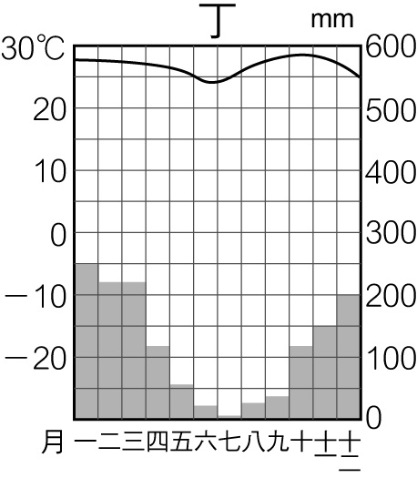　  
(A)甲　(B)乙　(C)丙　(D)丁

答案：(D)

解析：巴西高原位在南半球，為莽原氣候，降雨型態是夏雨冬乾，12、1月為高溫多雨期，7、8月為冬季乾旱期。

題號：0101-00050　　　\*085404-0101-00050\*　　　難易度：中　　　出處：精選試題

下列哪一個地區的沙漠，其成因跟安地斯山脈以西的沙漠極為相似？　  
(A)中亞的沙漠　(B)巴塔哥尼亞的沙漠　(C)墨西哥西北部的沙漠　(D)美國中西部沙漠

答案：(C)

解析：安地斯山以西的沙漠與墨西哥西北部沙漠，前者稱阿他加馬沙漠，後者又稱為索諾拉沙漠，其成因為背信風、副熱帶高壓籠罩及涼流通過。其餘沙漠皆為溫帶沙漠，除緯度較高外，主要成因為背西風側、距海遙遠，以及寒流通過。

題號：0101-00051　　　\*085404-0101-00051\*　　　難易度：中　　　出處：精選試題

下列哪些是促使中美洲時有颶風產生的因素？(甲)居熱帶海域溫度較高；(乙)夏、秋蒸發旺盛；(丙)熱帶低壓輻合帶影響；(丁)東北信風較為強烈；(戊)受聖嬰現象影響。　  
(A)甲丁戊　(B)甲乙丙　(C)乙丙丁　(D)丙丁戊

答案：(B)

題號：0101-00052　　　\*085404-0101-00052\*　　　難易度：中　　　出處：精選試題

中南美洲的都市主要可以分為港埠型都市和高地都市，其中港埠型都市與殖民和出口有關。請問：高地都市的發展是受到下列哪一項自然地理現象的影響而形成？　  
(A)地形　(B)緯度　(C)溫度　(D)雨量

答案：(B)

解析：因緯度低，天氣炎熱，故住在高山上氣溫較涼爽。

題號：0101-00053　　　\*085404-0101-00053\*　　　難易度：中　　　出處：精選試題

中美洲火山、地震災害頻繁。請問：唯獨哪一個國家因為位置的關係，沒有此種天然災害的發生？　  
(A)墨西哥　(B)薩爾瓦多　(C)瓜地馬拉　(D)貝里斯

答案：(D)

解析：貝里斯位於中美地峽的最東側，遠離板塊接觸帶，故無火山，其地震災害亦屬少見，但偶爾有颶風侵襲。

題號：0101-00054　　　\*085404-0101-00054\*　　　難易度：中　　　出處：精選試題

中美洲的地質因為受板塊擠壓的影響，多地震和火山，且位於颶風侵襲的地區，故時常造成人員的傷亡。請問：下列哪種自然災害除了造成人員的大量傷亡，更因其不定期的發生及巨大的破壞力，而讓中南美洲的居民常常陷於不安的生活環境？　  
(A)地震　(B)火山　(C)颶風　(D)山崩和土石流

答案：(A)

解析：(A)大地震的發生是不定期的，且較大的地震常造成重大傷亡

題號：0101-00055　　　\*085404-0101-00055\*　　　難易度：中　　　出處：精選試題

巴西和南非的精華區皆位於其東南側，其最主要原因和下列何者關係最密切？　  
(A)多港灣港口　(B)氣候溫和溼潤　(C)礦產豐富　(D)地勢平坦，平原廣大

答案：(B)

解析：(B)皆迎東南信風，氣候溫和溼潤

題號：0101-00056　　　\*085404-0101-00056\*　　　難易度：中　　　出處：精選試題

巴西政府大規模開發亞馬孫流域北部的可再生能源，以當地環境條件而言，當地開發哪種可再生能源的經濟效益較佳？　  
(A)水力發電　(B)地熱發電　(C)風力發電　(D)太陽能發電

答案：(A)

解析：亞馬孫河流量世界最高，故水力資源蘊藏豐富。再者赤道地區風力微弱；當地雖太陽輻射量高，但多雨的條件較不利太陽能發電。

題號：0101-00057　　　\*085404-0101-00057\*　　　難易度：中　　　出處：精選試題

亞馬孫盆地物種繁多，有「世界基因庫」之稱，但是因為政府為開發該地區，把土地所有權釋放給特定的人，造成新墾地大量開發，導致基因庫的嚴重危機。請問：此種活動與當地何種產業的快速成長有關？　  
(A)牧羊業　(B)牧牛業　(C)游耕　(D)伐林

答案：(B)

解析：巴西牧牛業快速成長與亞馬孫盆地的開發有關，其產量甚至超過以牧牛為主的阿根廷。

題號：0101-00058　　　\*085404-0101-00058\*　　　難易度：中　　　出處：精選試題

近年好萊塢影星掀起一股買小島作為私人渡假地的風氣，主演「神鬼奇航」系列的男星強尼．戴普就是箇中愛好者。強尼．載普買的小島距弗羅里達州約100海哩，有六個私人沙灘及礁湖，島上採用太陽能發電。請問：該島最可能隸屬於哪裡？　  
(A)大安地列斯　(B)小安地列斯　(C)巴哈馬　(D)玻里尼西亞

答案：(C)

解析：由距弗羅里達100海哩，及珊瑚礁湖，可判斷為巴哈馬群島。

題號：0101-00059　　　\*085404-0101-00059\*　　　難易度：中　　　出處：精選試題

附圖為四張氣候圖分別代表南美洲的四種氣候類型。請問：若將巴西高原的氣溫、降水量資料繪成氣候圖，則與下列何圖最相似？　  
(A)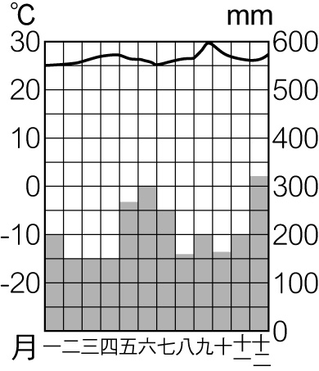　(B)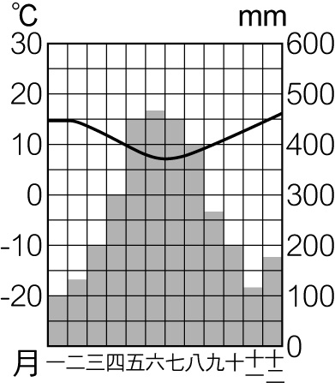　(C)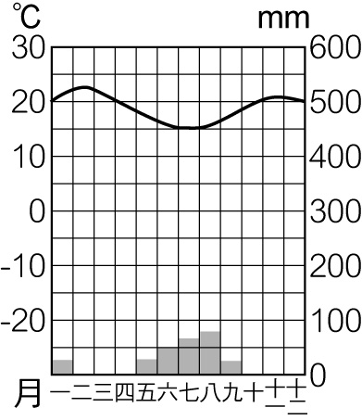　(D)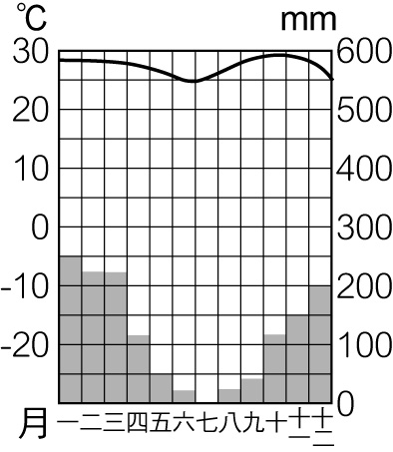

答案：(D)

題號：0101-00060　　　\*085404-0101-00060\*　　　難易度：中　　　出處：精選試題

附圖為南美北部農作物的分布型態，造成此種分布型態主要原因為何？  
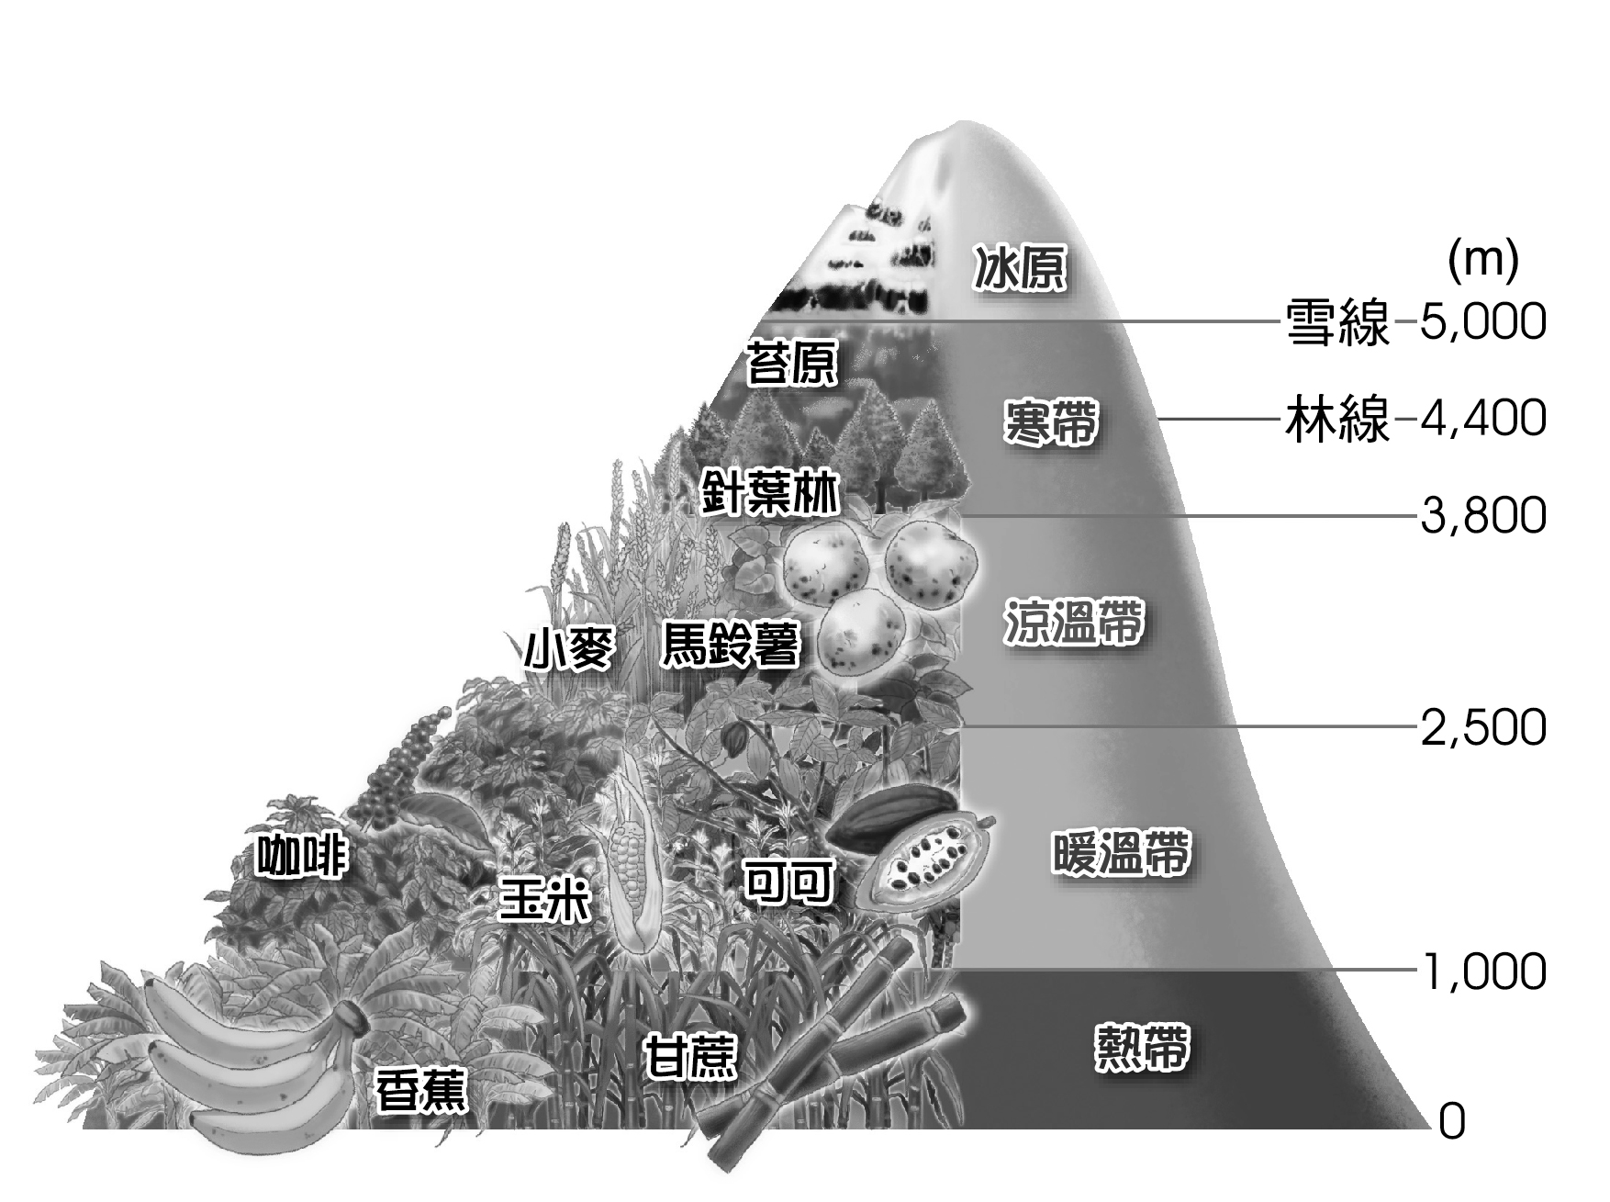　  
(A)殖民的背景　(B)市場的需求　(C)過渡性的氣候　(D)高低不同的地形

答案：(D)

解析：地形的高度變化導致氣候呈現垂直性變化分布，進而影響作物及植物帶的分布差異。

題號：0101-00061　　　\*085404-0101-00061\*　　　難易度：中　　　出處：精選試題

南美北部栽培咖啡、甘蔗、可可、香蕉、玉米、大麥、小麥、馬鈴薯等作物。請問：其作物多樣化的原因為何？　  
(A)綠色革命的推行　(B)國際市場的需求　(C)地勢高低的差異　(D)灌溉設施的有無

答案：(C)

解析：地形的高度變化導致氣候呈現垂直性變化分布，進而影響作物及植物帶的分布差異。

題號：0101-00062　　　\*085404-0101-00062\*　　　難易度：中　　　出處：補充試題

南美洲西海岸附近的海域，曾是世界上最大的漁場，近年來漁獲量銳減的原因，除過度濫捕的因素外，還與哪一自然現象的變化有關？　  
(A)經濟海域的設置　(B)水溫上升　(C)東南信風　(D)寒、暖流不再相會

答案：(B)

題號：0101-00063　　　\*085404-0101-00063\*　　　難易度：中　　　出處：精選試題

時下流行的搞笑玩偶－草泥馬，是以羊駝為原型所設計。羊駝是世界上毛皮價值最高的物種之一，有「軟黃金」之稱，曾是印加帝國相當重要的家畜。現今全球共有三百萬隻羊駝，其中百分之九十分布在原產地。請問：該地是下列哪個地理區？　  
(A)猶加敦半島　(B)亞馬孫盆地　(C)墨西哥高原　(D)安地斯山脈

答案：(D)

題號：0101-00064　　　\*085404-0101-00064\*　　　難易度：中　　　出處：精選試題

智利是全世界國土形狀最狹長的國家，下列何種投影法較適合繪製智利政區圖，變形失真的程度最小？　  
(A)麥卡托圓柱投影　(B)橫麥卡托投影　(C)蘭伯特圓錐投影　(D)方位投影

答案：(B)

解析：橫麥卡托投影利用經線與圖紙相切，最適合國土狹長的地區使用。

題號：0101-00065　　　\*085404-0101-00065\*　　　難易度：中　　　出處：精選試題

電影「變身國王」是一齣以印加帝國為背景的動畫片，劇中的國王因為自大高傲，執意在山頂上建立行宮，輔臣「伊斯瑪」為擁有權力，以毒藥水加以陷害，誤食之後的國王，變成一隻醜陋的駱馬。輔臣得知其奸計尚未得逞，一路追殺國王，沿途有無數的高山、深谷及秀麗的風景。請問：依上文所述，電影中的這些場景最有可能在哪裡？　  
(A)圭亞那高地　(B)安地斯山區　(C)墨西哥高原　(D)中美地峽

答案：(B)

解析：「變身國王」影射印加帝國國王，所以場景是在安地斯山中段，皇宮在秘魯的庫斯科。

題號：0101-00066　　　\*085404-0101-00066\*　　　難易度：中　　　出處：精選試題

墨西哥帽以帽簷特別寬大著稱，雖然現今墨西哥年輕人多是跟從流行，戴起鴨舌帽，但傳統墨西哥帽還是深受世人所喜愛。請問：墨西哥帽的發明應與當地哪一種氣候特徵有關？　  
(A)沉降氣流旺盛　(B)上升氣流旺盛　(C)水平氣流旺盛　(D)循環氣流旺盛

答案：(A)

解析：墨西哥北部受副熱帶高壓籠罩的影響，氣候乾熱，墨西哥帽最大的功用是遮陽。高壓系統為沉降氣流。

題號：0101-00067　　　\*085404-0101-00067\*　　　難易度：中　　　出處：精選試題

請根據對中南美洲氣候環境的了解，判斷何項是對智利中部地區的描述？　  
(A)夏乾熱、冬暖溼，六月分為當地的雨季，葡萄果園和灌溉農田遍布　(B)因處高地，氣候涼爽駱馬是常見的交通工具　(C)海面上秘魯涼流經過，氣候現象相當穩定，終年晴朗無雲　(D)氣候乾燥，終年不降雨，故多依賴國外進口的糧食

答案：(A)

解析：智利中部地區屬於地中海型氣候，因處於南半球，故六月分為當地的雨季，夏乾熱、冬暖溼，葡萄果園和灌溉農田遍布。

題號：0101-00068　　　\*085404-0101-00068\*　　　難易度：中　　　出處：補充試題

「船隻經過附圖中的三角形區域時，常發現該地海水水溫甚高但十分清澈，此時船長叮嚀水手要提高警覺，避免沉船。」請問：這三角形區域的島嶼，就成因而言，最主要是屬於何種性質的島嶼？  
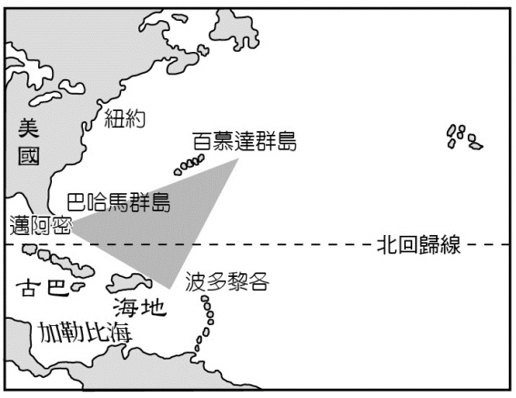　  
(A)沙洲島　(B)大陸島　(C)火山島　(D)珊瑚礁島

答案：(D)

題號：0101-00069　　　\*085404-0101-00069\*　　　難易度：中　　　出處：補充試題

巴西高原和圭亞那高地一帶多金屬礦，主要和哪一種環境背景有關？　  
(A)沉積作用堆積的礦床　(B)古老結晶岩層　(C)活躍的火山活動　(D)乾燥少雨的氣候型態

答案：(B)

題號：0101-00070　　　\*085404-0101-00070\*　　　難易度：中　　　出處：各校試題

附圖為南美洲南部的氣候分布圖，圖中甲區與戊區氣候的共同成因為下列何者？  
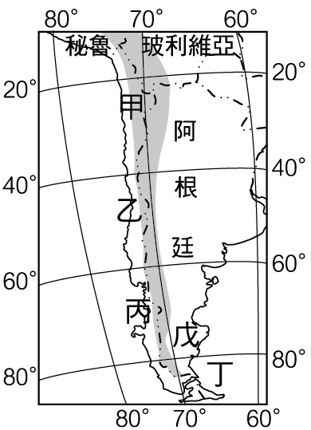　  
(A)受副熱帶高壓帶影響　(B)沿海涼流經過　(C)山脈阻擋盛行風　(D)行星風系的季移

答案：(C)

題號：0101-00071　　　\*085404-0101-00071\*　　　難易度：中　　　出處：各校試題

中華足球隊素聞中南美洲的足球風氣相當興盛，因此計畫在今年6月進行移地訓練，到當地進行1個月的訓練及比賽，以增強實力。在出發前聽說當地氣候相當溼熱，為防止天雨影響練習進度，因此想找一個天氣較為穩定的地區作為訓練基地。根據上述條件判斷，下列何地較為適合？　  
(A)亞馬孫盆地　(B)中美地峽西側　(C)巴西高原　(D)圭亞那高地

答案：(C)

題號：0101-00072　　　\*085404-0101-00072\*　　　難易度：中　　　出處：各校試題

西元1492年哥倫布從西班牙出發，航向大西洋，尋找前往亞洲的新航線。當時他所搭乘的聖瑪麗亞號為一艘三桅帆船，共有五面帆可藉由風力而產生前進的動力。請問：當時他借助於哪一種行星風系，順利抵達了現今的巴哈馬群島？　  
(A)西風帶　(B)東北信風　(C)東北季風　(D)東南信風

答案：(B)

題號：0101-00073　　　\*085404-0101-00073\*　　　難易度：中　　　出處：各校試題

世界足球賽2014年6月12日～7月13日在巴西舉行。照片為球賽期間某日正午，兩隊球員集中里約熱內盧球場之影像。請問：遠處山嶺位在球場的哪一方？  
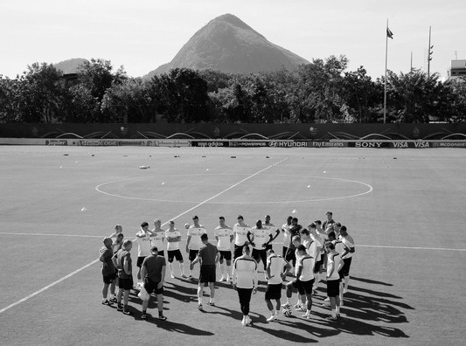　  
(A)東北方　(B)西北方　(C)東南方　(D)西南方

答案：(A)

題號：0101-00074　　　\*085404-0101-00074\*　　　難易度：中　　　出處：各校試題

如同查維斯（Hugo Rafael Chavez Frias）等同於委內瑞拉，卡斯楚（Fidel Castro）等同於附圖中的哪個國家？  
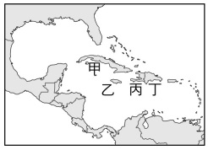　  
(A)甲　(B)乙　(C)丙　(D)丁

答案：(A)

解析：卡斯楚為古巴總統，他一手建立強人政權與美國政治立場對立。甲—古巴，乙—牙買加，丙—海地，丁—多明尼加

題號：0101-00075　　　\*085404-0101-00075\*　　　難易度：中　　　出處：各校試題

中南美洲地形相當多樣，大致可以分為平原、山地、盆地、高原等地形區。有些地區地質古老，有些地區火山活動頻繁，金屬礦物資源豐富。牧業發展，農業以栽培經濟作物為主，種類繁多。請問：該大洲的金屬礦物資源，主要分布在哪兩種地形區？　  
(A)平原、山地　(B)山地、高原　(C)盆地、高原　(D)平原、盆地

答案：(B)

題號：0101-00076　　　\*085404-0101-00076\*　　　難易度：中　　　出處：素養類題

巴塔哥尼亞高原位於阿根廷南部和一小部份的智利境內，擁有如莫雷諾冰河的酷冷景觀，也有廣大荒蕪的沙漠，亦有麥哲倫企鵝的分布。造成該高原氣溫低於同緯度地區的原因，最可能為下列何者？　  
(A)位於西風背風側　(B)福克蘭洋流流經　(C)ITCZ季節性移動　(D)極圈低壓全年籠罩

答案：(B)

解析：巴塔哥尼亞高原位於阿根廷南部，因其西側的安地斯山會阻擋西風的水氣，加上東方的大西洋海上有福克蘭寒流流經，使得該地形成一個廣大的巴塔哥尼亞沙漠（屬於溫帶沙漠）。故分析該高原氣溫會低於同緯度的其他地區原因，除了該地地勢較高之外，另一個原因就是有福克蘭洋流流經，使得其氣溫偏低。

題號：0101-00077　　　\*085404-0101-00077\*　　　難易度：中　　　出處：補充試題

「每年有一半的時間是乾季，旱災發生時，幾乎所有的河川都乾涸。此時，除了『卡強嘎』（印第安語，意指灌木類的耐旱植物）外，大部分的樹木也枯死。」文中所指地區的氣候與下列哪個氣候圖的特徵最相似？　  
(A)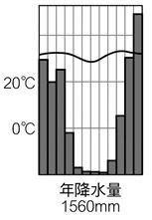　(B)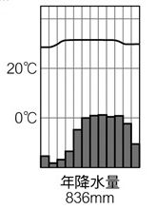　(C)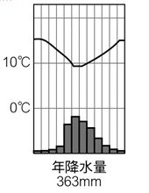　(D)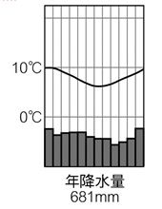

答案：(A)

解析：此描述為熱帶莽原氣候

題號：0101-00078　　　\*085404-0101-00078\*　　　難易度：中　　　出處：補充試題

附圖(一)為南美洲的氣溫分布圖，甲～戊分別代表五個地點。請問：附圖(二)的土地利用分布狀況，最有可能見於附圖(一)何地？  
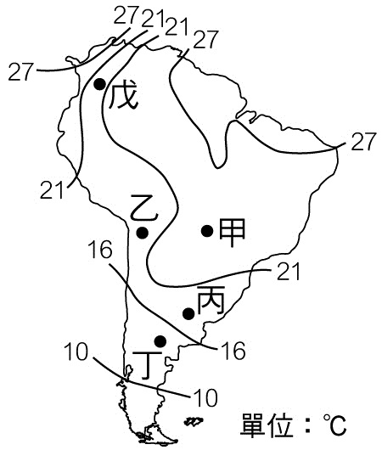  
圖(一)  
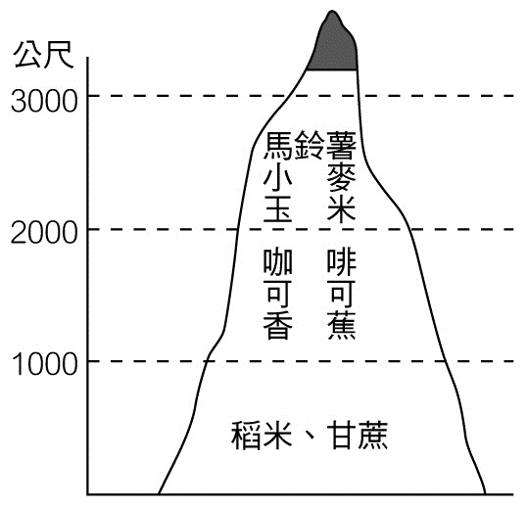  
圖(二)　  
(A)甲　(B)丙　(C)丁　(D)戊

答案：(D)

解析：圖(二)為適應熱帶高地氣候垂直變化的特性，所產生的土地利用方式。

題號：0101-00079　　　\*085404-0101-00079\*　　　難易度：中　　　出處：各校試題

附圖為南美洲某地之氣候圖，此圖最可能為下列哪個城市之氣候圖？  
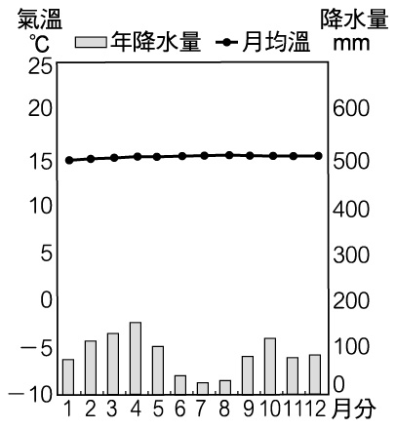　  
(A)聖地牙哥　(B)布宜諾斯艾利斯　(C)瑪瑙斯　(D)基多

答案：(D)

解析：由氣溫曲線得知該地年溫差小但氣溫偏低，故應位於熱帶高地。  
(A)聖地牙哥為智利首都，屬溫帶地中海氣候  
(B)布宜諾斯艾利斯為阿根廷首都，屬夏雨型暖溫帶氣候  
(C)瑪瑙斯屬熱帶雨林氣候  
(D)基多為厄瓜多首都，位安地斯山區

題號：0101-00080　　　\*085404-0101-00080\*　　　難易度：中　　　出處：精選試題

附圖為中南美地圖。請判斷附圖中的黑色陰影處其氣候類型最可能為甲乙丙丁中的哪一個？  
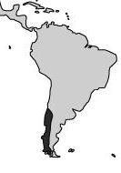　  
(A)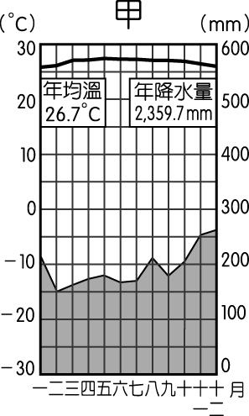　(B)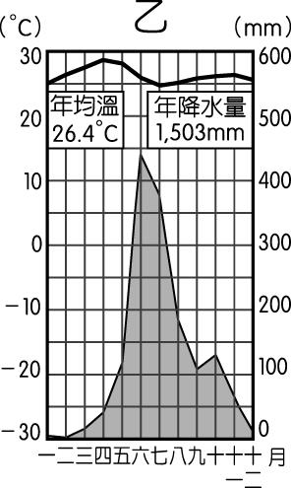　(C)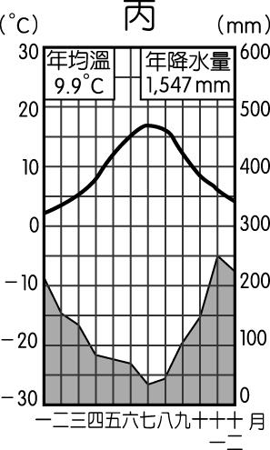　(D)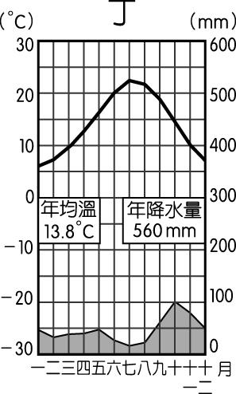

答案：(D)

解析：圖中陰影部分為溫帶地中海型氣候區；該氣候其特徵為夏乾冬雨、夏乾熱冬暖溼的型態。  
(A)甲為熱帶雨林氣候  
(B)乙為熱帶季風或莽原氣候  
(C)丙為溫帶海洋性氣候

題號：0101-00081　　　\*085404-0101-00081\*　　　難易度：中　　　出處：學測試題

照片為某處的山峰鳥瞰景觀。該種形式的山峰景觀，在下列哪地區分布最普遍？  
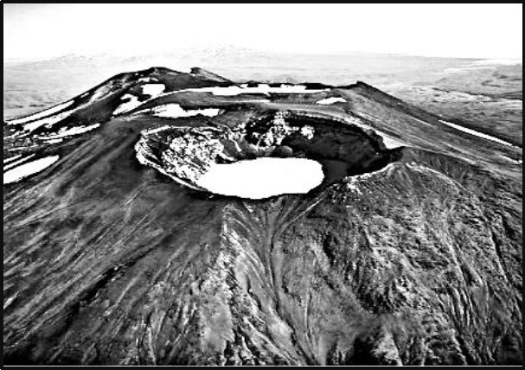　  
(A)澳洲大分水嶺山脈　(B)南美洲安地斯山脈　(C)歐洲阿爾卑斯山脈　(D)亞洲喜馬拉雅山脈

答案：(B)

解析：照片中所示的是錐狀的安山岩火山，且火山口周邊尚有許多積雪，可知當地地處板塊擠壓區，有高聳的新褶曲山脈與旺盛的火山活動。  
(A)澳洲的大分水嶺山脈為古褶曲山脈，已無火山活動  
(B)南美洲安地斯山脈為新褶曲山脈，且其上有旺盛的火山活動，並使得當地有豐富的金屬礦產  
(C)歐洲的阿爾卑斯山脈板塊擠壓以造山運動為主，多新褶曲山脈，但火山活動不多，多數的火山活動主要集中在義大利的亞平寧山脈或希臘等地區  
(D)亞洲喜馬拉雅山脈的板塊擠壓以造山運動為主，多新褶曲山脈，但火山活動不多

題號：0101-00082　　　\*085404-0101-00082\*　　　難易度：中　　　出處：學測試題

西班牙南部某家紅酒商最近希望擴大其紅酒的產區，他打算選擇一個文化、語言和氣候與本國相似的地區作為投資的對象，請問下列哪個地區最適合這家紅酒商的投資？　  
(A)智利中部　(B)澳洲西南部　(C)菲律賓南部　(D)哥倫比亞北部

答案：(A)

解析：釀造紅酒的原料為葡萄，因此酒商要投資的地區需位於盛產葡萄的溫帶地中海型氣候區，且要在文化、語言與西班牙相似的地區，因此最佳地點為智利中部，因為當地為溫帶地中海型氣候，且該國曾為西班牙的殖民地。  
(A)智利中部為溫帶地中海型氣候  
(B)澳洲西南部為溫帶地中海型氣候  
(C)菲律賓南部為熱帶季風氣候  
(D)哥倫比亞北部為熱帶莽原氣候。

題號：0101-00083　　　\*085404-0101-00083\*　　　難易度：中　　　出處：素養類題

2014年12月尼加拉瓜運河開始興建，預計2019年完成，附圖為尼加拉瓜運河位置圖。該運河啟用後，若僅考慮距離要素，古巴沿海港口到下列哪個地區的海運，比起過去利用巴拿馬運河的航程，其距離縮短最多？  
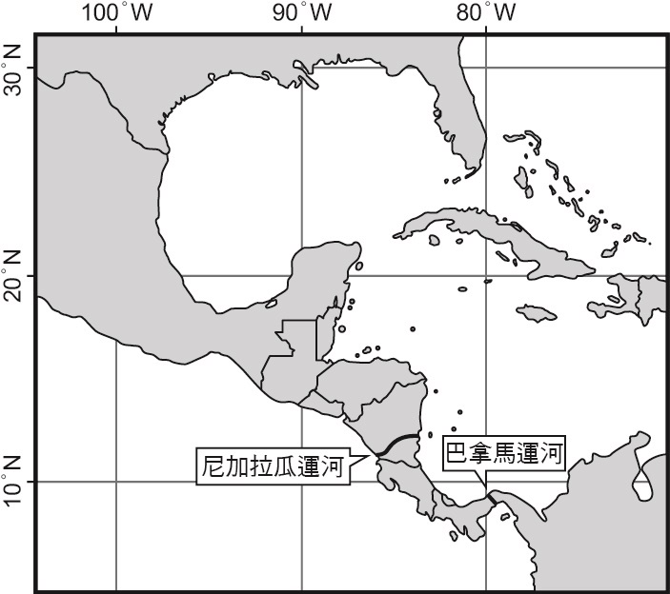　  
(A)巴西里約　(B)秘魯利馬　(C)美國洛杉磯　(D)加拿大魁北克

答案：(C)

解析：因為尼加拉瓜運河位於巴拿馬運河的北邊，因此可縮短北半球地區，北美洲與中美洲東西兩岸的交通往來之距離，例如由加勒比海的古巴要到達太平洋的美國洛杉磯，若走經由尼加拉瓜運河的海運路線，便不需要再走更南邊且距離更遠的巴拿馬運河的海運路線。

題號：0101-00084　　　\*085404-0101-00084\*　　　難易度：難　　　出處：精選試題

有關聖嬰現象對智利北部和秘魯沿海地區的影響，下列何者正確？　  
(A)秘魯沙漠地區降雨量大增，農田反而飽受水災的影響　(B)沿海氣溫愈來愈冷　(C)漁夫的魚獲量增加　(D)沙漠化面積愈來愈大

答案：(A)

解析：(A)農田因為突來的暴雨，排水系統無法負荷，而飽受水災之苦

題號：0101-00085　　　\*085404-0101-00085\*　　　難易度：難　　　出處：精選試題

阿樂在其旅遊日記中記戴：「……是全世界最大的鋁土（Bauxite）輸出國家，而鋁土是煉鋁最重要的原料。除了鋁土外，也是橡膠與金礦等重要工業資源的生產國。」請問：上述的國家最有可能位於南美洲的哪一地理區？　  
(A)巴西高原　(B)圭亞那高地　(C)亞馬孫盆地　(D)中美地峽

答案：(B)

解析：該國家為蓋亞那，是世界最大的鋁土輸出國，超越牙買加，狹窄的海岸平原區亦有橡膠生產。

題號：0101-00086　　　\*085404-0101-00086\*　　　難易度：難　　　出處：精選試題

南美洲地塊呈倒三角形，愈向南邊陸地愈來愈小，這個特色和下列哪一地理現象關係最密切？　  
(A)造成安地斯山脈末端陸沉入海　(B)使南美洲缺乏溫帶大陸性氣候　(C)使西風能深入，帶來大量降雨　(D)使周圍洋流影響深遠

答案：(B)

解析：陸塊狹小，陸地氣溫增溫、降溫的變化不明顯，導致大陸性氣候現象不明顯。

題號：0101-00087　　　\*085404-0101-00087\*　　　難易度：難　　　出處：學測試題

附圖顯示某國農業土地利用隨著高度增加而變化。請問：該國家最可能位於下列哪組經緯度涵蓋範圍內？  
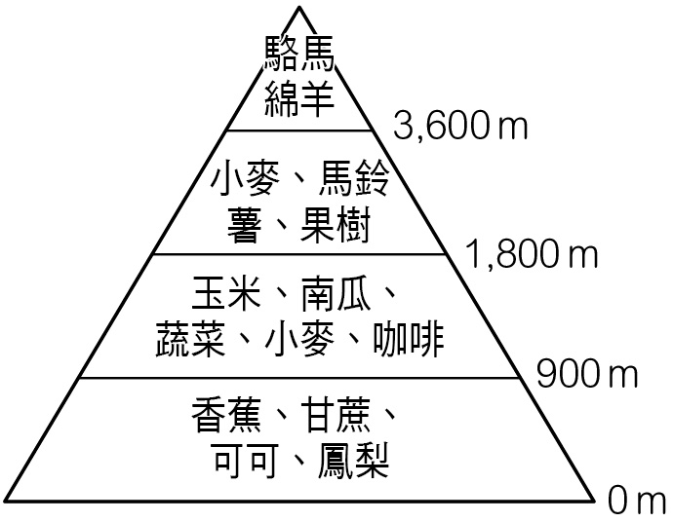　  
(A)（45°N－50°N,20°E－27°E）　(B)（25°N－30°N,80°E－87°E）　(C)（35°S－40°S,58°W－65°W）　(D)（0°－5°S,80°W－87°W）

答案：(D)

解析：該圖呈現農作物從熱帶至寒帶垂直分布之情況，而中南美洲因在地勢的影響下，氣候與農業亦呈現垂直分帶，且在900公尺以下主要種植熱帶作物。

1–1　自然環境的多樣性



題號：0101-00088　　　\*085404-0101-00088\*　　　難易度：易　　　出處：各校試題

智利的領土南北長4,300公里，東西間的平均寬度卻只有200公里；擁有世界上最大的銅礦礦脈，占全球銅儲量的40%。」附圖為智利的地理位置圖，其狹長的領土劃分為甲、乙、丙三區。請問：  
  
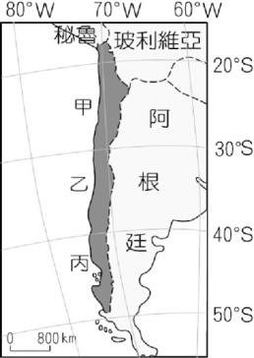  
(1)哪二個地區氣候成因受副熱帶高壓影響？　(A)甲乙　(B)乙丙　(C)甲丙  
(2)圖中丙地的海岸類型應為下列何者？  
(A)  
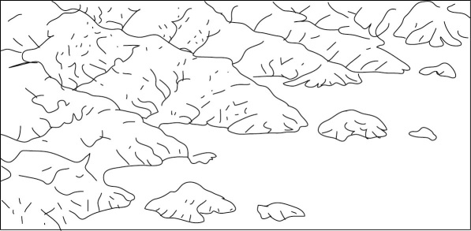  
(B)  
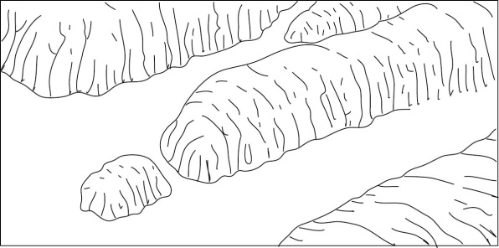  
(C)  
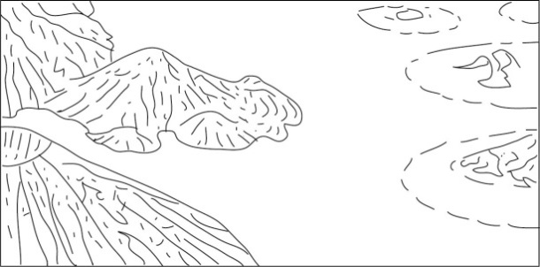  
(D)  
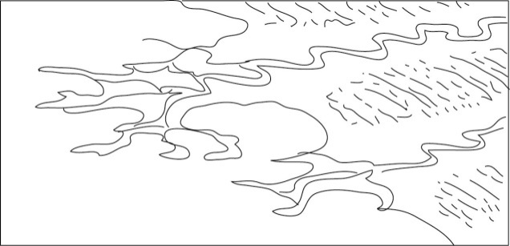

答案：(1)A；(2)B。

題號：0101-00089　　　\*085404-0101-00089\*　　　難易度：中　　　出處：精選試題

巴西堅果樹是亞馬孫盆地中最高大的樹種之一，價值不菲，常有伐木業者著眼於短暫之利益，砍伐販賣，卻忽略了巴西堅果的永續資源。因此巴西政府正鼓勵巴西堅果的採收，希望能從巴西堅果的利益凌駕於砍伐販賣上。而我們若有心為保護雨林盡份心力，也可以從購買巴西堅果開始。請回答下列問題：  
(1)亞馬孫盆地有地球之肺之稱，破壞雨林也是造成全球暖化的原因之一，這是因為雨林在哪一種物質的循環上具有關鍵地位？　(A)水　(B)碳　(C)熱能　(D)動能  
(2)亞馬孫河是世界著名大河之一，眾多上游支流來自不同國家。請問：其流域未包含下列何國？　(A)秘魯　(B)哥倫比亞　(C)玻利維亞　(D)烏拉圭  
(3)附表為亞馬孫盆地雨林面積變化量，關於此表的描述，下列何者正確？　(A)雨林減少的速度有減緩的趨勢　(B)非法伐林的現象仍然嚴重　(C)該地生物多樣性逐年減少　(D)每年減少的面積約37萬公頃  


答案：(1)B；(2)D；(3)A。

解析：(3)不能以雨林面積減少的資料直接斷定是「非法伐林」或「生物多樣性減少」；另每年減少的面積約為370餘萬公頃。

題號：0101-00090　　　\*085404-0101-00090\*　　　難易度：中　　　出處：精選試題

近一、二十年來，帶給地球最大的氣候異常莫過於「聖嬰現象」，其起因於東南太平洋的洋流溫度之異常，進而影響到整個太平洋的大氣循環，甚至是全球的大氣循環與氣候變化。請問：  
(1)聖嬰現象的造成，與下列哪一股洋流最有關係？　(A)巴西暖流　(B)福克蘭寒流　(C)智利洋流　(D)秘魯涼流  
(2)該洋流的溫度變化與流速減弱，和下列哪一個行星風系最有關係？　(A)東南信風　(B)東北信風　(C)西風　(D)間熱帶輻合區  
(3)承上題，當聖嬰現象發生時，會造成下列哪些現象？(甲)該洋流的氣溫上升；(乙)該洋流的氣溫下降；(丙)印尼一帶的氣壓變為低氣壓；(丁)東南太平洋的氣壓變為低氣壓。　(A)甲丙　(B)甲丁　(C)乙丙　(D)乙丁  
(4)下列有關聖嬰現象產生的影響，何者正確？　(A)秘魯沙漠地區降雨量大增，農產品的產量也大增　(B)東南太平洋漁場的魚獲量大增　(C)印尼地區年雨量減少　(D)秘魯一帶的海鳥大量地繁衍

答案：(1)D；(2)A；(3)B；(4)C。

解析：(4)(A)造成的大雨常常使沙漠中的農田受洪水的侵襲；(D)當涼流減弱，海水中的營養鹽會減少，使浮游生物減少，小魚也因此減少，以小魚為生的海鳥也隨之減少。

題號：0101-00091　　　\*085404-0101-00091\*　　　難易度：中　　　出處：精選試題

附圖為中南美洲颶風移動方向圖。請問：  
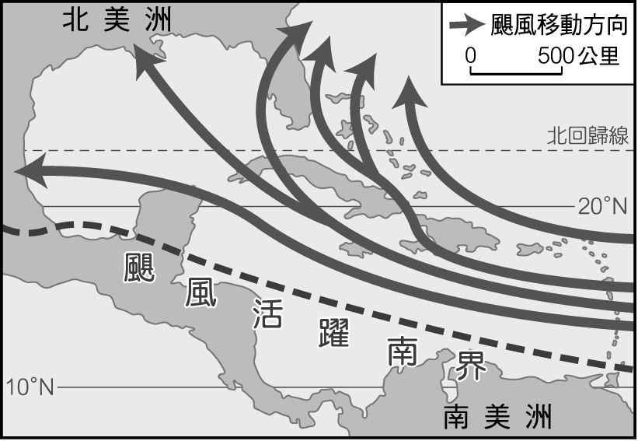  
(1)基於援助友邦的原則，當友邦遭受巨大風災時，我國會適時捐助幫忙。請問：上述的情景最不可能發生在下列哪一個友邦？　(A)海地　(B)多明尼加共和國　(C)巴拿馬　(D)貝里斯  
(2)承上題，哪一個國家或地區，因為地勢低平，受創可能最為嚴重？　(A)古巴　(B)牙買加　(C)波多黎各　(D)巴哈馬

答案：(1)C；(2)D。

解析：(1)巴拿馬位於颶風活躍南界以南，發生颶風機率微乎其微。其他國家都位於移動範圍內。  
(2)巴哈馬因為屬於低平的珊瑚礁地形，受創可能較嚴重。

題號：0101-00092　　　\*085404-0101-00092\*　　　難易度：中　　　出處：精選試題

真人真事改編，並且取景於事件發生的原始場景－巴西里約熱內盧的貧民窟，「City of God」（中文片名：無法無天）榮獲2002年多倫多影展影評人獎、2003年金球獎最佳外語片提名，被喻為影史上最寫實的黑幫電影之一。劇情以第一人稱－愛好攝影的主角阿砲為主述，描寫在他周圍發生的幫派械鬥及槍枝毒品泛濫的故事。劇組在拍攝電影時曾多次受到當地幫派份子的「關注」，導演也在多次拜會當地老大的動作下，才得以完成這部影片的拍攝。請問：  
(1)里約熱內盧的氣候類型應屬於？　(A)熱帶雨林型氣候　(B)夏雨型暖溫帶氣候　(C)熱帶莽原型氣候　(D)熱帶高地氣候  
(2)里約熱內盧貧民窟的出現，與下列何項因素關係最密切？　(A)農村的推力　(B)市中心的推力　(C)郊區的拉力　(D)郊區的推力

答案：(1)B；(2)A。

題號：0101-00093　　　\*085404-0101-00093\*　　　難易度：中　　　出處：各校試題

聖嬰現象為週期性氣候變異現象，每當聖嬰現象發生時，不只南太平洋的海溫與洋流產生變化，也對世界各地的氣候帶來了影響。如1997年所發生的聖嬰現象，便對秘魯和印尼帶來了極大的災情，其影響力甚至持續到隔年。請問：  
(1)聖嬰年時赤道南側的東南信風力量減弱，對南太平洋上的海洋與氣壓造成了影響，附表為海面上東西側變異現象的比較，表中何者正確？  
  
(2)當南美洲開始產生聖嬰現象時，下列何者「非」秘魯政府可能進行措施？　(A)呼籲農民避免種植棉花　(B)補貼漁夫生計　(C)加強防洪、土石流防備　(D)防範森林大火  
(3)聖嬰現象所帶來的氣候變異，曾造成印尼發生森林大火，甚至導致霾害的產生，依當時風向來判斷，下列情形何者最不可能發生？　(A)麻六甲海峽煙霧密佈、甚至使得船隻相撞　(B)造成新加坡居民支氣管炎　(C)馬來西亞機場能見度降低　(D)菲律賓吹起焚風

答案：(1)B；(2)D；(3)D。

解析：(1)聖嬰現象發生時，東南信風減弱，故秘魯涼流減弱，太平洋東側海水溫度較正常年高，氣壓較正常年低，降水較正常年多。  
(2)太平洋東側氣壓較正常年低，故降水增多，棉花屬耐旱作物，不宜此時栽種，因降水多，故森林大火發生機會較低。  
(3)霾害是一種空氣汙染，會造成(B)現象，也會造成能見度低，故會發生(A)、(C)現象。焚風是地方風，要配合特定地點的風向與地形，無法由大尺度風帶判斷。

題號：0101-00094　　　\*085404-0101-00094\*　　　難易度：中　　　出處：各校試題

由於氣候高溫潮溼，農作物容易生長，故此種農業的耕種工作少，不需耗費過多勞力、技術和資金。由於沒有施肥，經過一、兩年後，土壤便因X作用而變得貧瘠，農民便遷移到別處，再清除一塊土地來耕種山芋和樹薯等根莖作物。」根據上文，請問：  
(1)此種農業類型最可能發生在下列何地？　(A)尼羅河谷地　(B)剛果盆地　(C)巴塔哥尼亞高原　(D)智利中部  
(2)承上題，該種農業類型對應附圖哪個代號？　(A)甲　(B)乙　(C)戊　(D)己  
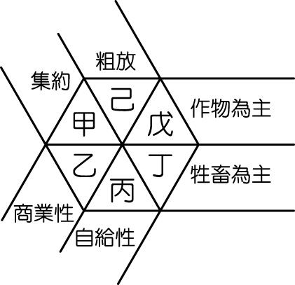  
(3)此種農業在何種情況下，將會造成附圖情況？(甲)人口太多；(乙)休耕期短；(丙)雨季太長；(丁) 大量施肥。　(A)甲乙　(B)甲丁　(C)乙丙　(D)乙丁  
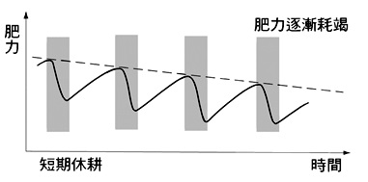  
(4)文中的X作用為何者？　(A)灰化　(B)淋溶　(C)鈣化　(D)聚鋁鐵化

答案：(1)B；(2)C；(3)A；(4)B。

解析：(2)(甲)熱帶栽培業或地中海型農業；(乙)酪農業或混合農業(丁)游牧；(戊)游耕；(己)商業型穀物農業。

題號：0101-00095　　　\*085404-0101-00095\*　　　難易度：中　　　出處：各校試題

以下是對聖嬰現象之敘述：「每隔幾年，東南太平洋就會發生聖嬰現象。在聖嬰現象出現期間，東南太平洋的氣壓場(甲)降低，而西南太平洋的氣壓場卻(乙)增高，此氣壓場的改變使(丙)西風帶減弱，於是東太平洋的洋流不再(丁)東行，熱帶太平洋海溫呈現(戊)東高西低之變化。」請問：  
(1)上文中的敘述，正確的有哪三項？　(A)甲乙丙　(B)甲乙丁　(C)丙丁戊　(D)甲乙戊  
(2)聖嬰年時秘魯沿海地區可能發生何種自然現象？　(A)出現嚴重的乾旱　(B)東南信風突然增強　(C)湧升流驟減　(D)海平面高度突然降低  
(3)下列何者非上述自然現象造成的影響？　(A)印尼與澳洲乾旱　(B)太平洋東部珊瑚礁白化　(C)秘魯智利一帶漁獲量減少　(D)秘魯沿海鳥糞曾大量堆積

答案：(1)D；(2)C；(3)D。

題號：0101-00096　　　\*085404-0101-00096\*　　　難易度：中　　　出處：各校試題

「……根據世界銀行的統計，全球約有七千四百萬人從開發中國家移民到另一個開發中國家，稱之為『南半球移民潮』。(甲)尼加拉瓜人在(乙)哥斯大黎加當建築工；(丙)巴拉圭人在(丁)阿根廷田裡收割作物；(戊)尼泊爾人在(己)印度礦坑打工；(庚)布吉納法索農人耕作著(辛)象牙海岸的田；(壬)多明尼加山區一排排小木屋看似破舊，卻是(癸)海地人的夢土。這些流動的移民大多非法居留，賺的錢不但比移民到先進國家少，受虐比例也較高……」（摘自96.12.28聯合報）。請問：  
(1)多明尼加與海地分踞伊斯帕尼奧拉島（Hispaniola）東西兩側。關於這兩國的自然環境敘述，下列何者正確？　(A)伊帕尼奧拉島的成因應為珊瑚礁島　(B)伊斯帕尼奧拉島的成因應為火山島　(C)海地的氣候較乾溼分明　(D)多明尼加的平均降水較海地少  
(2)擔任臺灣第一屆外交替代役的連加恩來到了布吉納法索從事醫療服務，也看到這個地方的貧困，因此他提出了「好命的孩子應該比別人付出更多，這樣好命才有意義」。請問：關於布吉納法索的自然環境敘述，下列哪些正確？降水量介於100mm-500mm間；海拔高亢、氣候涼爽；年雨量變率大；成土「鈣化作用」旺盛。　(A)　(B)　(C)　(D)  
(3)丁辛兩國主要出口的產品分別為何？　(A)牛肉、可可　(B)銀礦、鑽石　(C)蔗糖、橡膠　(D)咖啡、橡膠

答案：(1)C；(2)B；(3)A。

題號：0101-00097　　　\*085404-0101-00097\*　　　難易度：中　　　出處：各校試題

「在美麗的地球上，有一個納美人居住的部落，部落範圍內有多種可食用植物。至於動物，歸類為可食用的，多達54種，…覓食就需要不停的去搜尋嗎？顯然不必。…納美人每星期只要花12小時至19小時搜尋食物，…仍然有很多的空閒時間去互訪、消遣、尤其是跳舞。…雖然納美人的平均壽命估計為32歲，但一般來說卻是健康而有活力的，營養不足的情形難免，但並非嚴重的營養失調。整個地區由族長領導，當碰到疑難雜症時則會請教靈媒…」請問：  
(1)關於上述納美人生活特徵的描述，何者正確？　(A)其生活空間目前較可能分布在亞馬孫盆地　(B)出現專業分工，生活所需多依賴全族共同生產和分配　(C)使用簡單的工具種下作物後，即等待收成　(D)有拆遷方便的帳篷作為居住處所  
(2)納美人所居住地區的人口特徵，從「人口轉型」以及「人口金字塔」來看，分別屬於哪一階段？　(A)高穩定階段／增長型金字塔　(B)低穩定階段／增長型金字塔　(C)高穩定階段／低金字塔　(D)低穩定階段／低金字塔

答案：(1)A；(2)C。

題號：0101-00098　　　\*085404-0101-00098\*　　　難易度：中　　　出處：補充試題

附圖為世界足球賽2014年6月12日～7月13日在巴西舉行各場比賽之場地位置。請問：  
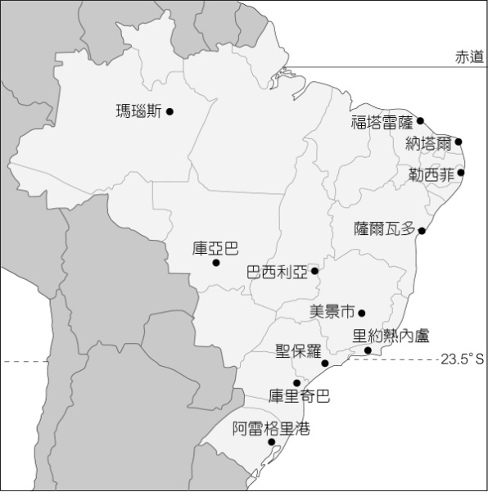  
(1)在巴西足球賽期間的同一天之中，下列何地最早見到日出？　(A)薩爾瓦多　(B)里約熱內盧　(C)瑪瑙斯　(D)巴西利亞  
(2)此時各場地的氣候現象敘述，下列何者正確？　(A)瑪瑙斯受ITCZ籠罩，雨量豐沛　(B)福塔雷薩吹拂西北風，進入雨季　(C)巴西利亞受到副熱帶高壓籠罩，進入乾季　(D)里約熱內盧受東南信風吹拂，進入雨季

(3)附圖照片為球賽期間某日正午，兩隊球員集中里約熱內盧球場之影像。請問：遠處山嶺位在球場的哪一方？　(A)東北方　(B)西北方　(C)東南方　(D)西南方  


答案：(1)A；(2)C；(3)A。

解析：(1)地球自西向東旋轉，同緯度以東部日出較早；又因7月為南半球冬季，同時區以（UTC-3）接近赤道者日出較早，薩爾瓦多不僅位置偏東，且接近赤道，因此日出比里約熱內盧、巴西利亞為早。瑪瑙斯位在另一個時區（UTC-4），因此最晚見到日出。  
(2)南半球6月底～7月初為冬季，ITCZ北移至北半球，巴西北部吹東南風，故(A)(B)皆不正確；巴西利亞為莽原氣候，冬季受副熱帶高壓影響，進入乾季，故(C)正確。里約熱內盧為夏雨型暖溫帶氣候，夏吹東南風，冬雨較少，故(D)不正確。  
(3)由於6月底～7月初，陽光直射北回歸線，里約熱內盧位於南回歸線上，因此光源來自北方，影子所示為南方，據此判斷，山嶺在球場的東北方。

題號：0101-00099　　　\*085404-0101-00099\*　　　難易度：中　　　出處：各校試題

有一段話是這樣寫的：「當神創造世界時，每一樣東西都留了一點在祂的手中：山脈、沙漠、湖泊、冰河…，祂把這些東西全部放進祂的口袋裡，可是口袋裡有個洞，當神走過天堂時，這些東西慢慢漏了出來，那拖在地上長長的一條就是智利…」。請參考附圖，並回答以下幾題：  
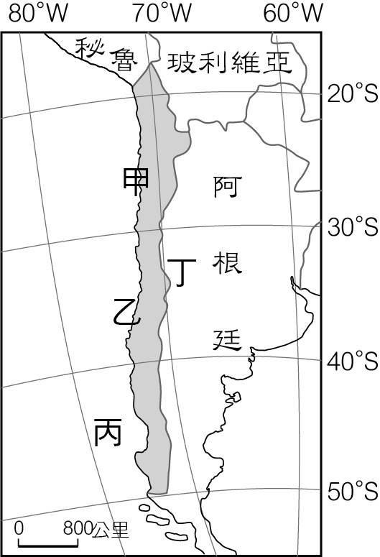  
(1)2010年，智利發生了一場嚴重礦災，33位銅礦礦工受困地底近70天後，終於全數獲救，成為當時全球的頭條新聞。請問：這個礦災發生的地點，應位在何地？　(A)甲　(B)乙　(C)丙　(D)丁　  
(2)以下關於智利的敘述，哪些正確？受西風及寒流影響，南部多冰河、峽灣；橫跨赤道至中緯度，又有高山，氣候多變；精華區在南部的海洋性氣候區；輸出產品以銅礦、水果及葡萄酒為主。　(A)　(B)　(C)　(D)

答案：(1)A；(2)D。

解析：(2)智利沒有赤道經過；精華區在中部地中海型氣候

1–1　自然環境的多樣性



題號：0101-00001　　　\*085404-0101-00001\*　　　難易度：易　　　出處：精選試題

中南美洲的都市主要可以分為港埠型都市和高地都市，其中港埠型都市與殖民和資源出口有關。請問：高地都市的發展則是受到哪一項自然地理現象的影響而形成的？

答案：地處低緯，天氣炎熱（緯度）。

題號：0101-00002　　　\*085404-0101-00002\*　　　難易度：易　　　出處：精選試題

全球大部分的乾燥沙漠形成的原因常與洋流的流經有密切的關係。請問：南美洲巴塔哥尼亞沙漠和安地斯山西側沙漠的形成原因各與哪一條洋流有關？

答案：福克蘭寒流；秘魯涼流。

題號：0101-00003　　　\*085404-0101-00003\*　　　難易度：易　　　出處：補充試題

附圖為南美洲簡圖，請依圖中代號回答以下問題：  
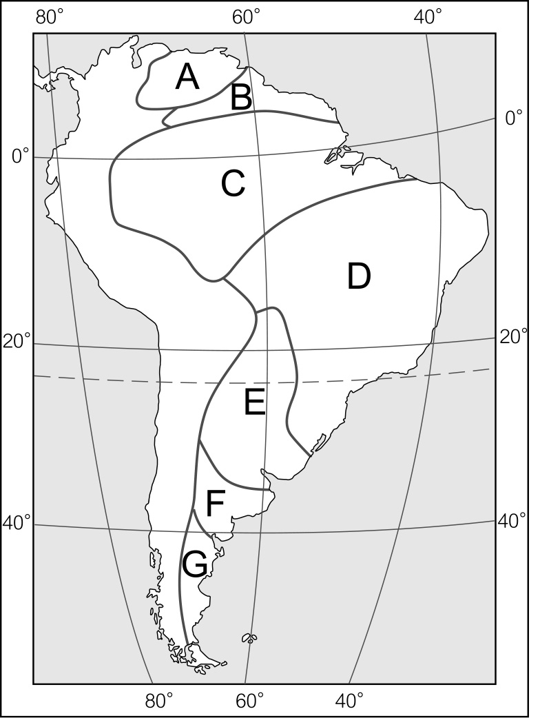  
(1)請寫出A～G各地理區的名稱。  
(2)哪一區的景觀，沿海為溫帶溼草原，內陸為溫帶乾草原？（請填代號）  
(3)哪一區位於溫帶盛行風背風側，呈溫帶乾燥及乾草原景觀？（請填代號）

答案：(1)A：奧利諾科盆地、B：圭亞那高原、C：亞馬孫盆地、D：巴西高原、E：拉布拉他河平原、F：彭巴草原、G：巴塔哥尼亞高原。  
(2)F。  
(3)G。

題號：0101-00004　　　\*085404-0101-00004\*　　　難易度：易　　　出處：補充試題

請寫出附圖中號碼①～⑥所示地區之氣候與⑦～⑨所示之洋流名稱。  
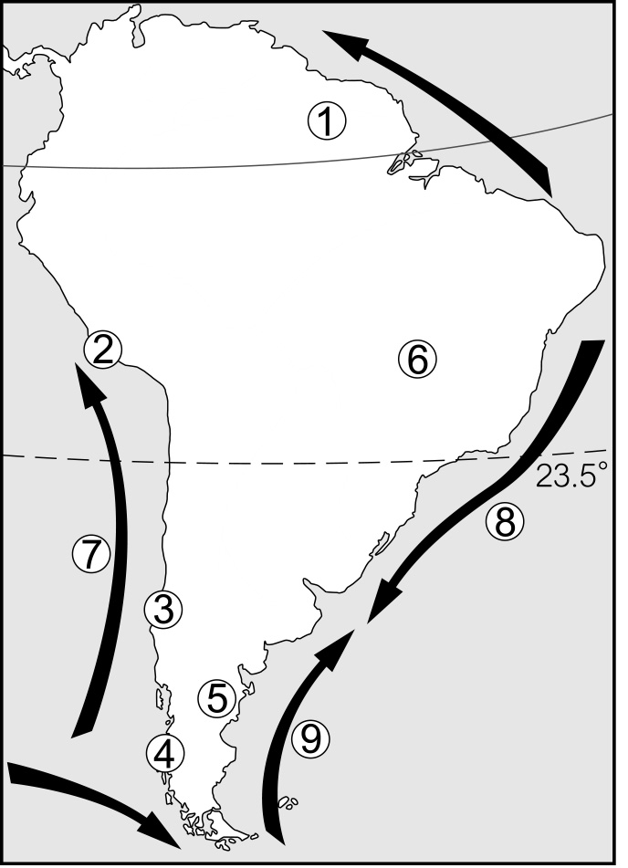

答案：①：熱帶雨林氣候、②：熱帶乾燥氣候、③：溫帶地中海型氣候、④：溫帶海洋性氣候、⑤：溫帶乾燥氣候、⑥：熱帶莽原氣候、⑦：秘魯涼（寒）流、⑧：巴西暖流、⑨：福克蘭寒流。

題號：0101-00005　　　\*085404-0101-00005\*　　　難易度：中　　　出處：精選試題

「南美外海每隔2～7年，盛行風會減弱，同時海水溫度會上升，抑制該區深海的低溫海水上湧，除了漁產歉收外，也造成海鳥減少、鳥糞流溢，當地漁民稱之為聖嬰現象。聖嬰年期間氣候會出現極端異常的現象，例如某沙漠該年平均降水400mm，比長期平均值50mm高出數百倍。沙漠幻化成花園，甚至偶而瀑布產生，如此戲劇性的變化，可稱奇觀也！」請問：  
(1)深海低溫海水上湧，即所謂的湧升流。請問：當地湧升流的出現與哪一股洋流有關？  
(2)聖嬰現象的發生，會造成印尼、澳洲北部氣候什麼樣的變化？  
(3)請依文中聖嬰年間的沙漠實例，求出該年的降水量變率是多少？

答案：(1)秘魯涼流。  
(2)乾旱（或降雨大幅減少）。  
(3)700％。

解析：(3)(400－50)/50×100%＝700％。

題號：0101-00006　　　\*085404-0101-00006\*　　　難易度：中　　　出處：精選試題

附圖為南美洲兩座山地的土地利用圖。請問：  
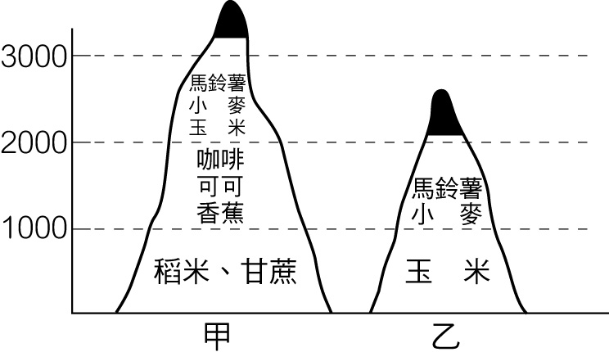  
(1)甲、乙二山土地利用相異的基本原因為何？  
(2)請從甲山地的農業分布特徵，判斷其最可能位於下列哪一個國家？　(A)秘魯　(B)智利　(C)委內瑞拉　(D)巴西

答案：(1)緯度。  
(2)A。

題號：0101-00007　　　\*085404-0101-00007\*　　　難易度：中　　　出處：精選試題

聖嬰現象是100多年前南美洲秘魯及厄瓜多的漁民，用來稱呼發生於聖誕節前後秘魯附近海域海溫異常偏暖的現象，反聖嬰現象則是太平洋中東部海水異常變冷的情況。請問：  
(1)當聖嬰現象發生時，南太平洋哪個洋流的勢力會減弱？  
(2)2010年年底澳洲東部水患的發生，是聖嬰現象還是反聖嬰現象所造成？

答案：(1)秘魯涼流。  
(2)反聖嬰現象。

題號：0101-00008　　　\*085404-0101-00008\*　　　難易度：中　　　出處：精選試題

「聖嬰現象」是100多年前南美洲秘魯和厄瓜多的漁民用來稱呼發生於聖誕節前後，秘魯附近海域海溫異常的現象。請問：  
(1)在南美洲哪個國家的漁業受到聖嬰現象影響較大？最主要是因為哪個洋流減弱所造成？  
(2)下列哪一組大氣環流示意圖為聖嬰年時南太平洋東西兩岸的大氣現象？  
　　　　　 甲　　　　　　　　　　 乙  
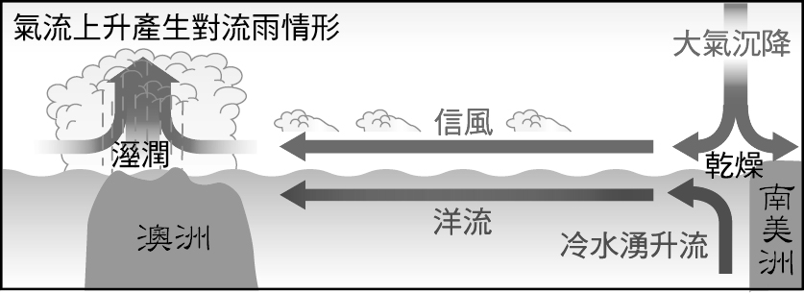　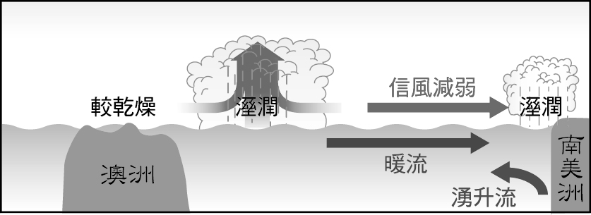  
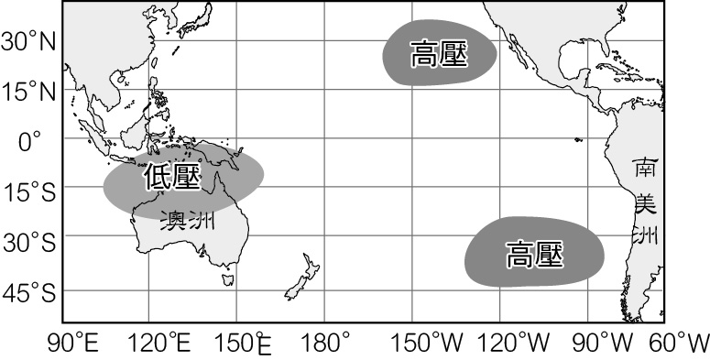　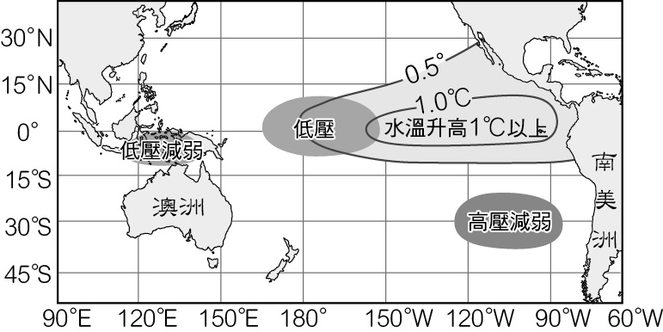  
(3)反聖嬰現象發生時，產生的現象包括了下列哪些？　(A)赤道東風增強　(B)秘魯涼流增強　(C)南美洲太平洋沿岸豪雨不斷　(D)澳洲發生洪災　(E)印尼出現乾旱和森林大火的災情

答案：(1)秘魯，秘魯涼流。  
(2)乙。  
(3)ABD。

解析：(3)反聖嬰現象發生之時，東太平洋海溫更低而氣壓升得更高，西太平洋海溫更高而氣壓降得更低，使得西太平洋（澳洲及東南亞地區）下更多雨，東太平洋（秘魯附近地區）的降水量則減少；另外，氣壓差距更大，赤道東風因而更強，而把更多溫暖的海水吹向西太平洋，為了補充流失的表層海水，秘魯洋流的湧升流變得更強。

題號：0101-00009　　　\*085404-0101-00009\*　　　難易度：中　　　出處：各校試題

中美洲因地勢崎嶇且多島群，故政治分立、國家數眾多，附圖為中美洲示意圖，請依圖回答問題：  
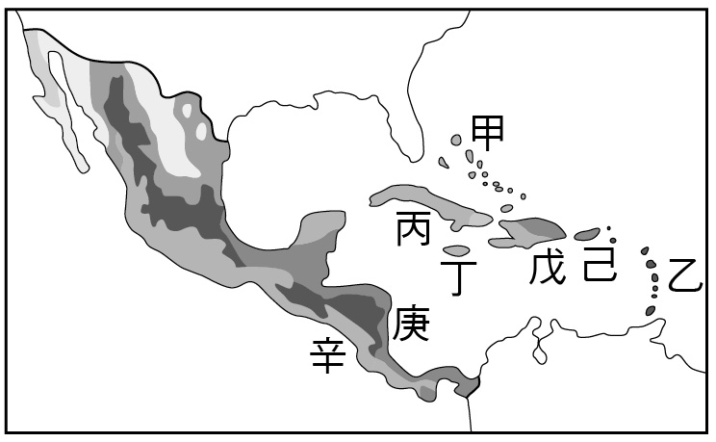  
(1)圖中某國在2010年曾發生7級大地震，該國為我國的邦交國，但經濟發展程度較低，基礎建設落後，故地震造成了極大的生命財產損失。請寫出該國的代號與國名。  
(2)請依序寫出庚、辛分別為何種氣候？  
(3)甲群島為何種成因造成的島群？  
(4)丙為西印度群島中的最大島，該地最主要發展的農業類型為附圖中哪個代號？  
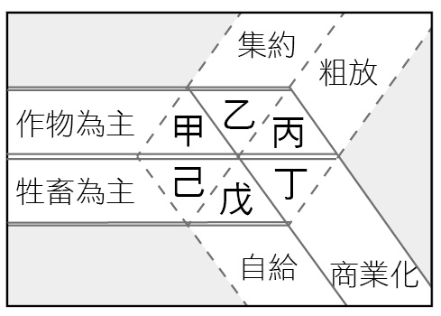

答案：(1)戊/海地。

(2)庚/熱帶雨林；辛/熱帶莽原。

(3)珊瑚礁島。

(4)乙。

題號：0101-00010　　　\*085404-0101-00010\*　　　難易度：中　　　出處：各校試題

附表為中美地峽7國（不含墨西哥）的基本概況，請問以下幾題：  
  
(1)本區最重要且最主要的古文明為何？  
(2)表中代號B的國家為何？  
(3)我國外交部於表中代號C的國家是這樣形容的：「全境多高山、火山及高原，地震頻繁，自然景觀獨特，首都所在之中央谷地氣候溫和，四季不明顯，為中立國，故素有『中美洲瑞士』美譽」，該國也是臺灣在當地的唯一非邦交國。請問該國為何？  
(4)代號D的國家GDP在本區數一數二，請寫出他的經濟來源主要是建構在哪個公共建設之上？

答案：(1)馬雅文明。  
(2)貝里斯。  
(3)哥斯大黎加。  
(4)巴拿馬運河。

題號：0101-00011　　　\*085404-0101-00011\*　　　難易度：難　　　出處：精選試題

「中南美洲在地質構造上，處於板塊碰撞聚合邊界上，板塊運動劇烈。」請就利、弊方面來分析該環境特色對當地人民的影響。

答案：(1)利：a.火山活動有利於金屬礦的生成，故本區多金屬礦；b.肥沃的火山灰土壤，利於農業發展，如咖啡；c.易形成特殊火山地形景觀，有助於當地觀光業發展。  
(2)弊：火山、地震等自然災害常釀成生命、財產的損失。

1–2　多元合成文化



題號：0102-00002　　　\*085404-0102-00002\*　　　難易度：易　　　出處：精選試題

(甲)印第安人；(乙)黑人；(丙)印度人；(丁)拉丁人；在中南美洲分布較廣的麥士蒂索人，是由上述哪兩種族群混血而成的後代？　  
(A)甲乙　(B)甲丙　(C)甲丁　(D)乙丁

答案：(C)

題號：0102-00003　　　\*085404-0102-00003\*　　　難易度：易　　　出處：精選試題

附圖為中南美洲某國國徽，圖為叼著蛇的雄鷹站在仙人掌上，這與該國過去的哪一個印第安民族文化有關？  
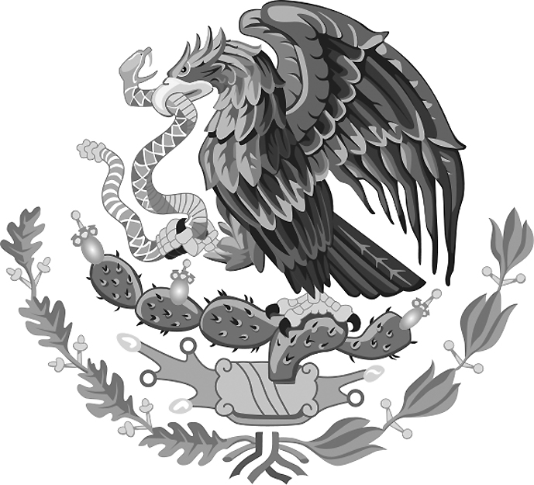　  
(A)馬雅　(B)阿茲特克　(C)印加　(D)麥士蒂索

答案：(B)

解析：圖片為墨西哥國徽，當地氣候乾燥且此與過去阿茲特克的傳說有關。

題號：0102-00004　　　\*085404-0102-00004\*　　　難易度：易　　　出處：精選試題

《我是冒險王》節目的外景小組要到秘魯拍攝印第安文明遺址──馬丘比丘。請問：這是哪一個印第安文明？　  
(A)阿茲特克文化　(B)馬雅文化　(C)印加文化　(D)史瓦西里文化

答案：(C)

解析：印加文化主要分布在南美洲，阿茲特克與馬雅文化分布在中美洲。

題號：0102-00005　　　\*085404-0102-00005\*　　　難易度：易　　　出處：學測試題

「多元的合成文化」是中南美洲的區域特色之一。該區域特色的形塑，和下列哪項事實有關？　  
(A)大地主制和貧富差距的擴大　(B)工業革命和世界貿易的興起　(C)奴隸貿易和歐洲殖民的背景　(D)市場開放和熱帶雨林的開發

答案：(C)

解析：中南美洲多元合成文化的形成，主要融合印第安人的文化、西班牙與葡萄牙帶來拉丁文化與天主教文化，再加上從非洲來的黑奴帶來的非洲文化。

題號：0102-00006　　　\*085404-0102-00006\*　　　難易度：易　　　出處：補充試題

中南美洲大部分土地位於南北回歸線之間，氣候溼熱難耐，山間盆地於是形成人口聚集處，然而，卻有一支中南美洲印第安古文明選擇平地為聚居地，如此選擇讓考古學家們百思不得其解。請問：該文明是下列何者？　  
(A)印加文明　(B)馬雅文明　(C)阿茲特克文明　(D)亞特蘭提斯文明

答案：(B)

解析：馬雅文明分布於猶加敦半島，因終年受信風吹拂，形成熱帶雨林氣候。

題號：0102-00007　　　\*085404-0102-00007\*　　　難易度：易　　　出處：精選試題

中南美洲的文化除了本身的印第安文化之外，更受到其他外來文化的影響而形成合成文化。請問：中南美洲受哪一種外來文化影響最深？　  
(A)亞洲　(B)歐洲　(C)非洲　(D)南亞

答案：(B)

題號：0102-00008　　　\*085404-0102-00008\*　　　難易度：易　　　出處：精選試題

西班牙、葡萄牙勢力進入中南美洲後，開始殖民化和經濟活動，由王室以賞賜的形式或私人富商投資的方式進行土地開發。請問：此舉造成下列哪一種制度，變成後來土地制度的壟斷與貧富不均的元兇？　  
(A)敞田制　(B)圩田制　(C)圈田制　(D)莊園制

答案：(D)

題號：0102-00009　　　\*085404-0102-00009\*　　　難易度：易　　　出處：補充試題

形成中南美洲族群多樣性的因素有哪些？(甲)原住民種族繁多；(乙)歐人殖民移入；(丙)販賣非洲黑奴至此；(丁)位居過渡位置族群交會；(戊)地廣人稀政府獎勵移民。　  
(A)甲乙　(B)乙丙　(C)丙丁　(D)甲戊

答案：(B)

題號：0102-00010　　　\*085404-0102-00010\*　　　難易度：易　　　出處：精選試題

附圖為巴西里約．熱內盧的著名景點－耶穌雕像，高38公尺，雙手展開達22公尺，而這也是2007年網路票選世界新七大景點之一。請問：該國主要信仰何種宗教？  
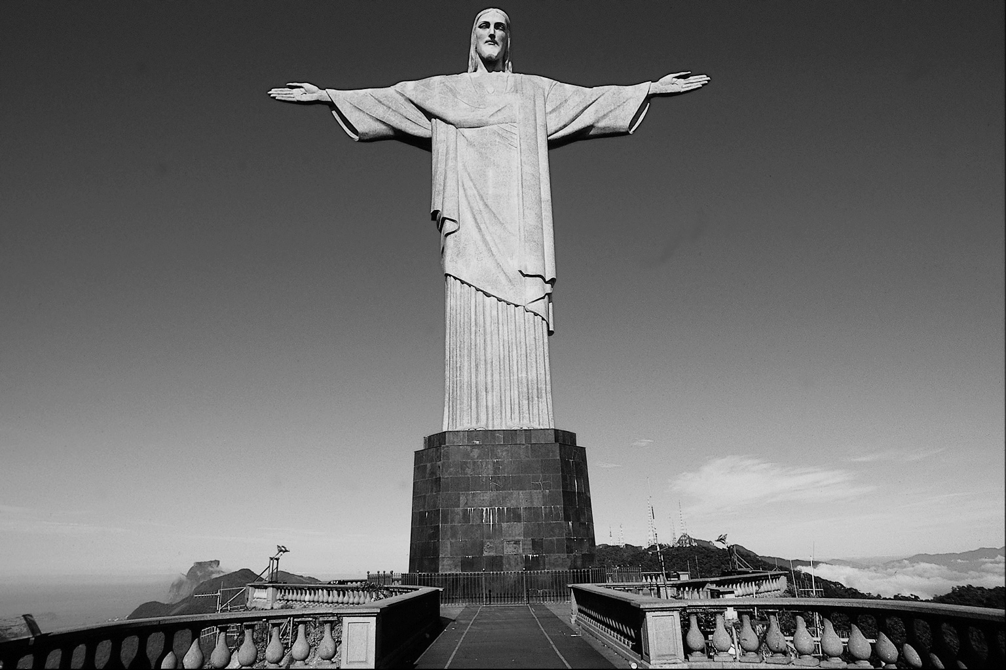　  
(A)天主教　(B)基督教　(C)東正教　(D)猶太教

答案：(A)

解析：拉丁美洲國家主要信仰天主教。

題號：0102-00011　　　\*085404-0102-00011\*　　　難易度：易　　　出處：補充試題

南美洲大多數居民信奉天主教，下列何者為造就該文化類型的主要因素？　  
(A)發展熱帶栽培業　(B)歐洲殖民　(C)印第安時代即已信仰天主教　(D)為了與歐洲國家發展經貿關係

答案：(B)

題號：0102-00012　　　\*085404-0102-00012\*　　　難易度：易　　　出處：學測試題

哥倫布發現新大陸之後，中南美洲的原住民受到相當大的衝擊。下列哪個敘述正確？　  
(A)西班牙人和原住民和平共處，引進歐洲的新技術和基督教，造福原住民　(B)西班牙人除強制原住民勞動外，又帶進各種疾病，造成其生命和財產的損失　(C)西班牙人為防止疾病傳播，故採取隔離政策，印加及馬雅文化得以保存　(D)西班牙與教廷不睦，故全力防止基督教傳播，當地人得以保有其信仰

答案：(B)

解析：地理大發現後，歐洲船隻將黃熱病、瘧疾等傳染病傳到美洲，使沒有免疫力的原住民造成極大傷害，人口銳減。

題號：0102-00013　　　\*085404-0102-00013\*　　　難易度：易　　　出處：精選試題

根據調查，目前全球天主教的信徒約有十一億，其中將近一半分布於「某洲」。請問：調查中的「某洲」最可能為哪一洲？　  
(A)歐洲　(B)亞洲　(C)非洲　(D)中南美洲

答案：(D)

題號：0102-00014　　　\*085404-0102-00014\*　　　難易度：易　　　出處：精選試題

馬丘比丘城是古印加文明留給後世最重要的遺跡，被聯合國教科文組織列為世界文化、自然雙重遺產。整片遺跡位於高2,350至2,430公尺的山脊上，是南美洲極為重要的考古重心。請問：馬丘比丘城位於現在何國境內？　  
(A)厄瓜多　(B)秘魯　(C)哥倫比亞　(D)墨西哥

答案：(B)

題號：0102-00015　　　\*085404-0102-00015\*　　　難易度：易　　　出處：精選試題

臺巴混血兒吳憶樺與外婆羅莎及其家人同住在巴西的阿雷格里港，羅莎並未實現「吳憶樺會定期返臺探親」與「繼續學習中文」的承諾，因此吳憶樺今除了簡單書寫及幾句問候語之外，已然開始淡忘中文。一封寄給臺灣親友的家書，還將自己的中文名字寫錯字。請問：在這封信中最可能用何種語文書寫？　  
(A)葡萄牙文　(B)西班牙文　(C)英文　(D)法文

答案：(A)

解析：巴西過去為葡萄牙的殖民地，故主要使用葡萄牙文。

題號：0102-00016　　　\*085404-0102-00016\*　　　難易度：易　　　出處：各校試題

我國政府官員前往中美洲邦交國訪問，考量中美洲通行的官方語言，應要帶哪種語言翻譯官隨行？　  
(A)英語　(B)法語　(C)葡萄牙語　(D)西班牙語

答案：(D)

題號：0102-00017　　　\*085404-0102-00017\*　　　難易度：易　　　出處：各校試題

梵蒂岡為全球天主教的信仰中心。請問：教宗欲前往海外傳福音，下列哪一個地區的天主教信徒最多？　  
(A)北非　(B)北美洲　(C)中南美洲　(D)東南亞

答案：(C)

題號：0102-00018　　　\*085404-0102-00018\*　　　難易度：易　　　出處：各校試題

附圖是某農作物傳播到世界各地種植的時空示意圖，圖中數字表示農作物流傳到該地的時間（世紀），箭頭則代表傳播的方向。請根據圖上資料判斷，該農作物最可能為下列哪項？  
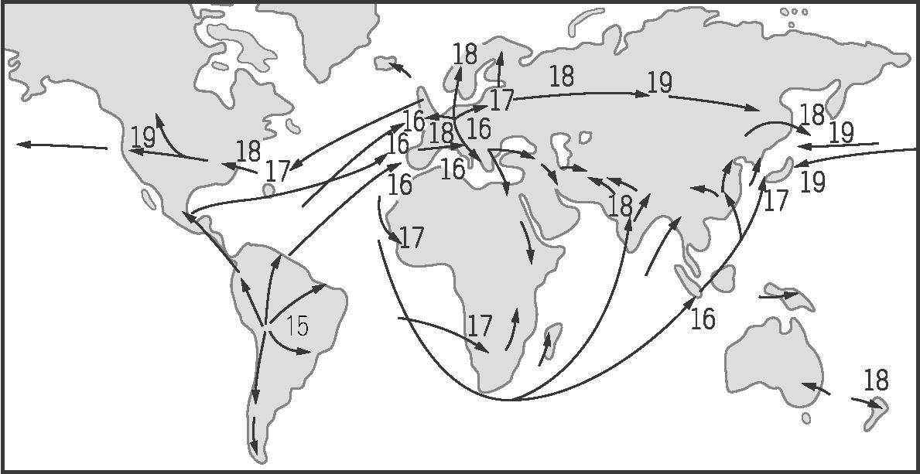　  
(A)馬鈴薯　(B)小米　(C)稻米　(D)小麥

答案：(A)

題號：0102-00019　　　\*085404-0102-00019\*　　　難易度：易　　　出處：精選試題

中南美洲長期被西班牙殖民，農業類型也深受影響，因為大部分土地氣候高溫濕潤適合栽種咖啡，是世界主要咖啡產區。請問：咖啡屬於哪一種農業類型？　  
(A)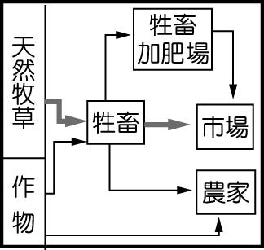　(B)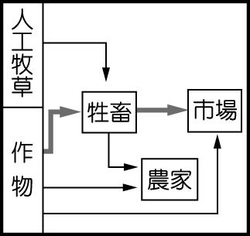　(C)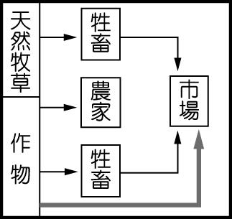　(D)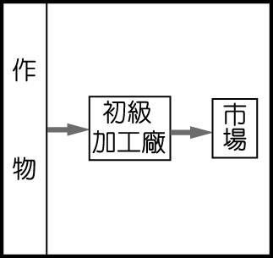

答案：(D)

解析：咖啡為熱帶栽培業。  
(A)放牧業  
(B)混合農業  
(C)地中海園藝農業

題號：0102-00020　　　\*085404-0102-00020\*　　　難易度：中　　　出處：各校試題

早期位於墨西哥東南部的馬雅人以滲穴作為宗教祭典的殉禮井，並在伏流分布區取水，上述所指的為何種地形？　  
(A)火山地形　(B)冰河地形　(C)風成地形　(D)石灰岩地形

答案：(D)

題號：0102-00021　　　\*085404-0102-00021\*　　　難易度：中　　　出處：精選試題

五月天的摩托車日記歌詞寫到：「誰露宿街頭；誰又住在皇宮…我把左輪瞄準無情天空」，此歌是為了向中南美洲革命英雄切‧格瓦拉(附圖為其肖像)致敬而寫。請問：歌詞描述到中南美洲的社會現象跟哪一因素最有關？  
　  
(A)長期共產政權　(B)殖民地式經濟　(C)都市化程度高　(D)古文明滅亡

答案：(B)

解析：中南美洲長期受西班牙、葡萄牙殖民統治，財富集中少數白人，在大地主制下當地居民多數為貧窮的佃農，貧富差距大。

題號：0102-00022　　　\*085404-0102-00022\*　　　難易度：中　　　出處：精選試題

(甲)亞洲勞工；(乙)歐洲移民；(丙)非洲勞工；(丁)南亞移民；中南美洲的文化除了本身的印第安文化之外，更受到其他外來文化的影響而形成合成文化。請問：中南美洲受上述哪兩種外來文化的影響最深？　  
(A)甲乙　(B)乙丙　(C)丙丁　(D)乙丁

答案：(B)

解析：(丙)非洲勞工主要分布在中美洲，尤其是加勒比海的國家。

題號：0102-00023　　　\*085404-0102-00023\*　　　難易度：中　　　出處：精選試題

「三角貿易」對非洲、歐洲、北美洲及中南美洲的發展影響深遠。請問：就中南美洲而言，下列何者非三角貿易所帶來的影響？　  
(A)合成文化出現　(B)貧富差距加深　(C)人口總數增多　(D)印第安文明毀滅

答案：(D)

解析：印第安帝國瓦解與殖民入侵有關。

題號：0102-00024　　　\*085404-0102-00024\*　　　難易度：中　　　出處：精選試題

「該國原先引進黑人充當勞工，後來在近一、兩百年內吸引歐洲各國移民，甚至形成義大利區、德國區等白人聚集之地，使得該國白種人比例大幅提升，甚至達到半數以上。」請問：上述描寫的是中南美洲的哪一個國家？　  
(A)阿根廷　(B)巴西　(C)烏拉圭　(D)委內瑞拉

答案：(B)

解析：巴西在近一、兩百年吸引義大利、葡萄牙、德國等地移民，主要居住在南部沿海氣候溫和區域，如今白種人比例已達到55％以上。

題號：0102-00025　　　\*085404-0102-00025\*　　　難易度：中　　　出處：精選試題

中南美洲的社會組織型態為金字塔型，下列有關於其各階層的描述何者有誤？　  
(A)歐洲後裔的小孩都以上高級的公立學校為主要教育方式　(B)大部分居民的教育水準低落　(C)自由民主的權利不是人人可以享有，政治由少數菁英所掌握與把持　(D)麥士蒂索人與印第安人的識字率通常較低

答案：(A)

解析：(A)歐洲後裔的小孩大多上私立的天主教學校。

題號：0102-00026　　　\*085404-0102-00026\*　　　難易度：中　　　出處：精選試題

中南美洲社會採種族來區分社會地位。請問：下列哪些人種的社會地位最低？　  
(A)白人　(B)黑人、印第安人　(C)黑人、麥士蒂索人　(D)麥士蒂索人

答案：(B)

解析：中南美洲社會階層呈現出殖民社會的結構，最高地位為白人，其次為麥士蒂索人或混血兒，最低為黑人及印第安人。

題號：0102-00027　　　\*085404-0102-00027\*　　　難易度：中　　　出處：精選試題

中美洲的人種複雜，附圖為中美洲中「最主要族群」的年輕少女，請判釋其膚色及容貌，最有可能為哪兩種人的後裔？(甲)白人；(乙)黑人；(丙)印第安人；(丁)亞洲人。  
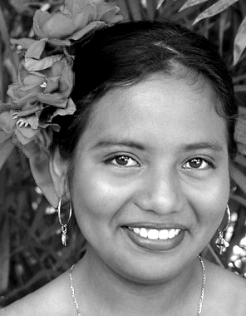　  
(A)甲乙　(B)甲丙　(C)甲丁　(D)乙丙

答案：(B)

解析：由文字上「主要族群」就可得知是麥士蒂索人（Mestizo），該族群為白人和當地印第安的後裔。

題號：0102-00028　　　\*085404-0102-00028\*　　　難易度：中　　　出處：精選試題

要根本解決中南美洲嚴重貧富不均的情況，以實施下列哪一種措施最為可行？　  
(A)民主法治　(B)土地改革　(C)教育　(D)開發內陸的經濟發展

答案：(B)

解析：貧富不均最主要來自土地分配的不均，故所得不均，貧富懸殊。

題號：0102-00029　　　\*085404-0102-00029\*　　　難易度：中　　　出處：指考試題

在歐洲人抵達美洲之前，美洲已有發展數千年的文明。下列哪個文明發源於如照片所代表的自然景觀帶中？  
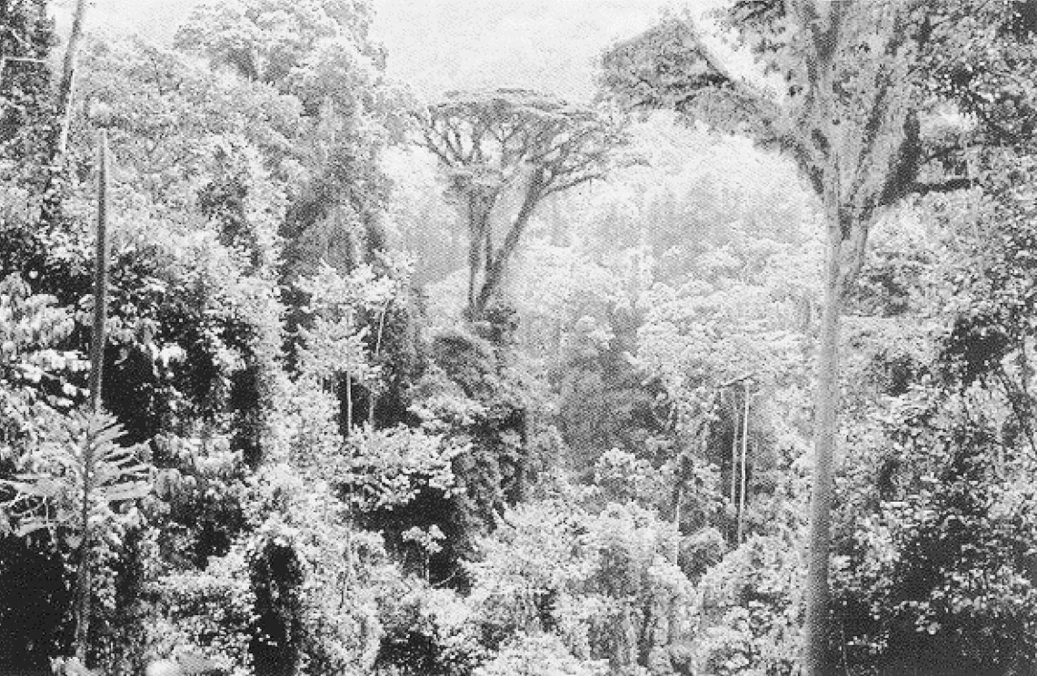　  
(A)印加文化　(B)馬雅文化　(C)伊努特文化　(D)阿茲特克文化

答案：(B)

解析：照片所示為熱帶雨林，馬雅帝國以猶加敦半島為中心，為熱帶雨林區。印加文化位於安地斯山高地，阿茲特克文化位於墨西哥高原，伊努特文化位於極區，皆與照片所示景觀不符。

題號：0102-00030　　　\*085404-0102-00030\*　　　難易度：中　　　出處：補充試題

中南美洲因特殊歷史發展歷程，多種文化在此匯聚，形成「合成文化」。以下哪一地理事實與此種合成文化有關？　  
(A)巴西的嘉年華會　(B)以教堂為中心的聚落及棋盤式道路　(C)土地分配不均的大地主制度　(D)各國經濟作物栽植普遍

答案：(A)

解析：(B))純粹為殖民者帶來之影響  
(C))純粹為殖民者帶來之影響  
(D))純粹為殖民者帶來之影響

題號：0102-00031　　　\*085404-0102-00031\*　　　難易度：中　　　出處：各校試題

馬雅、阿茲特克與印加皆曾建立龐大的帝國，為中南美洲重要的印第安古文明，當時帝國的風光現在雖然已不復見，但仍在中美洲開發史上留下深刻的痕跡。請問：下列關於阿茲特克文明的敘述何者「不」正確？　  
(A)遊耕為重要生產活動　(B)建立的特諾奇蒂蘭城為現今的墨西哥城　(C)軍事活動繁盛　(D)崇拜太陽神，後因西班牙人入侵而亡國

答案：(A)

解析：阿茲特克源自於墨西哥的乾燥地區，游耕為熱帶溼潤地區的生活方式。

題號：0102-00032　　　\*085404-0102-00032\*　　　難易度：中　　　出處：各校試題

中南美洲各國在文化上，因受到殖民母國歷史發展的影響，因而呈現多元的文化特色，請問：下列敘述哪些正確？受到殖民影響，巴西的主要語言為西班牙語；庫斯科的傳統祭典「眾神節」融合了天主教及非洲的泛靈信仰；殖民者帶進了棋盤格與天主教堂、廣場的都市規劃；巴西嘉年華會融合了非洲及天主教文化的影響；亞裔人口於19世紀末移入，亦增加此地的文化多樣性。　  
(A)　(B)　(C)　(D)

答案：(D)

題號：0102-00033　　　\*085404-0102-00033\*　　　難易度：中　　　出處：素養類題

某一地區民間音樂的特點是，帶有淡淡懷鄉、憂愁的色彩，重唱形式多，唱法放鬆，音色柔和抒情。一個音樂家評論：「原住民族提供基本的五聲音階模式，並喜用單調的擊鼓聲作伴奏；殖民者帶來和弦的概念及西班牙慣用的節奏，黑人則增加了變化音的修飾。」該地區最可能是：　  
(A)歐洲伊比利半島　(B)非洲喀拉哈里盆地　(C)南美洲拉布拉他平原　(D)北美洲密西西比河三角洲

答案：(C)

解析：由題幹中的文字｢殖民者帶來和弦的概念及西班牙慣用的節奏，黑人則增加了變化音的修飾」，可知該地曾為西班牙的殖民地，除了原住民外，也有黑人居住在當地，因此可推論該地位於中南美洲，因為當地除巴西之外，其餘地區大多為西班牙的殖民地，且西班牙曾引進黑人從事勞力工作，故可進一步推論該地最可能為南美洲的拉布拉他平原

題號：0102-00034　　　\*085404-0102-00034\*　　　難易度：中　　　出處：補充試題

附圖為某文明古國的國徽，嘴裡叼著蛇的雄鷹佇立在從湖中岩石長出的仙人掌上。傳說在很久以前，住在北部的原住民在神的啟示下在特斯科科湖的島上找到這個地方，並建立了特諾奇蒂特蘭城。下列有關此帝國的描述，何者正確？  
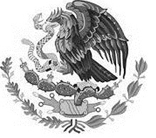　  
(A)主要分布在猶加敦半島　(B)曾建立中南美洲最大的帝國　(C)宏偉的金字塔是其重要的精神象徵　(D)發明「查那巴斯」的農業技術

答案：(D)

解析：此為墨西哥國徽，墨西哥是阿茲特克文明的源地。

題號：0102-00035　　　\*085404-0102-00035\*　　　難易度：中　　　出處：各校試題

受到動畫「里約大冒險」的影響，小明決定在農曆年假到這個南美洲的大城市一探究竟，為了更貼近當地人的生活，下列是小明的行前規劃：(甲)學習西班牙語；(乙)準備厚重大衣；(丙)了解天主教禁忌；(丁)練習足球基本技巧；(戊)學習森巴舞步。請問：合理的選項為何？　  
(A)甲丙丁　(B)乙丁戊　(C)甲丙戊　(D)丙丁戊

答案：(D)

題號：0102-00036　　　\*085404-0102-00036\*　　　難易度：難　　　出處：精選試題

1951年，生於阿根廷富裕家庭的切．格瓦拉，在大三時與好友騎機車環繞南美大陸，他們在氣候惡劣、生活條件極差的安地斯山礦場中看見在地貧窮的礦工被剝削，為生活痛苦且卑微地掙扎著。這個機車旅行奠定切．格瓦拉的革命思想，也造就出這位舉世聞名的左派思想與軍事家。請從文中判斷，切．格瓦拉與礦工，最可能分別是什麼人種？　  
(A)白人與黑人　(B)麥士蒂索人與黑人　(C)麥士蒂索人與印第安人　(D)白人與印第安人

答案：(D)

解析：阿根廷為白人國家，且其中富裕家庭為白人人種的機會更大；安地斯山向來為印第安人的聚居地，多數印第安人在此地從事低階勞力工作。

題號：0102-00037　　　\*085404-0102-00037\*　　　難易度：難　　　出處：各校試題

中南美洲有一地區主要官方語言為英語，在黑奴解放後，大量的缺工之下，引進南亞、西亞勞工，其人口數甚至遠超過當地的印第安人及黑人，因其種族和生活方式特殊，被稱為「東印度人」。請問：該國家可能位於下列哪一地區？　  
(A)安地斯山區　(B)墨西哥高原　(C)彭巴草原區　(D)圭亞那地區

答案：(D)

解析：圭亞那地區，因為殖民母國不同，分別屬英、法、荷三國統治，在廢奴宣言後，大量引進印度人，以及隨後的西亞伊斯蘭教人，人口數超越當地印第安人及黑人，而變為多數，形成「東印度人」的特殊現象。又官方語言為英語，所以該國應為蓋亞那共和國。

題號：0102-00038　　　\*085404-0102-00038\*　　　難易度：難　　　出處：精選試題

北美洲與中南美洲同為歐洲文化影響區域，發展至今，北美洲為一現代化社會，中南美洲卻發展落後，但兩者有其共同的問題。請問：此問題最有可能為何？　  
(A)單一經濟　(B)族群多元　(C)城鄉生活差異大　(D)社會增加率大

答案：(B)

解析：兩者都為移民社會，故族群多元。

題號：0102-00039　　　\*085404-0102-00039\*　　　難易度：難　　　出處：精選試題

早期印第安人在中南美洲創造了輝煌的文明，其中社經發展最進步的三個文化核心分別為馬雅文化、阿茲特克文化及印加文化。請問：下列哪一個國家境內同時有兩種文化核心分布？　  
(A)墨西哥　(B)智利　(C)秘魯　(D)巴拿馬

答案：(A)

解析：(A)墨西哥的猶加敦半島是馬雅文明主要分布地，墨西哥高原上有阿茲特克文明  
(B)智利僅擁有一種文明而已  
(C)秘魯僅擁有一種文明而已  
(D)巴拿馬無

題號：0102-00040　　　\*085404-0102-00040\*　　　難易度：難　　　出處：精選試題

有關於中南美洲和印度半島的社會階層之比較，下列敘述何者正確？　  
(A)南美洲現今的社會組織呈現階級化與殖民背景有關　(B)種姓制度造成孟加拉的社會階層化　(C)中南美洲的社會階層型態呈現金字塔的型態，是從歐洲殖民之後才開始產生　(D)印度現今因為經濟自由化，種姓制度已經蕩然無存

答案：(A)

解析：(A)殖民帶來大地主制及白人文化，皆為階級化的主因  
(B)孟加拉為伊斯蘭教，無種姓制度的社會階級化  
(C)南美洲的社會階層型態呈現金字塔的型態，是馬雅文化時期就已建立基礎  
(D)印度的鄉村，仍普遍存在著種姓制度

題號：0102-00041　　　\*085404-0102-00041\*　　　難易度：難　　　出處：精選試題

禹璇和昱安約會時一同去觀看電影《中央車站》，描述在車站擔任寫信工的朵拉帶著顧客約書亞到巴西東北部萬里尋父的故事，沿途的風景愈來愈陌生，但兩人卻變得愈來愈親近……。他們開始討論起片中主角的外表，認為電影主角的朵拉與約書亞是混血種－麥士蒂索人。請問：朵拉與約書亞應該是哪兩種種族的混血種？　  
(A)黑人和白人　(B)印地安人和黑人　(C)印地安人和白人　(D)白人和愛斯基摩人

答案：(C)

解析：麥士蒂索人是印第安人和白人的混血種。

題號：0102-00042　　　\*085404-0102-00042\*　　　難易度：難　　　出處：精選試題

混血民族多有著深邃突出的臉孔，而歷屆環球小姐也多半具備有混血血統。請問：來自中南美洲的「委內瑞拉」小姐，較不可能具備有下列何種血統？　  
(A)黑人　(B)毛利人　(C)印第安人　(D)西班牙人

答案：(B)

解析：毛利人是紐西蘭的原住民，所以委內瑞拉較不可能有此混血血統。

1–2　多元合成文化



題號：0102-00043　　　\*085404-0102-00043\*　　　難易度：中　　　出處：精選試題

「多力多滋（Doritos）是墨西哥脆餅品牌，利用當地盛產的糧食作物製成。這種脆餅是墨西哥人的主食，對古代居住於猶加敦半島的馬雅人來說，更是重要的食物來源。」請問：  
(1)從上文判斷，多力多滋最有可能是由何種糧食作物所製成的？　(A)稻米　(B)小麥　(C)甘藷　(D)玉米  
(2)對居住於猶加敦半島的馬雅人來說，在當地進行農耕最大的限制來自於何者？　(A)降水量稀少　(B)雨季與生長季不同　(C)土壤貧瘠　(D)年降水量變率大

答案：(1)D；(2)C。

解析：(1)玉米原產地為美洲，是當地最主要的食物來源。  
(2)猶加敦半島為熱帶雨林氣候，土壤為酸性的磚紅壤。

題號：0102-00044　　　\*085404-0102-00044\*　　　難易度：中　　　出處：精選試題

早在歐洲人尚未造訪中南美洲之前，中南美洲已有三大古文明在此綻放璀璨的文化。請回答下列問題：  
(1)有關於三大古文明坐落的地點，下列敘述何者為非？　(A)墨西哥擁有阿茲特克與馬雅兩個古文明遺跡　(B)部分的馬雅文明位於中美地峽　(C)南美洲的印加文明之精華區主要位於安地斯山西側的沿海平原　(D)阿茲特克文明的精華區位於墨西哥高原  
(2)(甲)印加文明是其中疆域最廣的文明；(乙)馬雅文化最著名的是金字塔的建築；(丙)馬雅文化的社會組織為金字塔型的型態；(丁)阿茲特克人以「查那巴斯」在梯田上耕作；三大古文明各有其特色。上述正確的有哪些？　(A)甲乙丙　(B)乙丙丁　(C)甲乙丁　(D)甲丙丁

答案：(1)C；(2)A。

解析：(1)印加文明之精華區主要位於安地斯山山區。  
(2)(丁)「查那巴斯」是一種填湖造田的農業方式。

題號：0102-00045　　　\*085404-0102-00045\*　　　難易度：中　　　出處：精選試題

網路上有一則關於南美洲旅遊活動的資訊，其行程特色如下：  
  
請參考上述旅遊行程，回答下列問題：  
(1)為什麼秘魯的古文明會出現在高山上？　(A)氣候涼爽　(B)糧食生產　(C)地震災害　(D)祖靈崇拜  
(2)阿根廷的探戈與巴西的森巴，兩種舞蹈的盛行，可能與南美洲的哪一項人文因素有關？　(A)殖民化社會　(B)依賴式經濟　(C)首要型都市　(D)土地分配不均，貧富差距加大  
(3)至巴西里約熱內盧最常見到宗教文化地景為何？　(A)孔廟　(B)清真寺　(C)金字塔　(D)天主教堂  
(4)至巴西伊瓜蘇瀑布附近最可能看到的地景為何  
(A)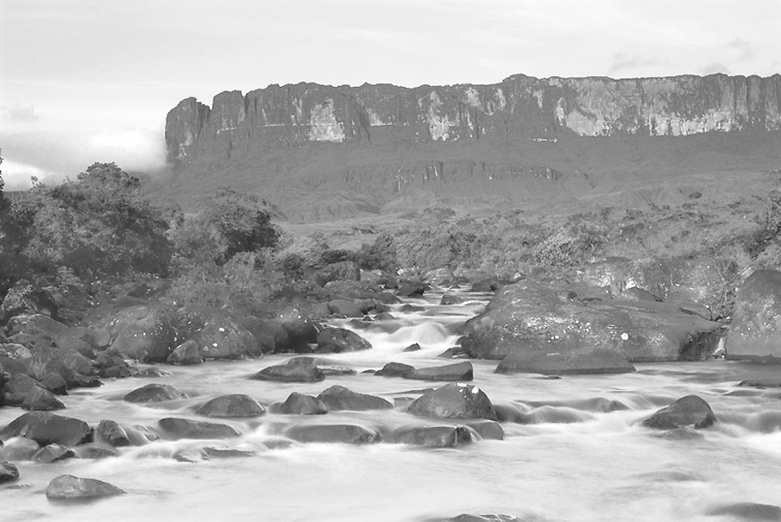　(B)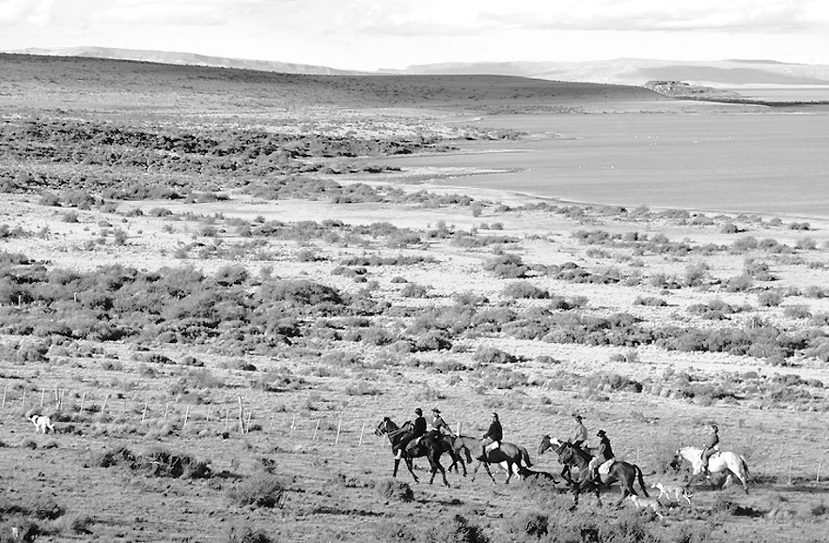  
(C)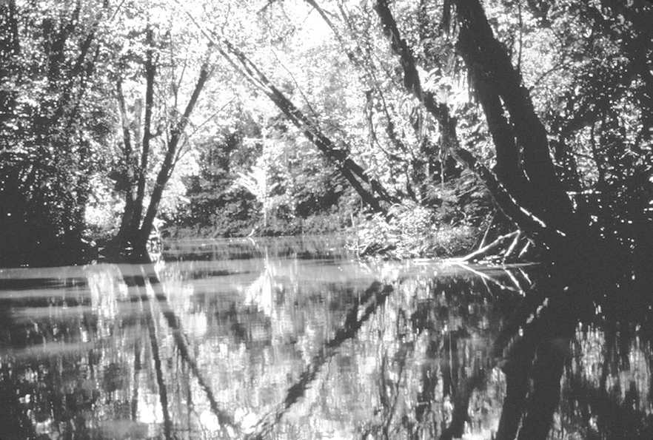　(D)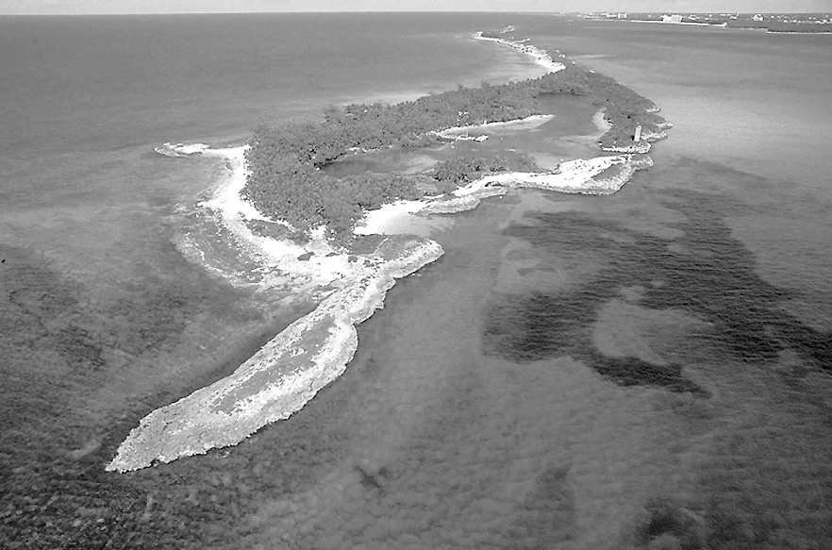

答案：(1)A；(2)A；(3)D；(4)C。

題號：0102-00046　　　\*085404-0102-00046\*　　　難易度：中　　　出處：精選試題

請閱讀下列資料：「墨西哥是中南美洲人口數第二的大國，僅次於 甲 ，也是中南美洲第一大 乙 語國家。墨西哥的國花是該國北部常見的 丙 花，國徽上叼著蛇的大鷹，則是來自他們的祖先 丁 人的傳說，自古以來墨西哥的貨幣上都有這個圖騰。」請問：  
(1)甲空格應填入的國家是？　(A)阿根廷　(B)智利　(C)巴西　(D)秘魯  
(2)乙空格應填入的語言是？　(A)葡萄牙語　(B)西班牙語　(C)英語　(D)祖魯語  
(3)丙空格應填入的花種是？　(A)仙人掌花　(B)大王花　(C)水仙花　(D)玫瑰花  
(4)丁空格應填入的文明是？　(A)麥士蒂索人　(B)阿茲特克人　(C)馬雅人　(D)印加人

答案：(1)C；(2)B；(3)A；(4)B。

解析：(1)巴西為中南美洲人口第一的大國。  
(2)因巴西為葡萄牙語國家，人數第二多的墨西哥自然為中南美洲西語第一大國。  
(3)從墨西哥北部為熱帶乾燥氣候判斷，仙人掌花應是合理選擇。  
(4)站在仙人掌樹上，口叼蛇的老鷹是阿茲特克傳說。

題號：0102-00047　　　\*085404-0102-00047\*　　　難易度：中　　　出處：各校試題

附圖為中南美洲社會階層示意圖。請問：  
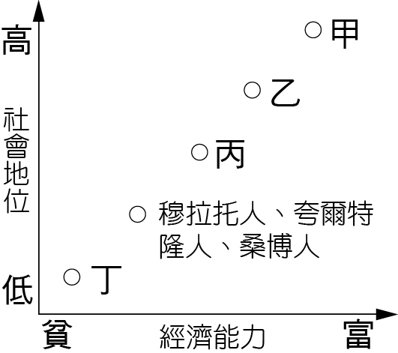  
(1)如依白人、麥士蒂索人、印第安人、黑人順序排列，應為下列何者？　(A)甲乙丙丁　(B)甲丙乙丁　(C)乙甲丙丁　(D)甲乙丁丙  
(2)圖中哪一階層的人種，目前在中南美洲的數量最多？　(A)甲　(B)乙　(C)丙　(D)丁

答案：(1)A；(2)B。

題號：0102-00048　　　\*085404-0102-00048\*　　　難易度：中　　　出處：各校試題

南美洲革命英雄切‧格瓦拉，大學時攻讀醫學系，1951～1952這一年，他24歲，與友人一同騎著摩托車，做了一趟環繞南美洲的旅行。兩人從故鄉布宜諾斯艾利斯出發，先到智利，再進入秘魯，轉往哥倫比亞、委內瑞拉。他在旅行途中寫下觀察與感想，日後集結成書《革命前夕的摩托車之旅》。這趟旅行讓他看到了中南美洲各國的社會現實面，包括階級的不公、種族的壓迫、貧富差距，認識了中南美洲國家在當時世界的處境，醞釀下他日後發動革命的種子。請問：  
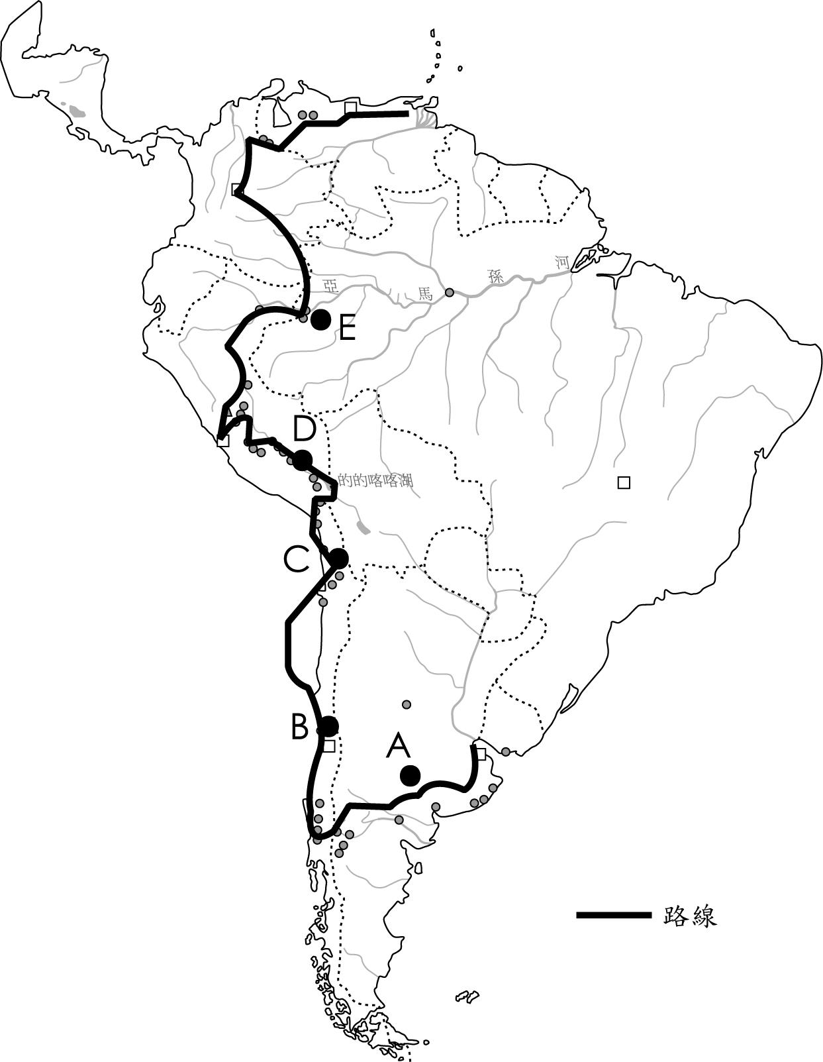  
(1)切‧格瓦拉可能以哪種語文寫作？　(A)義大利文　(B)西班牙文　(C)葡萄牙文　(D)法語  
(2)「切‧格瓦拉在D城參觀了許多建築，這裡是古老（甲）帝國一度輝煌的首都，征服者（丁）人來了之後，帶來摧毀性的災難，征服者在利馬另建新都，在這裡，石塊的形狀和仔細切割過的痕跡紀錄著這裡曾有過的輝煌，土生土長的（乙）人們穿著傳統

服飾，（丙）在一旁載著貨物成群而過，切‧格瓦拉參觀了考古博物館，館長是一個混血（戊）人種，學富五車，對自己血液歸屬的種族有一種特別的熱情。」有關上文，以下敘述何者正確？　(A)乙指阿茲特克人　(B)丙指馬匹　(C)丁指葡萄牙人　(D)戊指歐洲白人和印第安人的混血  
(3)承上題，當初此古老帝國選擇D城市建都的考量可能是？　(A)水草豐美，利於放牧　(B)交通方便　(C)氣候涼爽　(D)躲避西班牙人侵襲

答案：(1)B；(2)D；(3)C。

題號：0102-00049　　　\*085404-0102-00049\*　　　難易度：中　　　出處：各校試題

附表為中南美洲四個2014年國家國內都市人口的統計表。請問：  
  
(1)從表列資料，我們可以得出哪些正確的地理資訊？(甲)為首要型都市分布型態；(乙)為港埠型都市；(丙)農作多為經濟作物；(丁)都市化程度皆高；(戊)區域發展差距大。　(A)甲乙丙　(B)甲丙丁　(C)甲丁戊　(D)丙丁戊  
(2)承上題，造成中南美洲四個國家此種區域特色的原因為何？　(A)熱帶氣候，高地都市眾多　(B)經濟快速成長，人口大量湧向都市　(C)交通革新，加速鄉村居民外移　(D)殖民時期的大地主制使鄉村推力過大  
(3)表中4個國家的最大都市，具有下列哪一項共同點？　(A)皆曾出現印第安古文明　(B)皆曾為西班牙人殖民地　(C)皆以出口熱帶作物為主要收入來源　(D)都市人口皆以麥士蒂索人比例最高

答案：(1)C；(2)D；(3)B。

題號：0102-00050　　　\*085404-0102-00050\*　　　難易度：中　　　出處：各校試題

巴拉圭是臺灣的邦交國，全國約有600多萬人口，其中11%住在首都亞松森，巴拉圭因早期受X殖民，有近95%人口為麥士蒂索人。而每年5月3日是巴拉圭的「十字架」節，街頭處處可見家家戶戶忙著將起司麵包掛起來，這種麵包主要材料將Y磨成粉，另外再加上起司、蛋製成，等節慶結束後，麵包就會被分送親朋好友。請問：  
(1)文中X最可能是哪一國？　(A)英國　(B)法國　(C)西班牙　(D)葡萄牙  
(2)文中Y處最可能是何種食材？　(A)可可　(B)玉米　(C)黑麥　(D)大豆  
(3)十字架節為當地合成文化的展現，下列哪兩項現象與合成文化有關？(甲)巴西森巴舞；(乙)墨西哥水上農田；(丙)秘魯太陽祭；(丁)阿根廷探戈　(A)甲乙　(B)甲丙　(C)甲丁　(D)丙丁  
(4)下列對於亞松森的敘述何者正確？　(A)具備首要型都市特點　(B)經度約為120°W，緯度約為25°S　(C)位於拉布拉他河出海口，港口機能顯著　(D)為溫帶草原氣候，土壤肥沃  
(5)巴拉圭與臺灣簽有自由貿易協定，另外也參與國際組織，下列何者為巴拉圭所參與的國際組織？　(A)南方共同市場　(B)安地諾集團　(C)中美洲共同市場　(D)亞太經濟合作會議

答案：(1)C；  
(2)B；  
(3)C；  
(4)A；  
(5)A。

解析：(4)(B)南美洲位西經30幾度至西經80度間，故(B)不正確；(C)巴拉圭為南美內陸國，首都不靠海；(D)亞松森應屬夏雨型暖溫帶氣候。  
(5)(B)安地諾集團會員國包括南美洲北部的玻利維亞、哥倫比亞、厄瓜多、秘魯與委內瑞拉等五國；(C)中南美洲共同市場包括宏都拉斯、瓜地馬拉、薩爾瓦多、尼加拉瓜及哥斯大黎加五國；(D) APEC有21會員國，分别是澳大利亞、汶萊、加拿大、智利、中國、中國香港、印度尼西亞、日本、韓國、馬來西亞、墨西哥、紐西蘭、巴布亞紐幾内亞、秘魯、菲律賓、俄羅斯、新加坡、中華臺北、泰國、美國、越南。

題號：0102-00051　　　\*085404-0102-00051\*　　　難易度：中　　　出處：各校試題

附圖為中南美洲古文明分布圖。  
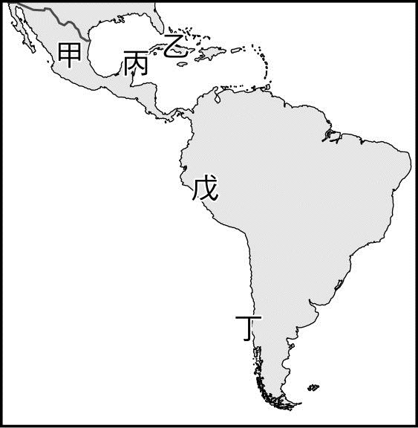  
請根據下列題目的敘述，選出該文明主要出現的地點：  
(1)「在溼熱的環境中，一望無際的高聳林間，只有突出的梯形建築物聳立其中。」該文明主要出現的地點為何？　(A)甲　(B)乙　(C)丙　(D)丁  
(2)「一塊塊浮在湖面上的農田，當地人稱為查那巴斯，歐洲人則稱為水上花園。」該文明主要出現的地點為何？　(A)甲　(B)乙　(C)丙　(D)戊  
(3) 「也許是因為最接近太陽，該國的國王就是太陽在人間的代表，自詡為太陽王。」該文明主要出現的地點為何？　(A)乙　(B)丙　(C)丁　(D)戊

答案：(1)C；(2)A；(3)D。

解析：(1)甲為阿茲特克，丙為馬雅，戊為印加。  
(2)查那巴斯為阿茲特克的水上農田。  
(3)「印加」意思是「太陽的子孫」，印加帝國的國王自稱「太陽王」。

題號：0102-00052　　　\*085404-0102-00052\*　　　難易度：中　　　出處：各校試題

地理老師在2014年的暑假來到了中美洲旅行，拜訪了許多美麗的歷史遺產及自然景觀。請問以下幾題：  
(1)墨西哥城的前身是特斯科科湖，為印地安古文明的國都所在，請問關於這個古文明的敘述，下列何者正確？　(A)以「查那巴斯」在梯田上耕作　(B)馬鈴薯為主食　(C)黑曜岩作為向外進攻的武器　(D)太陽神及羽蛇神的信仰向外傳播，形成中美洲文明基礎  
(2)接著來到了墨西哥高原上的古城瓜那華托，這個土城過去因為開採銀礦而崛起。請問：此地形成銀礦的條件為何？　(A)屬於古老結晶岩層　(B)火山活動旺盛　(C)屬古老沉積岩層　(D)長期河流堆積作用旺盛  
(3)搭上了古巴航空，老師來到了古巴。在殖民者進入後，發現當地優越的自然條件，便從事相關產業的發展。由於大量對外輸出，因此古巴的經濟在當時已相當蓬勃，首都哈瓦那更有「熱帶巴黎」之稱。請問：該國當時的經濟發展，和下列何種物產對外輸出的關係最大？　(A)橡膠　(B)可可　(C)銀礦　(D)蔗糖  
(4)在古巴待了2週後，老師飛往墨西哥南部的猶加敦半島，在加勒比海沿岸這個全世界第二大堡礁群間與熱帶魚、海龜、鯨鯊、魟魚游泳。請問以下哪個圖為堡礁的示意圖？  
(A)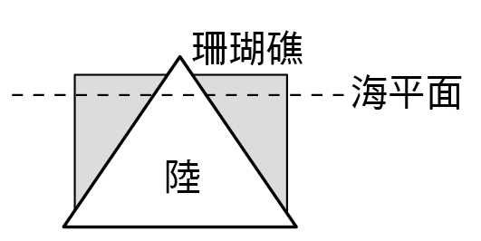　(B)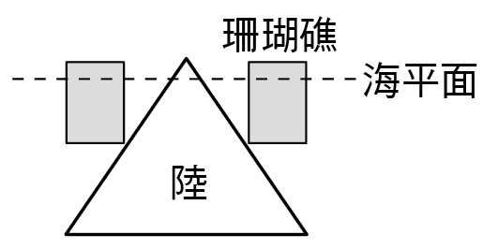　(C)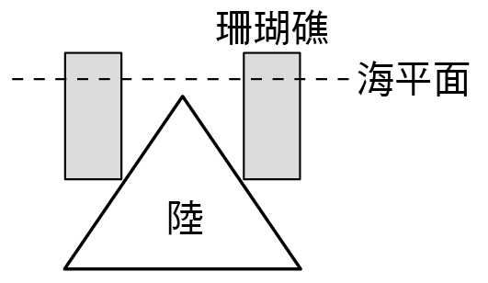  
(5)最後回到了墨西哥城，準備搭飛機回臺灣。想著過去6週的美好旅途及美食，真讓人不想回家。請問：以下地理老師吃的食物中，哪項食材並非中南美洲原生作物？　(A)Taco餅　(B)咖啡　(C)巧克力　(D)番茄湯

答案：(1)C；(2)B；(3)D；(4)B；(5)B。

解析：(1)(A)查那巴斯非梯田；(B)應以玉米為主食；(D)太陽神為印加古文明的信仰。  
(4)(A)裙礁，珊湖礁分布在島嶼周圍構成海岸線的一部分；(B)堡礁，珊瑚礁與島嶼隔著礁湖；(C)環礁，島嶼完全沒入海面以下，珊瑚分布於礁湖的四周。

題號：0102-00053　　　\*085404-0102-00053\*　　　難易度：中　　　出處：學測試題

附表是澳大利亞、西班牙、美國、巴西等四個國家2012年國土面積及其土地利用類型比例資料，請問：  
  
(　　)(１)某國大部分地區夏乾冬雨，雨季與生長季不能配合，傳統農業活動的特色是：河谷低地種植小麥、大麥，丘陵地區栽培耐旱果樹，較陡的坡地則從事畜牧。該國最可能是表中的哪個國家？　(A)甲　(B)乙　(C)丙　(D)丁  
(　　)(２)某國地質結構古老、位置孤立，境內有許多特有種生物，擁有「生物博物館」稱號。該國最可能是表中的哪個國家？　(A)甲　(B)乙　(C)丙　(D)丁  
(　　)(３)某國出口商品以鐵礦、黃豆、蔗糖、咖啡、化學木漿等為主，進口商品以原油、車輛及零配件、機械、電氣和運輸設備等為主；居民貧富差距大，殖民地式經濟色彩濃厚。該國最可能是表中的哪個國家？　(A)甲　(B)乙　(C)丙　(D)丁

答案：(１)(D)；(２)(C)；(３)(B)

解析：(１)世界面積排名前六大國家依序為俄羅斯、加拿大、美國、中國、巴西及澳洲，因此可知表中的(甲)為美國、(乙)為巴西、(丙)為澳洲，最後則可推知面積最小的國家(丁)為西班牙。由於西班牙緊鄰地中海，該國土地大多屬於夏乾冬雨的地中海型氣候，且題幹中所述的農作情況皆是在描述西班牙的農業狀況，因此可知所求國家為丁西班牙。  
(２)由題幹中所述某國地質結構古老、位置孤立，境內有許多特有種生物，擁有「生物博物館」稱號，可知該國為澳洲。  
(３)巴西的甘蔗與咖啡產量為世界第一，且有大量的鐵礦砂和黃豆的出口，而該國歷經長期殖民統治，里約與聖保羅兩大都市內充滿許多貧民窟，因此可知文中所述為巴西。

1–2　多元合成文化



題號：0102-00001　　　\*085404-0102-00001\*　　　難易度：中　　　出處：各校試題

附圖為南美洲四個國家的位置示意圖，請依圖回答問題：  
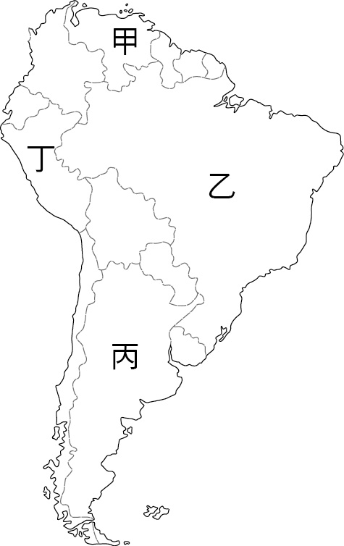  
(1)雨果，查維茲(Hugo Chavez)曾為某國的總統，在任的14年他改善了貧富差距的問題，但也因獨裁的作風，成為極具爭議性的人物。請問該國在圖中的代號為何？  
(2)丁國曾為南美洲印地安古文明的中心，請問丁國應為何國？  
(3)被稱為南美牛仔的高卓人，以游牧為生，造就其精湛的馬術和勇猛、獨立的性格。請問高卓人主要生活在圖中哪個地理區？（請寫代號）

答案：(1)甲。

(2)秘魯。

(3)丙。

1–3　政經發展與現況



題號：0103-00012　　　\*085404-0103-00012\*　　　難易度：易　　　出處：精選試題

二十一世紀為區域結盟的時代，而下列哪一個組織沒有中南美洲的國家參與？　  
(A)OPEC　(B)APEC　(C)ASEAN　(D)MERCOSUR

答案：(C)

解析：(A)石油輸出國家組織，有委內瑞拉和厄瓜多加入  
(B)亞太經濟合作會議，有智利、墨西哥、秘魯加入  
(C)東協，主要成員國為東南亞國家  
(D)南方共同市場，為南美洲的區域組織

題號：0103-00013　　　\*085404-0103-00013\*　　　難易度：易　　　出處：精選試題

中南美洲各國受到殖民影響，主要的經濟活動大多呈現出哪些特色？(甲)出口型；(乙)內需型；(丙)單一作物；(丁)依賴性高。　  
(A)甲乙丙　(B)甲乙丁　(C)甲丙丁　(D)乙丙丁

答案：(C)

解析：(乙)中南美洲在殖民時代即形成以提供殖民者需求為主的出口導向型經濟。

題號：0103-00014　　　\*085404-0103-00014\*　　　難易度：易　　　出處：精選試題

以中南美洲的環境特色與經濟發展型態判斷，大多數的國家容易呈現出下列何種都市人口規模狀態？　  
(A)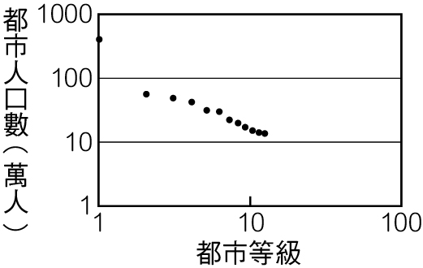　(B)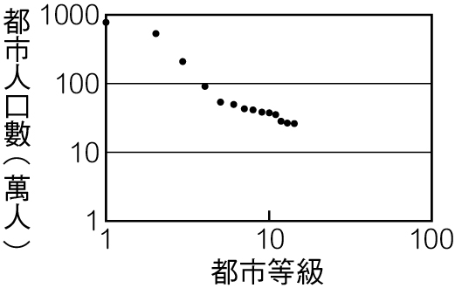　(C)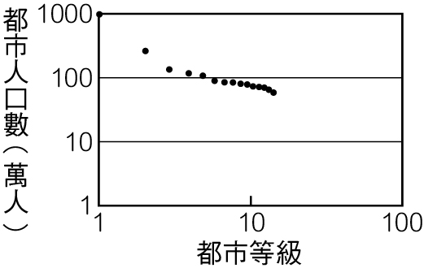　(D)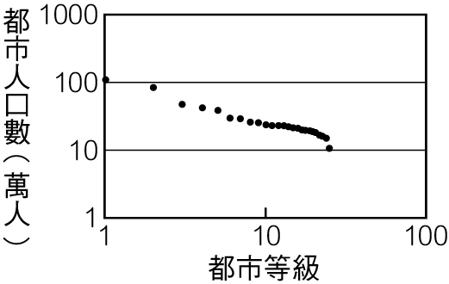

答案：(A)

解析：中南美洲受到殖民的影響，容易出現一個超大的都市，而鄉村推力大且殖民政府又不願意經營殖民地，故就只有一個大都市。

題號：0103-00015　　　\*085404-0103-00015\*　　　難易度：易　　　出處：精選試題

「巴西嘉年華盛會」的魔力來自於生動活潑地呈現出中南美洲、非洲以及歐洲的文化元素在此所構築交織而來的新民俗風，不斷地融合熱力奔放的節奏及歌手、舞者、音樂家、傳統技藝表演者的熱情交流。請問：當地可以有如此多樣的文化特色與中南美洲哪項地理特色之關係最密切？　  
(A)殖民化社會　(B)依賴式經濟　(C)首要型都市　(D)土地分配不均，貧富差距加大

答案：(A)

題號：0103-00016　　　\*085404-0103-00016\*　　　難易度：易　　　出處：精選試題

一個國家的經濟發展到進口替代時期，其最主要的目的是下列何者？　  
(A)限制外國商品的進口　(B)增加外銷訂單　(C)增加關稅稅收　(D)培育該國製造業的自製能力

答案：(D)

題號：0103-00017　　　\*085404-0103-00017\*　　　難易度：易　　　出處：精選試題

下列何者是造成中南美洲的貧富差距和社會動盪的主要因素？　  
(A)高出生率　(B)大地主制度　(C)區域發展不均　(D)集權和軍人專政的影響

答案：(B)

題號：0103-00018　　　\*085404-0103-00018\*　　　難易度：易　　　出處：精選試題

下列何者為巴西主要的經濟作物，並且在全世界的產量排行上占有一席之地？　  
(A)香蕉、咖啡　(B)棉花、大豆　(C)咖啡、甘蔗　(D)木材、小麥

答案：(C)

解析：(A)主要以中美洲的國家為主

題號：0103-00019　　　\*085404-0103-00019\*　　　難易度：易　　　出處：精選試題

現今中南美洲各國普遍社會不安、貧富懸殊。請問：造成各國貧富懸殊最根本的因素為何？　  
(A)土地分配不均　(B)民族結構複雜　(C)外國企業壟斷　(D)都市化程度高

答案：(A)

解析：大地主制是造成中南美洲貧富差距與社會動盪的主因，直至今日，大部分的土地主要仍集中在少數人手中，他們運用充裕的資金和較先進的技術，左右壟斷了中南美洲的農牧業，造成個體小農仍停留在傳統的農耕方式，生活貧困落後。

題號：0103-00020　　　\*085404-0103-00020\*　　　難易度：易　　　出處：精選試題

巴西的人口主要集中在里約和聖保羅兩大都會區，都市的過度擁擠，造成種種的都市問題。請問：下列哪一項不是該地區大都會區所具有的現象？　  
(A)高失業率與飢餓的游民　(B)缺乏足夠的公共設施　(C)貧窮的違章建築　(D)因生活素質低落，整個都會區無任何現代化的設施與建設

答案：(D)

解析：(D)該地區是現代設施與貧窮建築同時並列

題號：0103-00021　　　\*085404-0103-00021\*　　　難易度：易　　　出處：精選試題

阿根廷在十九世紀之前，畜牧產品以羊毛和肉乾輸出為主，十九世紀以後，則逐漸改為新鮮牛肉的出口為主。請問：造成這種改變的原因為何？　  
(A)都市化的影響　(B)運輸冷凍技術的革新　(C)歐美人飲食習慣的改變　(D)節省肉品的加工製造成本

答案：(B)

題號：0103-00022　　　\*085404-0103-00022\*　　　難易度：易　　　出處：精選試題

若一個國家長期實施貿易保護政策，將對該國的產業發展造成何種弊端？　  
(A)出超大於入超　(B)國內產業生產品質可以提升　(C)國內內需市場欣欣向榮　(D)國內產業缺乏國際競爭力

答案：(D)

題號：0103-00023　　　\*085404-0103-00023\*　　　難易度：易　　　出處：精選試題

造成拉丁美洲貧富差距加大的「大地主制」，其實是相對配合熱帶栽培業本身的特性而產生，而熱帶栽培業的特性有：(甲)作物成熟期長；(乙)機械化耕作；(丙)大量且熟練的勞工；(丁)作物單一化。請問：正確的有哪些？　  
(A)甲乙丙　(B)甲乙丁　(C)甲丙丁　(D)乙丙丁

答案：(C)

題號：0103-00024　　　\*085404-0103-00024\*　　　難易度：易　　　出處：精選試題

影響人口多寡的地理因素有：(甲)地勢高低；(乙)氣候良窳；(丙)資源豐缺；(丁)種族多寡；(戊)開發早晚等。由附圖南美洲人口分布圖判斷，影響南美洲各地人口密度差異的主要因素有哪些？  
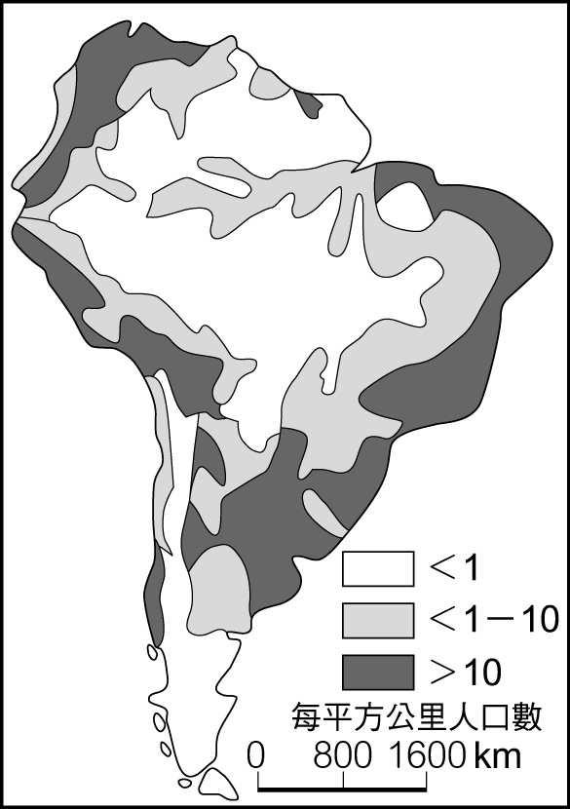　  
(A)甲丙　(B)甲戊　(C)乙戊　(D)乙丁

答案：(C)

題號：0103-00025　　　\*085404-0103-00025\*　　　難易度：易　　　出處：精選試題

都市化程度的高低，通常用來作為一國的經濟發展指標，然而中南美洲的高度都市化卻為當地帶來嚴重的社會問題。請問：中南美洲人口的城鄉遷移有何特性？　  
(A)鄉村推力大於都市拉力　(B)都市拉力大於鄉村推力　(C)影響遷移的中間障礙特別明顯　(D)多屬季節性的勞工遷移

答案：(A)

題號：0103-00026　　　\*085404-0103-00026\*　　　難易度：易　　　出處：各校試題

附表為中南美洲國家的社會經濟相關資料。請問造成這種現象的成因和下列何者關係最大？  
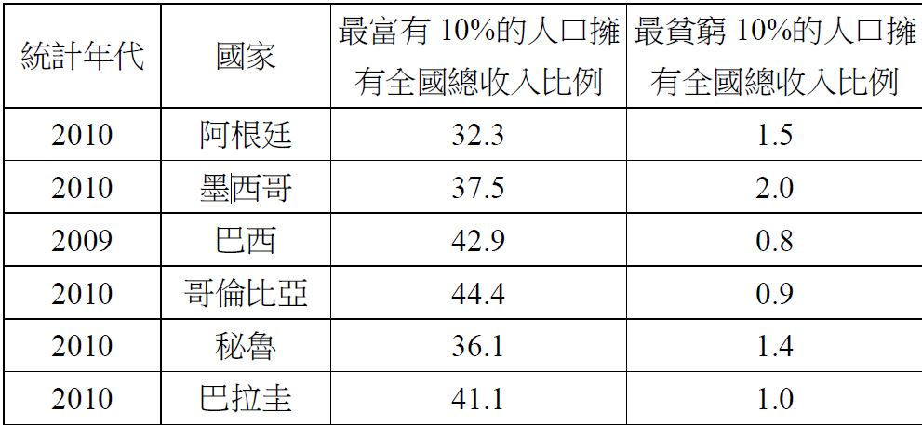　  
(A)共產制度　(B)大地主制　(C)出口導向 　(D)產業轉型

答案：(B)

題號：0103-00027　　　\*085404-0103-00027\*　　　難易度：易　　　出處：各校試題

在國際分工的全球趨勢下，中南美洲具有哪些優勢吸引外資？(甲)地形多樣；(乙)自然資源豐富； (丙)青壯年人口眾多；(丁)高技術。　  
(A)甲乙丙　(B)丙丁　(C)乙丙　(D)甲乙丁

答案：(C)

題號：0103-00028　　　\*085404-0103-00028\*　　　難易度：易　　　出處：各校試題

附圖為南美洲農戶與擁有農地面積百分率累積次數圖（羅倫茲曲線圖），由圖研判，何種農戶數量最多？  
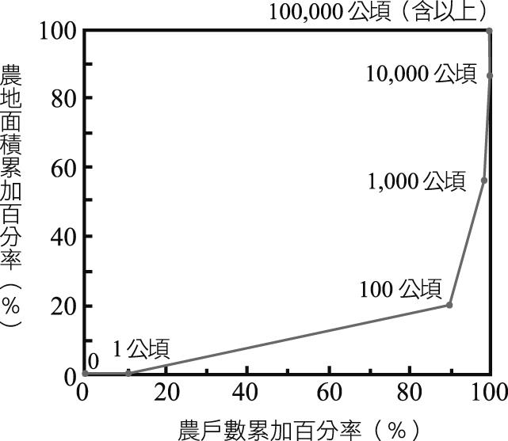　  
(A)占地＞1,000公頃的農戶　(B)占地100～1,000公頃的農戶　(C)占地1～100公頃的農戶　(D)占地＜1公頃的農戶

答案：(C)

題號：0103-00029　　　\*085404-0103-00029\*　　　難易度：易　　　出處：指考試題

中南美洲國家部分地區農民，依賴種植咖啡為生。當國際咖啡價格暴跌時，農民生活便無以為繼，此種現象與下列哪些農業生產的特性關係密切？(甲)精緻農業；(乙)生態農業；(丙)科技化農業；(丁)農業專業化；(戊)殖民地式經濟。　  
(A)甲乙　(B)乙丁　(C)丙戊　(D)丁戊

答案：(D)

解析：中南美洲熱帶栽培業的發展起源於早期的殖民統治，在經營上偏重單一作物大面積的專業化生產，銷售上則依賴外國的市場，具有強烈的殖民地式經濟特色。一旦國際咖啡產量因盛產而使價格暴跌，咖啡農便會因收入減少而造成生活上的困境。

題號：0103-00030　　　\*085404-0103-00030\*　　　難易度：中　　　出處：補充試題

「中南美洲鄉村地區貧困人口眾多，大量貧農移往都市謀生，導致少數都市人口增加迅速……」根據上述，請問：其都市等級大小規模的分布最符合下列何者？　  
(A)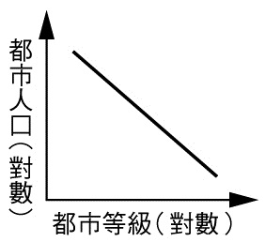　(B)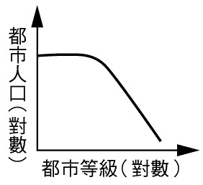　(C)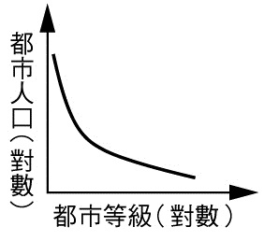　(D)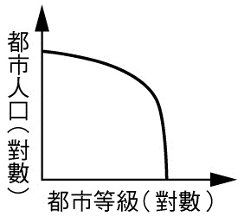

答案：(C)

解析：中南美洲都市等級多為首要型都市

題號：0103-00031　　　\*085404-0103-00031\*　　　難易度：中　　　出處：各校試題

1980年代，中南美洲政府通過增加貨幣供應量，填補財政所需，卻形成下列何種經濟困境？　  
(A)物資短缺　(B)貨幣貶值　(C)投資不足　(D)通貨緊縮

答案：(B)

題號：0103-00032　　　\*085404-0103-00032\*　　　難易度：中　　　出處：各校試題

中南美洲國家在走過1980年代的債務危機後，進行改革措施，期待與世界接軌。下列何者較不可能為中南美洲國家進行的改革？　  
(A)大量成立國營企業　(B)鼓勵跨國企業投資　(C)擴大出口　(D)進行金融與稅制調整

答案：(A)

解析：1980年的改革為自由貿易，故應改國營為民營，增加競爭力。

題號：0103-00033　　　\*085404-0103-00033\*　　　難易度：中　　　出處：各校試題

「中南美洲存在著嚴重的城鄉差距，鄉村地區生存困難，人口大量移入都市謀生，使都市急速膨脹…都市問題嚴重。」造成人口大量移入都市的主因為何？　  
(A)政府鼓

勵　(B)地窄人稠，平均每人耕地狹小　(C)都市需高科技人才　(D)鄉村推力太大

答案：(D)

題號：0103-00034　　　\*085404-0103-00034\*　　　難易度：中　　　出處：精選試題

(甲)熱帶栽培業的商業化農業與自給性的傳統農業同時並存；(乙)大地主制的土地制度是由殖民帝國所傳入的；(丙)沿海的地區以商業性作物為主；(丁)安地斯山的高地氣候均為傳統印第安人的農耕區。請問：上述有關於中南美洲的農業發展現況正確的有哪些？　  
(A)甲乙丙　(B)乙丙丁　(C)甲丙丁　(D)甲乙丙丁

答案：(A)

題號：0103-00035　　　\*085404-0103-00035\*　　　難易度：中　　　出處：精選試題

(甲)醫療設施的改善；(乙)糧食充足；(丙)生活富裕；(丁)環境衛生的改善。請問：造成中南美洲的人口在二十世紀時，大量暴增的主要原因為何？　  
(A)甲乙　(B)甲丁　(C)乙丙　(D)乙丁

答案：(B)

解析：醫療設施和衛生改善可以使嬰兒的死亡率下降，所以自然增加率上升。

題號：0103-00036　　　\*085404-0103-00036\*　　　難易度：中　　　出處：精選試題

《革命前夕的摩托車之旅》的作者切‧格瓦拉與友人阿爾貝托一同騎著摩托車，做了一趟環繞南美洲的旅行，這趟旅行讓他觀察到了中南美洲各國的社會現實，而在旅行途中以札記方式寫下了觀察與感想，日後集結成書。因此啟發知名樂團「五月天」的《摩托車日記》之歌曲創作，其歌詞如下：『橫越過南美洲……一萬兩千里的貧窮……我騎著……狂妄的……一股衝動無垠的大地阿……種不出一個夢只看到那無數的飢餓的孩子……和絕望佃農……』，就歌詞中的描述，存在於中南美洲的現象之根本原因為何？(甲)不同種族的職業差異；(乙)土地分配不均；(丙)社會主義的實施；(丁)都市化快速。　  
(A)甲丙　(B)丙丁　(C)甲乙　(D)乙丁

答案：(C)

題號：0103-00037　　　\*085404-0103-00037\*　　　難易度：中　　　出處：精選試題

「安地斯山脈在低海拔的地區種植熱帶栽培業，而至中海拔之地區則轉成溫帶作物如玉米、小麥、大麥、馬鈴薯等，至較高海拔則為放牧地，5,000公尺以上的高度則是寸草不生的冰原。」就以上之敘述，應用何種分析方法最為恰當？　  
(A)空間分析　(B)生態分析　(C)區域複合體分析　(D)實證分析

答案：(B)

題號：0103-00038　　　\*085404-0103-00038\*　　　難易度：中　　　出處：精選試題

1930-1950年墨西哥、阿根廷、巴西、哥倫比亞等國紛紛執行進口替代的發展政策，竭力發展製造業，生產民生所需的工業產品，來取代進口商品，並以哪些策略來保護新興工業？(甲)貨幣升值；(乙)大量採購；(丙)進口配額；(丁)提高關稅。　  
(A)甲乙　(B)甲丙　(C)乙丁　(D)丙丁

答案：(D)

解析：中南美洲在30至50年代採進口替代政策，發展自己的工業，並以進口配額或提高關稅方式來保護脆弱的新興產業。

題號：0103-00039　　　\*085404-0103-00039\*　　　難易度：中　　　出處：補充試題

1982年，福克蘭戰役為阿根廷帶來沉重的債務，導致經濟發展停滯，造成通貨膨脹。請問：是與何國為福克蘭群島主權所發生的衝突？　  
(A)智利　(B)巴西　(C)美國　(D)英國

答案：(D)

題號：0103-00040　　　\*085404-0103-00040\*　　　難易度：中　　　出處：精選試題

一般國家為保護國內的產業發展，當該國經濟發展至進口替代時期，通常會採行下列哪些措施來保護國內剛萌芽發展的新興產業？(甲)進口配額；(乙)提高關稅；(丙)發展出口導向的經濟；(丁)降低進出口的貿易障礙。　  
(A)甲乙　(B)丙丁　(C)乙丁　(D)甲乙丁

答案：(A)

解析：(丙)該時期以自行發展內需型的產業為主，較不重外銷市場；(丁)降低進口的貿易障礙，將使外國商品大量傾銷至該國的市場。

題號：0103-00041　　　\*085404-0103-00041\*　　　難易度：中　　　出處：精選試題

人口超過千萬的墨西哥城原本是一湖泊，西班牙人在征服了阿茲特克帝國後填平此地。隨著人口的愈益發展，墨西哥城也出現了難以挽救的環境災害。請問：該地最嚴重的環境災害是什麼？　  
(A)地層下陷　(B)土石流　(C)颶風侵襲　(D)垃圾汙染

答案：(A)

題號：0103-00042　　　\*085404-0103-00042\*　　　難易度：中　　　出處：精選試題

下列哪一個區域性經濟組織包含的面積最為廣大？　  
(A)亞太經合會　(B)北美自由貿易區　(C)中美洲共同市場　(D)南方共同市場

答案：(A)

解析：(A)亞太經合會包含太平洋東岸的美洲和西岸的亞洲部分，面積最廣大  
(D)若是南方共同市場和安地諾集團協定合併成功，將會形成世界第三大貿易集團

題號：0103-00043　　　\*085404-0103-00043\*　　　難易度：中　　　出處：精選試題

下列關於南方共同市場及安地諾集團的描述，何者正確？　  
(A)皆是開發中國家組成　(B)組成國家皆包含中美洲及南美洲　(C)若合併成功，將成世界最大貿易組織　(D)國際市場上的主要競爭對手是歐盟

答案：(A)

解析：(B)南方共同市場及安地諾集團以南美洲國家為主  
(C)若合併成功，將會形成世界第三大貿易集團。世界最大貿易組織為亞太經合會

題號：0103-00044　　　\*085404-0103-00044\*　　　難易度：中　　　出處：精選試題

中南美洲各國面積相當懸殊，經濟狀況亦是，但其最具共同性的地理景觀為何？　  
(A)地形破碎複雜　(B)皆屬熱帶，氣候溼熱　(C)大都市多分布於山間盆地　(D)經濟結構皆以第一級產業為主體

答案：(D)

解析：(D)中南美洲國家主要仍以農、牧、礦及初級的加工業為主

題號：0103-00045　　　\*085404-0103-00045\*　　　難易度：中　　　出處：精選試題

中南美洲各國體認到小國在世界經濟體系中發展的困難，以及成立區域經濟組織的優勢，而紛紛恢復或成立新的經濟組織，目前更積極努力合併現有的哪兩個關稅同盟組織？  
　　　 甲　　　　　　　乙　　　　　丙　　　　　丁　　　　戊  
　　　　　  
(A)甲乙　(B)甲丁　(C)乙丙　(D)丙戊

答案：(A)

解析：(甲)南方共同市場；(乙)安地諾集團協定；(丙)世界貿易組織；(丁)世界衛生組織；(戊)聯合國糧食及農業組織。

題號：0103-00046　　　\*085404-0103-00046\*　　　難易度：中　　　出處：精選試題

中南美洲的「大地主制」根深柢固，影響各國發展頗深。請問：下列中南美洲現象的形成，何者與「大地主制」無關？　  
(A)都市化程度高　(B)反同心圓都市景觀　(C)農業生產效率高　(D)貧富差距大

答案：(C)

題號：0103-00047　　　\*085404-0103-00047\*　　　難易度：中　　　出處：精選試題

中南美洲的都市發展，受到殖民的影響甚深，下列有關於該地區的都市特徵，正確的有哪些？(甲)首要型的都市；(乙)皆與礦產的開發有關；(丙)都市化程度高；(丁)皆為港埠型都市。　  
(A)甲乙　(B)甲丙　(C)甲丙丁　(D)甲乙丙丁

答案：(B)

解析：(丁)因為高地氣候較涼爽，所以中美洲的墨西哥和安地斯山的都市大多為高地都市。

題號：0103-00048　　　\*085404-0103-00048\*　　　難易度：中　　　出處：精選試題

中南美洲的經濟發展大多集中在少數精華區，顯現出區域上的不均衡現象，將使得區域的經濟發展呈現何種關係？　  
(A)南北不均　(B)核心──邊陲　(C)多核心模式　(D)核心與次核心共存

答案：(B)

解析：(B)核心指的是大都會區，邊陲指的是落後的鄉村地區

題號：0103-00049　　　\*085404-0103-00049\*　　　難易度：中　　　出處：精選試題

中南美洲的經濟發展長期處於不健全的狀態，使得現今各國在經濟上面臨哪些問題？(甲)嚴重的環境汙染；(乙)首要型都市；(丙)低所得；(丁)區域發展不均。　  
(A)甲乙丙　(B)甲丙丁　(C)乙丙丁　(D)甲乙丙丁

答案：(C)

解析：(甲)環境汙染為環境議題，非經濟方面的問題。

題號：0103-00050　　　\*085404-0103-00050\*　　　難易度：中　　　出處：精選試題

中南美洲國家內部區域發展不均的最重要原因為何？(甲)貧民窟結集於都市中心及外圍；(乙)外資投資集中於首要型都市；(丙)土地所有權集中於少數地主；(丁)首要型都市與都市環境惡化；(戊)交通條件與資源分布不均。　  
(A)甲乙戊　(B)乙丙丁　(C)乙丙戊　(D)甲丁戊

答案：(C)

解析：(甲)(丁)是因區域發展不均造成的「結果」，非原因。

題號：0103-00051　　　\*085404-0103-00051\*　　　難易度：中　　　出處：精選試題

中南美洲都市化程度很高，都市分布的類型多屬「首要型」，此與下列哪一項因素關係最密切？　  
(A)都市提供許多就業機會　(B)首都多設在氣候條件適合人居的地方　(C)農村機械化程度高　(D)貧窮農村的推力

答案：(D)

題號：0103-00052　　　\*085404-0103-00052\*　　　難易度：中　　　出處：精選試題

中美地峽降水量多，理論上淋溶作用旺盛，土地應該十分貧瘠，但實際上山間盆地卻是土壤肥沃，有利於農業發展。請問：其原因為何？　  
(A)長期休耕　(B)大量施肥　(C)多火山灰　(D)施行輪作

答案：(C)

解析：(C)中美洲火山眾多，火山活動劇烈，火山灰沉積厚，雖有旺盛淋溶作用，但土壤仍是肥沃，屬於優質土壤

題號：0103-00053　　　\*085404-0103-00053\*　　　難易度：中　　　出處：精選試題

巴西的熱帶雨林，每年都有數千至數萬平方公里的雨林消失在農業和土地開發之中。砍伐下來的熱帶硬木銷售至美國、歐洲及亞洲各國，而新開闢的土地種植大豆與牧牛亦外銷全世界。請問：下列何者並非其經濟發展所造成的環境危害？　  
(A)海岸線侵蝕後退　(B)二氧化碳濃度增加　(C)土壤沖蝕加劇　(D)生物多樣性降低

答案：(A)

題號：0103-00054　　　\*085404-0103-00054\*　　　難易度：中　　　出處：補充試題

巴西農礦的發展（糖→金→咖啡）引發了一連串的地理環境組成變遷，其中哪一項變化和上述的農礦發展最沒有關係？　  
(A)西班牙前來殖民　(B)人口大量遷移　(C)黑人勞工暴增　(D)東南部都市高度發展

答案：(A)

題號：0103-00055　　　\*085404-0103-00055\*　　　難易度：中　　　出處：精選試題

同處低緯度地帶的東南亞和中美地峽，其經濟發展的共同特色為何？　  
(A)熱帶栽培業發達　(B)沿海平原為發展的精華區，人口密集　(C)糧食作物的栽培以稻米為主　(D)均以二、三級產業為主

答案：(A)

解析：中美地峽國家均有熱帶栽培業，而且是主要出口項目，為典型的單一經濟國家。

題號：0103-00056　　　\*085404-0103-00056\*　　　難易度：中　　　出處：精選試題

在世界經濟大蕭條的1930年代，中南美洲因為以何種經濟型態為主，而導致經濟發展的退後與垮臺？　  
(A)以原料輸出的型態　(B)以產品方式的出口經濟　(C)以內需為主的經濟型態　(D)大量進口原物料的經濟型態

答案：(A)

解析：(A)在世界的經濟大蕭條時，因為國際原料的需求量下降，使得中南美洲以原料型態出口的經濟大受打擊

題號：0103-00057　　　\*085404-0103-00057\*　　　難易度：中　　　出處：精選試題

安地斯山盛產的古柯葉是當地居民克服高山症的重要植物，古柯葉提煉出的古柯鹼也是一級毒品，價格不斐。某國因位居安地斯山接中美地峽的要道，國內毒梟猖獗，有世界毒品「銀三角」之稱。請問：該國是下列哪一個國家？　  
(A)墨西哥　(B)哥倫比亞　(C)委內瑞拉　(D)巴拉圭

答案：(B)

解析：哥倫比亞位居中美地峽接南美大陸要道，毒品販賣、走私情形嚴重。

題號：0103-00058　　　\*085404-0103-00058\*　　　難易度：中　　　出處：精選試題

亞馬孫流域所扮演的角色包括了下列哪些？(甲)世界最主要的基因庫：蘊藏豐厚的生物物種；(乙)地球之肺：減緩全球暖化；(丙)世界大穀倉：高溫多雨造成糧食生產量高；(丁)重要經貿運輸航道：境內1,100條支流匯入主流　  
(A)甲乙　(B)甲丙　(C)乙丙　(D)乙丁

答案：(A)

解析：(甲)世界最主要的基因庫：全球約三分之一的物種分布於此；(乙)地球之肺：超過地球一半的熱帶雨林分布於此地，故能減緩全球暖化；(丁)亞馬孫河雖航運的自然條件佳，但流經的地區多為人口少、經濟發展較地的地區，故航運不盛。

題號：0103-00059　　　\*085404-0103-00059\*　　　難易度：中　　　出處：精選試題

附表是各國際金融機構前五大借貸之對象。請問：其原因和哪些因素關係較深？(甲)農業以熱帶栽培業作物為主；(乙)農業產品以內銷本國為主；(丙)農礦產資源的開採以外銷為主；(丁)與其他先進國家的貿易是不對等的交換；(戊)糧食作物生產充足，大量外銷。  
　  
(A)甲乙丁　(B)甲丙丁　(C)乙丙丁　(D)乙丁戊

答案：(B)

題號：0103-00060　　　\*085404-0103-00060\*　　　難易度：中　　　出處：精選試題

附圖是中南美洲的都市分布型態。請問：形成該種型態的原因可能為何？(甲)貧民窟結集於都市中心及外圍；(乙)外資投資集中於首要型都市；(丙)土地所有權集中於少數地主；(丁)首要型都市與都市環境惡化；(戊)交通條件與資源分布不均。  
　  
(A)甲乙丙　(B)乙丙戊　(C)甲丁　(D)丙戊

答案：(B)

解析：首要型都市分布的「原因」。

題號：0103-00061　　　\*085404-0103-00061\*　　　難易度：中　　　出處：精選試題

附圖為中美洲人口密度圖。請問：影響各地人口分布的主因為何？  
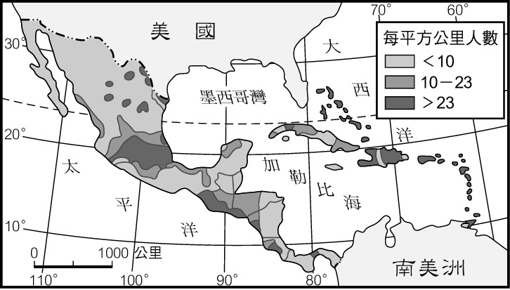　  
(A)地勢高低　(B)開發早晚　(C)農產豐缺　(D)降水量多寡

答案：(A)

題號：0103-00062　　　\*085404-0103-00062\*　　　難易度：中　　　出處：精選試題

附圖為南美洲某國的經濟發展階段歷程。請問：此一國家的居民所採用的語言為何？  
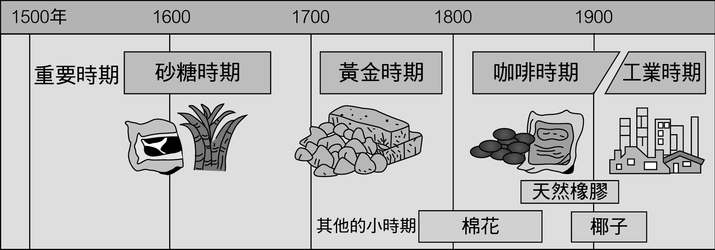　  
(A)英語　(B)法語　(C)西班牙語　(D)葡萄牙語

答案：(D)

解析：此國為巴西。

題號：0103-00063　　　\*085404-0103-00063\*　　　難易度：中　　　出處：精選試題

南美洲某一個國家的一位經濟學家認為，該國只有極少數人享有如比利時般的高度生活水準，而絕大多數人卻陷入如印度般的貧窮中，如同比利時和印度兩國的結合體，因此將該國稱為「比利印度」（Belindia）。請問：造成該國上述現象最根本的因素為何？　  
(A)軍事強人執政　(B)外國企業壟斷　(C)民族結構複雜　(D)土地分配不均

答案：(D)

解析：大地主制是造成中南美洲貧富差距與社會動盪的主因，直至今日，大部分的土地主要仍集中在少數人手中。

題號：0103-00064　　　\*085404-0103-00064\*　　　難易度：中　　　出處：精選試題

根據邱念的研究，農業土地利用的集約度，常呈現由市場向外隨距離增加而遞減的情形。附圖是阿根廷彭巴地區的土地利用圖，根據前述的論點推測，作為本區農業主要市場的首要都市應該位於圖中的哪一區？  
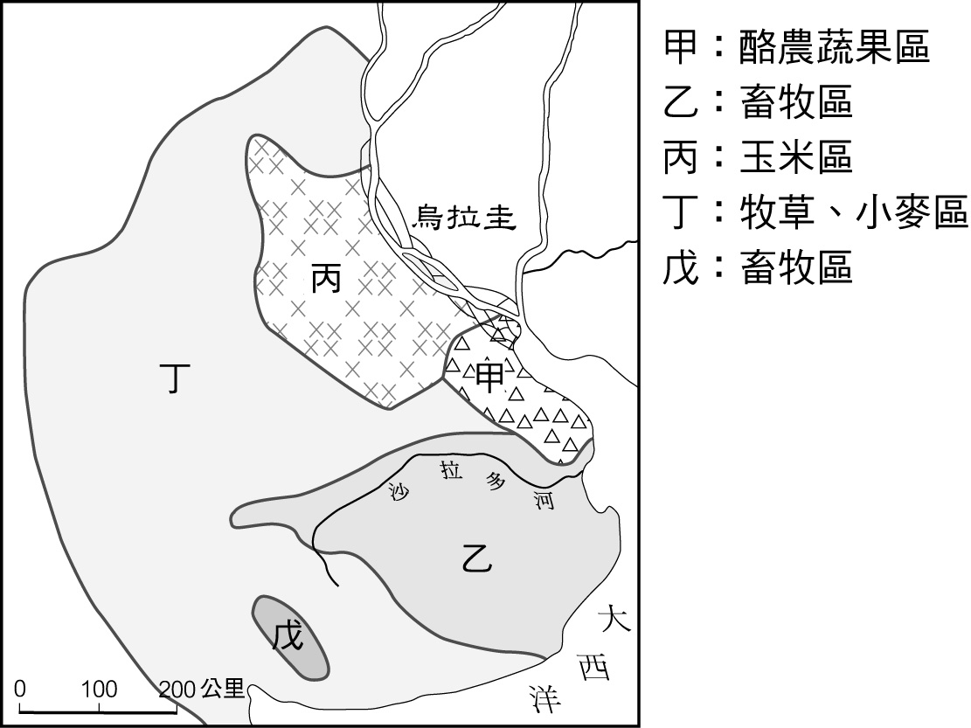　  
(A)甲　(B)乙　(C)丙　(D)丁

答案：(A)

解析：五個區域中以酪農蔬果區的集約度最大，此與緊鄰大都市息息相關。

題號：0103-00065　　　\*085404-0103-00065\*　　　難易度：中　　　出處：精選試題

盎格魯美洲與拉丁美洲過去同屬歐洲殖民地，而今盎格魯美洲為世界已開發地區，拉丁美洲則為開發中地區。請問：造成此發展的差異與下列哪些因素關係最密切？(甲)自然環境差異；(乙)土地制度不同；(丙)依賴單一經濟；(丁)距離市場遠近不同。　  
(A)甲乙　(B)乙丙　(C)丙丁　(D)乙丁

答案：(B)

解析：拉丁美洲與美、加兩國發展差異大，主因要為大地主制度，造成貧富懸殊現象；再者因拉丁美洲倚賴單一經濟，造成風險增加，易引起外債高築。

題號：0103-00066　　　\*085404-0103-00066\*　　　難易度：中　　　出處：精選試題

高盛跨國投資銀行集團研究指出：「中南美洲某國和俄羅斯兩國將成為本世紀世界上最主要的原材料提供者，而該國主要盛產咖啡、大豆和鐵礦石，未來的經濟潛力無窮。」請問：該國係指下列哪一個國家？　  
(A)墨西哥　(B)巴西　(C)阿根廷　(D)智利

答案：(B)

題號：0103-00067　　　\*085404-0103-00067\*　　　難易度：中　　　出處：精選試題

從自然環境的角度檢視，中南美洲的熱帶區域，其人口的空間分布特徵，與下列哪一個地區最為類似？　  
(A)東非　(B)南亞　(C)西歐　(D)澳洲

答案：(A)

解析：熱帶高地氣候涼爽，而有大量人口聚集。

題號：0103-00068　　　\*085404-0103-00068\*　　　難易度：中　　　出處：各校試題

1930年～1950年之間墨西哥、阿根廷與巴西等國紛紛以「進口替代」作為主要經濟發展政策，下列對於進口替代的描述哪些「不」正確？(甲)此時期各國提高關稅；(乙)設置加工出口區全力將產品外銷；(丙)徹底擺脫對歐美的技術與資本依賴；(丁)早期以鋼鐵、石化為主，後期以紡織與食品為主；(戊)以提升本地製造能力為目的。　  
(A)甲乙丙　(B)甲乙戊　(C)乙丙丁　(D)甲丙戊

答案：(C)

題號：0103-00069　　　\*085404-0103-00069\*　　　難易度：中　　　出處：各校試題

一般國家經濟發展至進口替代時期，通常會採行下列哪些措施來保護國內剛萌芽發展的新興產業？(甲)進口配額；(乙)提高關稅；(丙)發展出口導向的經濟；(丁)降低進出口的貿易障礙。　  
(A)甲乙　(B)丙丁　(C)乙丁　(D)甲乙丁

答案：(A)

題號：0103-00070　　　\*085404-0103-00070\*　　　難易度：中　　　出處：各校試題

十八世紀末，海地爆發獨立革命，成為中南美洲第一個獨立國家，40年後中南美洲各國紛紛脫離殖民統治獨立。中南美洲在獨立建國初期的政經發展，具有下列哪三項特色？(甲)各國獨立後，英、美、法、德等國仍藉由大量投資，影響各國政經決策；(乙)新政權的取得多由政變或戰爭，導致社會動盪不安；(丙)獨立後地主與軍事領袖大多成為政權的統治者；(丁)各國獨立後即積極發展二、三級產業，農礦產品輸出已不及總出口值的一半。　  
(A)甲乙丙　(B)甲乙丁　(C)甲丙丁　(D)乙丙丁

答案：(A)

題號：0103-00071　　　\*085404-0103-00071\*　　　難易度：中　　　出處：補充試題

中南美洲許多國家採行進口替代政策以帶動國家經濟成長，而「進口替代」政策的主要意義為何？　  
(A)增加國內產品的外銷　(B)減少國內原料的外銷　(C)減少國外原料的傾銷　(D)減少國外產品的傾銷

答案：(D)

題號：0103-00072　　　\*085404-0103-00072\*　　　難易度：中　　　出處：各校試題

附表為南美洲的都市化程度高低排名，另附上臺灣的都市化程度資料，請由表中資料判斷下列敘述何者正確？  
　  
(A)臺灣經濟發展程度較低，故都市化程度遜於南洲國家　(B)烏拉圭為表中南美洲五國中工業化程度最高者　(C)南美洲國家都市化程度高是因為社會貧富懸殊　(D)南美洲都市常因各個都市規模大而相連產生大都會帶的現象

答案：(C)

解析：(A)南美洲因鄉村推力大導致都市化程度高，而非經濟發展之故  
(B)南美洲都市化程度高與經濟發展程度關係不高，故無法如此判斷  
(D)都市化程度高並非代表都市規模大

題號：0103-00073　　　\*085404-0103-00073\*　　　難易度：中　　　出處：各校試題

附表為2014年四個區域的農業生產結構資料，請問何者拉丁美洲？  
　  
(A)甲　(B)乙　(C)丙　(D)丁

答案：(C)

解析：拉丁美洲在殖民時代傳承下來大地主制，大部分的土地主要仍集中在少數人手中

題號：0103-00074　　　\*085404-0103-00074\*　　　難易度：中　　　出處：素養類題

附圖為甲、乙、丙、丁四個地點長期的月均溫與月雨量變化圖。請問：十八世紀上半期，一位旅行者描述一地：氣候土壤不佳，平時杳無人煙，但每年有一段時間有大量船隻湧入，水手用船帆在港口旁廣場搭起帳棚，保護卸下的貨物；各由上百隻騾組成的商隊運來一箱箱的金銀；一些小船載滿當地生產的可可、羊駝毛、金雞納樹皮等商品前來販售。此地最可能位於圖中哪個地點代表的氣候區？  
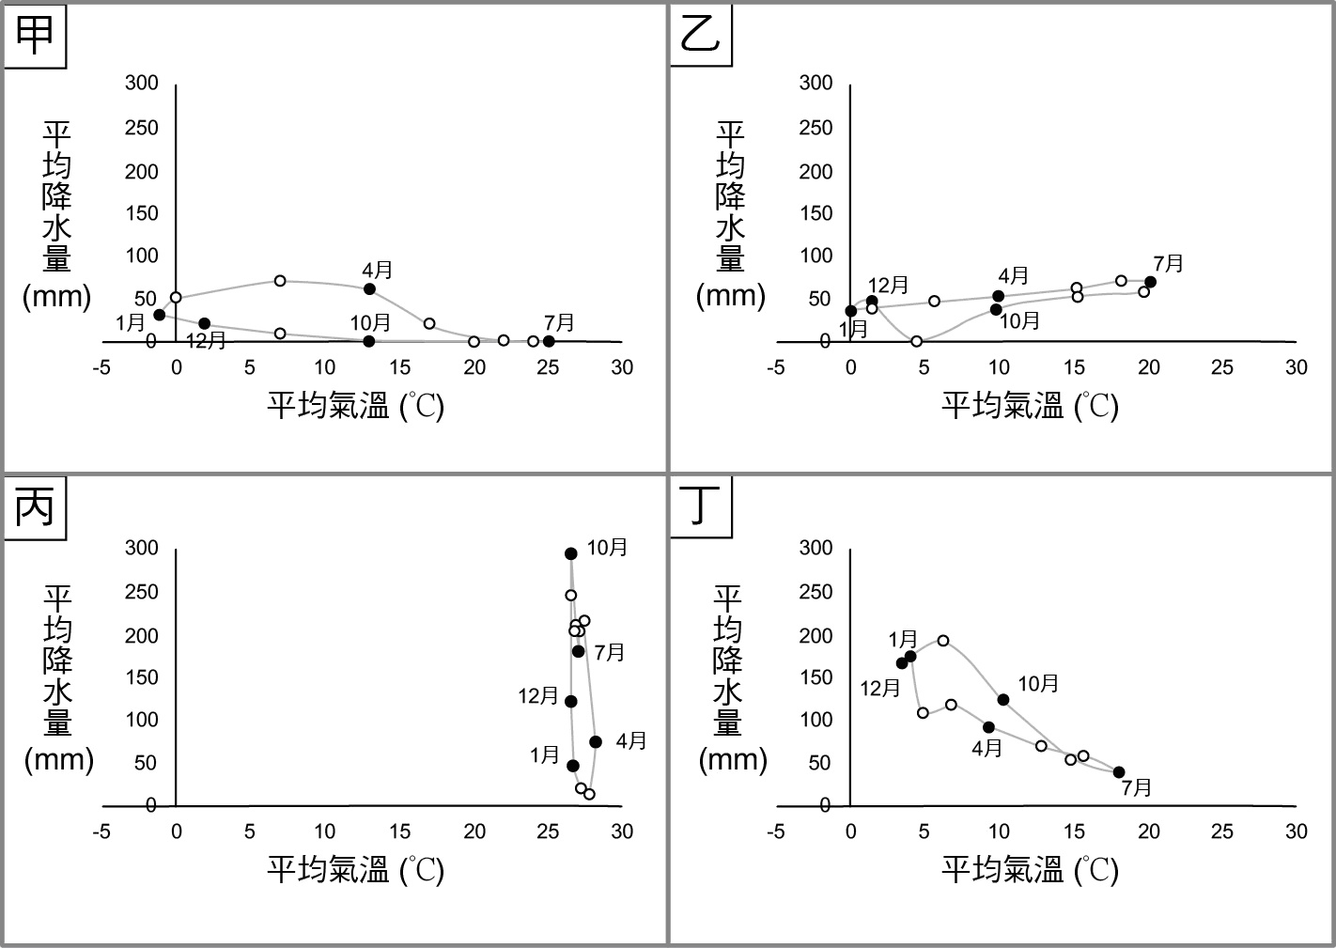　  
(A)甲　(B)乙　(C)丙　(D)丁

答案：(C)

解析：題目中的可可、羊駝與金雞納樹等皆原產於南美洲，而南美洲的金銀礦產主要產在秘魯、智利與玻利維亞一帶。由試題敘述該地點氣候土壤不佳，平時杳無人跡可知，該地不可能是環境較佳的(丁)溫帶海洋性氣候。而南美洲本身沒有(乙)溫帶大陸性氣候。最後考量交易地點要選在離金銀產地與農產品生產地區較近的地點，因此不可能是在阿根廷內陸的彭巴草原或其南部巴塔哥尼亞高原地區的(甲)溫帶乾燥氣候地區，故推估當時最可能交易地點應該巴西高原附近的(丙)熱帶莽原氣候之沿海港口。

題號：0103-00075　　　\*085404-0103-00075\*　　　難易度：難　　　出處：精選試題

下列哪一項敘述最能說明「殖民地式經濟」的真正涵義？　  
(A)分布在低緯、高溫多雨區的經濟活動　(B)大規模栽培咖啡、香蕉、可可等市場指向作物的農業　(C)農場或礦場引入外勞發展勞力密集型產業　(D)由生產地提供勞力和土地，殖民地母國負責技術、管理、運銷，且占盡所有利潤

答案：(D)

題號：0103-00076　　　\*085404-0103-00076\*　　　難易度：難　　　出處：精選試題

中南美洲曾經是歐洲列強的殖民地，下列哪些地理現象與此史實有密切關係？(甲)超大型都市；(乙)多元合成文化；(丙)玉米是居民的主要糧食；(丁)經濟上依賴外國資金；(戊)專為出口而生產的經濟。　  
(A)甲乙丙丁　(B)甲乙丁戊　(C)甲丙丁戊　(D)乙丙丁戊

答案：(B)

解析：玉米是中南美洲的原生作物。

題號：0103-00077　　　\*085404-0103-00077\*　　　難易度：難　　　出處：精選試題

中南美洲過去受殖民地母國影響，如今又受跨國企業和國際貿易不平等交換之下，使得貧富不均成為普遍現象，其中跨國企業對中南美洲的產業結構有下列影響：(甲)農產以單一或少數農產為主；(乙)農產以外銷先進國家為主；(丙)農礦資源開採以內需為主；(丁)農產初級加工是主要製造業；(戊)第三級產業發達。請問：正確者有哪些？　  
(A)甲乙丙　(B)甲乙丁　(C)乙丁戊　(D)乙丙丁

答案：(B)

解析：(丙)農礦資源開採以外銷為主；(戊)第一級產業發達

題號：0103-00078　　　\*085404-0103-00078\*　　　難易度：難　　　出處：精選試題

巴拿馬運河的開鑿其實歷經重重困難，早在1879年就有法國人嘗試開挖，但工程延宕八年後終於不敵當地艱難環境，而宣告失敗。據了解，當時無法繼續施工的原因是工人大量罹患某種病症而死亡。請問：就當地地理環境判斷，此病症最有可能是下列何者？　  
(A)愛滋病　(B)黃熱病　(C)高山症　(D)季節性流感

答案：(B)

解析：巴拿馬氣候溼熱，選項中僅有黃熱病符合當地環境特徵。

題號：0103-00079　　　\*085404-0103-00079\*　　　難易度：難　　　出處：精選試題

在現今屬於高油價的時期，逐漸有汽車生產業者，想以各種替代能源來取代石油的角色，於是製造出油電混合車或以廉價的酒精來取代石油的車子。請問：若要投資生產汽車用的酒精生產，國際的投資客最可能到下列哪一個國家進行投資？　  
(A)委內瑞拉　(B)墨西哥　(C)阿根廷　(D)巴西

答案：(D)

解析：甘蔗可以生產酒精，而巴西的甘蔗產量為全世界第一。

題號：0103-00080　　　\*085404-0103-00080\*　　　難易度：難　　　出處：精選試題

新興工業國家在邁向工業化的過程中，大多會經過「進口替代」階段，以厚植工業發展基礎。然而，中南美洲國家的「進口替代」策略反而讓國家財政狀況吃緊。請問：原因為何？　  
(A)以重工業為導向，成本過高　(B)保護主義造成產品競爭力低　(C)急速擴張，致舉債過高　(D)遭外資惡意攻擊

答案：(B)

1–3　政經發展與現況



題號：0103-00081　　　\*085404-0103-00081\*　　　難易度：易　　　出處：指考試題

2010年1月13日海地發生規模7.0強烈地震，震源距離地表約10公里，首都太子港的建築物，包括總統府及聯合國駐海地總部應聲倒塌，死傷無數，災情慘重。請問：  
(1)發生震災的海地位於附圖中何處？　(A)甲　(B)乙　(C)丙　(D)丁  
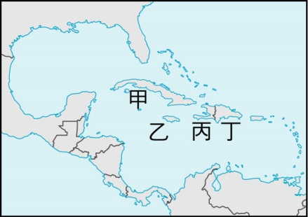  
(2)此次地震災情慘重的主要原因為何？　(A)震央距人口密集區近　(B)引發土石流掩埋村莊　(C)海嘯襲擊沿海低地區　(D)地震後適逢颶風來襲

答案：(1)C；(2)A。

解析：(1)從圖中可知，甲為古巴、乙為牙買加、丙為海地、丁為多明尼加。  
(2)海地大地震的震央就發生在首都太子港，此為人口密集區，人口數為250萬至300萬人，超過全國總人口數的1/4，是造成此次地震傷亡慘重的主要原因。

題號：0103-00082　　　\*085404-0103-00082\*　　　難易度：易　　　出處：指考試題

全球最大的連鎖咖啡店販賣的咖啡飲料，使用的材料包括咖啡豆、奶、糖和紙杯等。附圖為該連鎖店咖啡飲料各種原料的來源地。請問：  
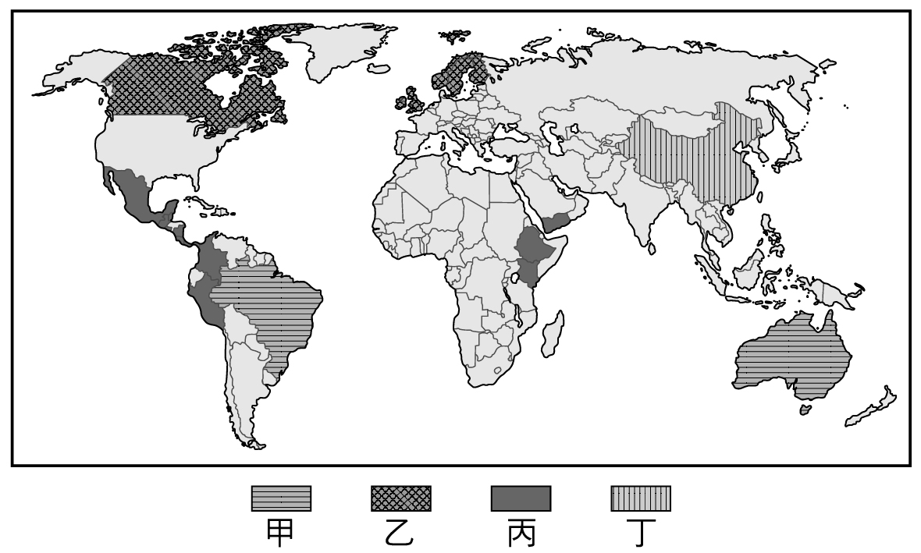  
(1)該連鎖咖啡店主要是透過大量採購各種原料來壓低成本，但這種作法受到來自公平交易組織（FTOs）的質疑，尤其是咖啡豆的交易最受到關注。附圖中哪個地區，是公平貿易組織最關注的對象？　(A)甲　(B)乙　(C)丙　(D)丁  
(2)附圖中代號丙的國家，最可能出現下列哪些經濟或社會特徵？　(A)種姓制度、首要型都市　(B)科技化農業、資訊化社會　(C)首要型都市、殖民式經濟　(D)資訊化社會、產業空洞化

答案：(1)C；(2)C。

解析：(1)圖中丙區所指為東非衣索比亞高原與中南美洲熱帶山區。衣索比亞為咖啡豆的原生地，與中南美洲山區皆為經濟貧困的落後地區，遭到連鎖商壓低價格收購咖啡豆以後，生活更形困頓。  
(2)丙區的國家多位於熱帶溼潤地區，早期受歐洲殖民風氣直接、間接影響，以輸出熱帶經濟作物為主，屬於殖民地式經濟。又因都市化歷史短淺，且多以殖民母國設立的統治中心，設為獨立後之首都，故多首要型都市之分布型態。

題號：0103-00083　　　\*085404-0103-00083\*　　　難易度：易　　　出處：補充試題

阿根廷的彭巴區，早期係以輸出牛皮、肉乾、醃肉或羊毛為主，1880年以後始以鮮肉為重。近年來，當地居民為增加生產，擴大肉品的輸出，乃開闢土地，種植人工牧草，並實施小麥、玉米、苜蓿輪種的經營方式。請問：  
(1)阿根廷的彭巴區屬於哪一種氣候類型？　(A)熱帶莽原氣候　(B)溫帶乾燥氣候　(C)溫帶地中海型氣候　(D)半乾燥氣候  
(2)彭巴區輸出的畜產品，早期以皮、毛、肉乾和醃肉為主；近代則以鮮肉為重。請問：這種改變和下列哪一項因素的關係最密切？　(A)運輸革新　(B)土地改革　(C)土壤改良　(D)移民湧入  
(3)近年來，彭巴區農業經營方式發展成哪一種市場指向的農業類型？　(A)放牧業　(B)酪農業　(C)混合農業　(D)熱帶栽培業

答案：(1)D；(2)A；(3)C。

題號：0103-00084　　　\*085404-0103-00084\*　　　難易度：易　　　出處：補充試題

附圖為巴西的五個地理分區圖。請問：  
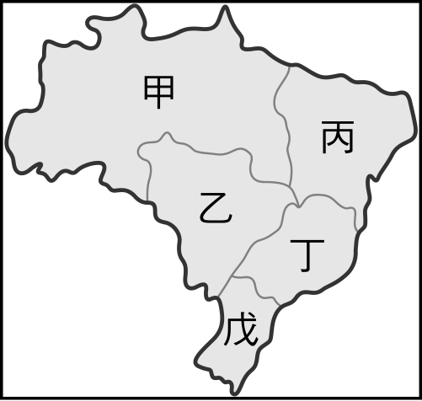  
(1)歐洲殖民者引進黑奴，主要在哪一個區域發展甘蔗種植？　(A)甲　(B)乙　(C)丙　(D)丁  
(2)哪一區的天然植被覆蓋率最高？　(A)甲　(B)乙　(C)丙　(D)戊  
(3)巴西政府為了平衡區域發展，喊出「無人土地給無地之人」的口號，並積極將首都遷入何區，以促成畜牧業在此蓬勃發展？　(A)甲　(B)乙　(C)丁　(D)戊

答案：(1)C；(2)A；(3)B。

解析：(2)甲區為亞馬孫雨林，高溫多雨，森林茂盛。  
(3)乙區即為巴西高原。

題號：0103-00085　　　\*085404-0103-00085\*　　　難易度：中　　　出處：指考試題

1960年代以來，墨西哥北部邊境工業區吸引了數千家外商投資，創造了近百萬的工作機會。墨國對外商提供基礎設施及稅務等優惠，並允許免稅出口。此合作模式吸引大量人口移入，卻突顯出邊境都市設施匱乏，環境問題與流行疾病接踵而來。請問：  
(1)促成美墨邊界區成為重要工業所在地的最重要原因為何？　(A)勞力資源豐富　(B)原料資源豐富　(C)電力價格低廉　(D)接近國際市場  
(2)美墨邊界區傳染性疾病流行的最主要原因為何？(甲)人口密度是墨國最高之處；(乙)高溫多雨潮溼的氣候所致；(丙)人與人接觸頻繁密集所致；(丁)人民醫療知識與設備不足；(戊)都市水源與水質的品質低落。　(A)甲乙丁　(B)甲丙戊　(C)乙丙丁　(D)丙丁戊

答案：(1)A；(2)D。

解析：(1)墨西哥接近美國市場且勞工薪資相對廉價。  
(2)(甲)人口密度最高的地方在墨西哥市；(乙)墨西哥北部屬於乾燥的沙漠氣候。

題號：0103-00086　　　\*085404-0103-00086\*　　　難易度：中　　　出處：精選試題

1990年後中南美洲開始體認到小國在世界經濟體系中發展的困難，逐漸成立區域經濟組織，以截長補短的策略，達成區域合作與協調的目標。其經濟聯盟組織有：(甲)北美自由貿易協定；(乙)加勒比海共同市場；(丙)安地諾集團；(丁)南方共同市場；(戊)中美洲共同市場。請問：  
(1)我國邦交國參與程度最高的是下列哪一個經濟聯盟區域？　(A)甲　(B)丙　(C)丁　(D)戊  
(2)哪一個經濟聯盟區域的經濟實力最為強？　(A)甲　(B)乙　(C)丙　(D)丁  
(3)在南美洲各經濟聯盟中，哪一個區域經濟聯盟所涵蓋的範圍面積最廣大？　(A)乙　(B)丙　(C)丁　(D)戊

答案：(1)D；(2)A；(3)C。

解析：(1)中美洲是我國邦交國最多，參與率最高的地區，所以中美洲共同市場最為重要。  
(2)墨西哥加入北美自由貿易協定，此組織是世界第二大經濟組織，僅次於歐盟。  
(3)南美洲經濟聯盟最大，且經濟實力最強的經濟聯盟區域，為南方共同市場，成員國為委內瑞拉、巴西、巴拉圭、烏拉圭及阿根廷五國。

題號：0103-00087　　　\*085404-0103-00087\*　　　難易度：中　　　出處：指考試題

中南美洲各國受地形、洋流和盛行風的影響，氣候類型多樣。殖民式經濟色彩濃厚，產業發展多以出口為導向。一些國家為了追求經濟成長，擴張耕地以發展農、牧業，導致熱帶雨林遭到大面積砍伐。砍伐雨林不僅對全球氣候造成衝擊，也使中南美洲生物多樣性降低。請問：  
(1)除了巴西以外，下列哪些中南美洲國家，也可能砍伐雨林以增加耕地？　(A)智利、委內瑞拉　(B)巴拉圭、烏拉圭　(C)墨西哥、阿根廷　(D)厄瓜多、尼加拉瓜  
(2)中南美洲因砍伐雨林而導致許多動物棲息地遭到嚴重破壞，生物多樣性降低。此一事實最可能對當地農業活動造成下列何種影響？　(A)殺蟲劑需求量增加　(B)灌溉用水需求量減少　(C)有機肥料需求量減少　(D)農業勞動力供應量增加  
(3)下列哪些事實，最足以解釋「中南美洲殖民式經濟色彩濃厚」？(甲)大部分國家平均國民所得屬中高或中低所得國家；(乙)低緯地區熱帶栽培業發達，中緯地帶畜牧業鼎盛；(丙)都市化程度雖高，但首要型的都市體系型態普遍；(丁)從1980至2010年，平均HDI由0.573增加為0.704；(戊)輸出以農牧礦產品為主，輸入以工業產品為大宗。　(A)甲乙丙　(B)甲乙丁　(C)乙丙戊　(D)丙丁戊

答案：(1)D；(2)A；(3)C。

解析：(1)厄瓜多位在安地斯山西側的赤道附近，包括雨林氣候和高地氣候；尼加拉瓜位於熱帶的中美地峽，東側為熱帶雨林、西側為熱帶莽原，這兩個國家皆有雨林氣候。  
(2)當雨林的生態環境受破壞，各種生物族群的數量便無法保持動態的平衡與相互抑制的機制，部分生物可能因為失去天敵而大量繁衍。故在當地經營農業，為了防治某些大量繁衍的病蟲害，便須使用更多的殺蟲劑。  
(3) (甲)中南美洲各國的所得偏低，主要和各國的經濟政策與策略有關，各國早期經濟發展較緩慢的原因和各國實施保護政策而缺乏競爭力有關；(丁)1980年至2010年，中南美洲平均的HDI由0.573成長到0.704，顯示出快速成長的現象，這種現象和殖民影響並無任何關係。

題號：0103-00088　　　\*085404-0103-00088\*　　　難易度：中　　　出處：學測試題

中南美洲地形相當多樣，大致可以分為平原、山地、盆地、高原等地形區。有些地區地質古老，有些地區火山活動頻繁，金屬礦物資源豐富。牧業發達，農業以栽培經濟作物為主，種類繁多。大部分國家都市化程度很高，但首要型的都市體系型態顯著。請問：  
(1)該大洲的金屬礦物資源，主要分布在哪兩種地形區？　(A)平原、山地　(B)山地、高原　(C)盆地、高原　(D)平原、盆地  
(2)該大洲某地區的主要經濟作物有葡萄、柑橘、橄欖、無花果等。該地區最可能位於哪個國家？　(A)智利　(B)烏拉圭　(C)墨西哥　(D)玻利維亞  
(3)「大部分國家都市化程度很高，但首要型的都市體系型態顯著。」這種現象與下列該大洲哪項區域特色的關聯性最密切？　(A)高地都市眾多　(B)貧富不均顯著　(C)區域結盟緊密　(D)多元文化熔爐

答案：(1)B；(2)A；(3)B。

解析：(1)金屬礦物與熔岩結晶有關，而熔岩的活動，多分布於火山活躍的山地區，或分布於古結晶的熔岩高原區。  
(2)葡萄、柑橘、橄欖、無花果為溫帶地中海型氣候的代表性作物。智利分布於南美洲西岸，南北狹長，延伸約4,300公里，緯度分布約自15°S至50°S，氣候類型包括熱帶沙漠、溫帶地中海型及溫帶海洋性氣候，且為南美洲唯一具有溫帶地中型氣候的國家。  
(3)拉丁美洲的國家受殖民後，鄉村地區土地轉為大地主所有，一般農村的居民多為無農地的貧農，形成貧富不均的現象。因鄉村地區發展不易，農人寧轉往大都市尋求發展，使大都市地區人口過度集中，而形成了首要型的都市分布型態。

題號：0103-00089　　　\*085404-0103-00089\*　　　難易度：中　　　出處：各校試題

巴西的第一、二大城分別為聖保羅與里約，全國3/4的人口聚居於里約至聖保羅間的沿海地帶，其中聖保羅為世界第三大城，但有2/3的人口陷於貧窮，里約亦有7/10的人口屬於貧戶。貧富差距懸殊，在大都市中有錢人與窮人隔離的十分徹底，有錢人可以永遠不必見到窮人。請問：  
(1)由上文資料可推論巴西本國有何地理特徵？(甲)工業化程度高；(乙)經濟發展快速；(丙)機械化程度高；(丁)為首要型都市分布；(戊)都市化程度高。　(A)甲乙　(B)乙丙　(C)丙丁　(D)丁戊  
(2)貧民窟眾多是拉丁美洲許多都市的共同問題，貧民窟常分布於都市外圍的邊際土地，若以里約附近的地形來看，貧民窟較有可能如何分布？　(A)分布於盆地中央　(B)分散於高原頂部　(C)建於半山腰　(D)綿延於河谷兩岸

答案：(1)D；(2)C。

題號：0103-00090　　　\*085404-0103-00090\*　　　難易度：中　　　出處：精選試題

世界上每一個地方的都市發展都有其獨特的背景存在，故深入的探討一個都市的內部結構往往可以解析該都市形成的背景。請問：  
(1)附圖中，中南美洲的都市充斥著貧民窟與一些較低生活品質的住宅區，最主要原因為下列何者？　(A)住宅用地不足　(B)工作機會不足　(C)人民克勤克儉想要累積財富　(D)天災人禍多  
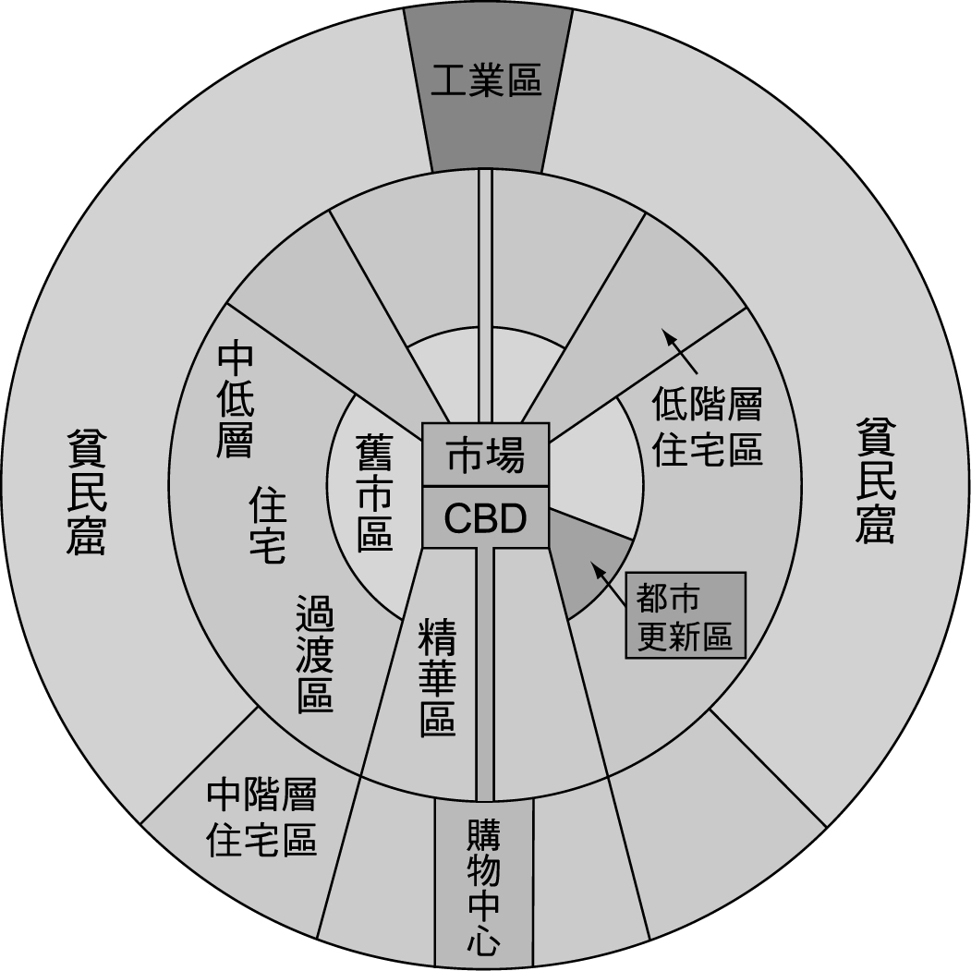  
(2)(甲)社會階層化明顯；(乙)公共設施不足；(丙)高失業率；(丁)族群紛爭；上述哪些是中南美洲的大都市會區經常存在的都市問題？　(A)甲乙　(B)乙丙　(C)甲乙丙　(D)乙丙丁

答案：(1)B；(2)C。

解析：(1)工作機會不足，無法累積財富，故生活水準低落。

題號：0103-00091　　　\*085404-0103-00091\*　　　難易度：中　　　出處：精選試題

附圖是阿根廷的彭巴地區，甲、乙、丙、丁分別是四種不同的農牧業利用型態。請問：  
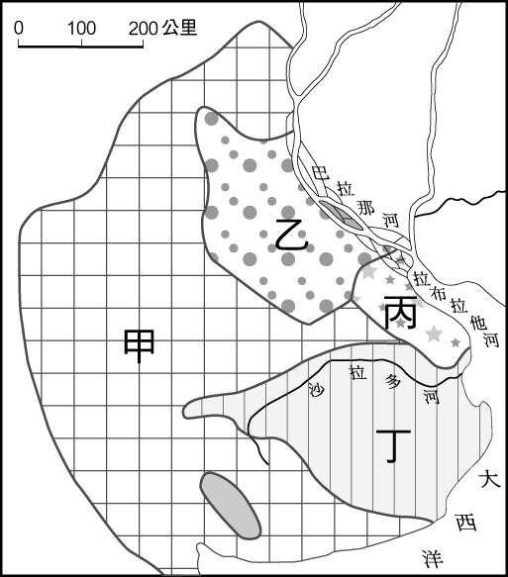  
(1)圖中甲、乙、丙、丁與其相關的農牧業配對，下列何者正確？　(A)甲──玉米帶　(B)乙──牧草帶　(C)丙──酪農帶　(D)丁──熱帶栽培業  
(2)影響該地的農牧業經營型態，除了和市場遠近有關之外，還和下列哪一項因素有較大的關係？　(A)緯度　(B)地形　(C)交通便利性　(D)距海遠近

答案：(1)C；(2)D。

解析：(1)因為阿根廷首都為港埠型都巿，故集約度由沿海往內陸遞減。甲──牧草小麥帶，乙──玉米帶，丁──畜牧帶。  
(2)距海遠近影響到雨量分布，故近的地區，發展酪農業，離海較遠的地區會變為畜牧為主。

題號：0103-00092　　　\*085404-0103-00092\*　　　難易度：中　　　出處：精選試題

附圖是描述某國經濟結構的漫畫，請回答下列問題：  
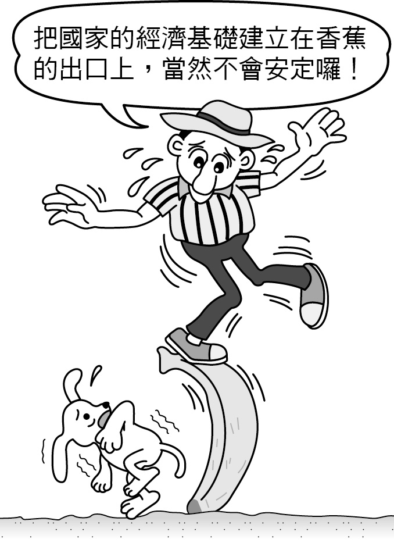  
(1)具有附圖中描述特性的國家，其最主要的農業活動模式是下列哪一項？　(A)甲　(B)乙　(C)戊　(D)己  
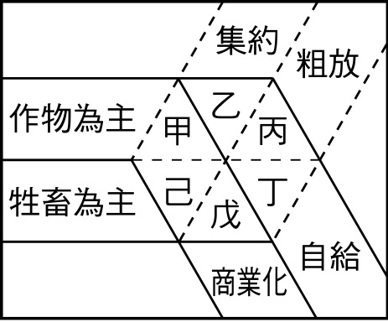  
(2)此種農業型態最可能面臨的經濟問題是下列何項？　(A)糧食生產過剩　(B)國際市場價格不穩　(C)對外交通不便　(D)國內勞工短缺

答案：(1)A；(2)B。

解析：(1)熱帶栽培業：作物為主，集約、商業化經營。  
(2)中南美洲國家以一、兩種熱帶栽培作物為主要經濟活動項目，一方面嚴重忽略國內糧食作物的生產；另一方面極容易受到國際市場價格波動影響。

題號：0103-00093　　　\*085404-0103-00093\*　　　難易度：中　　　出處：精選試題

附圖是著名的百慕達三角，它的範圍從以弗羅里達州南端、波多黎各為頂點，向東北延伸而成三角地帶，據稱此海域時常發生許多違反物理現象的事件及船、空難。請問：  
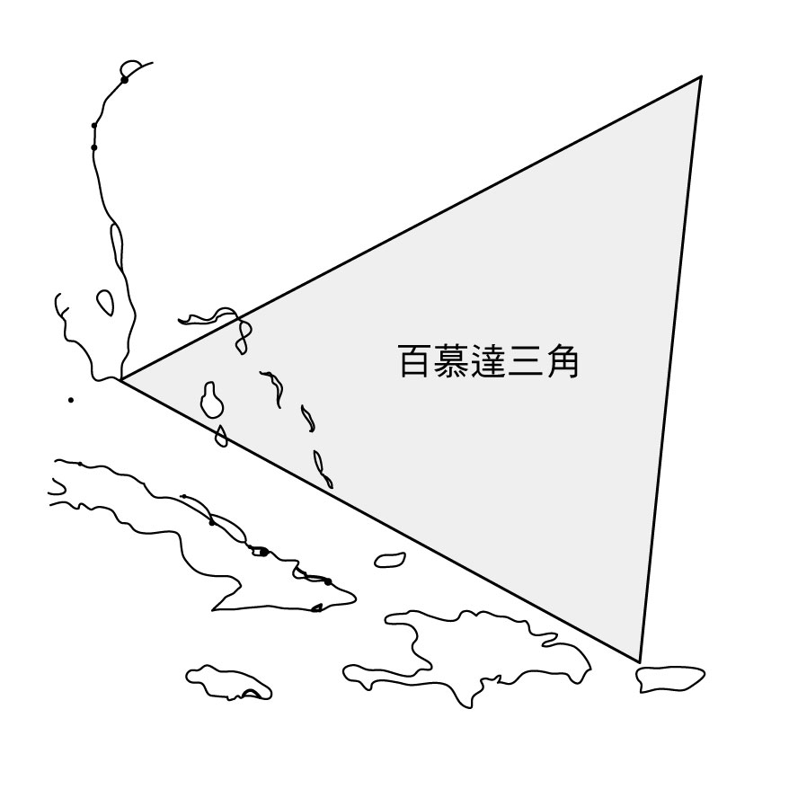  
(1)哪一個群島的分布幾乎被百慕達三角所涵蓋？　(A)大安地列斯　(B)小安地列斯　(C)巴哈馬群島　(D)西印度群島  
(2)從百慕達三角的位置判斷，行經此地的船隻及飛機，最容易受到下列何種氣候災害的侵襲？  
(A)　(B)　(C)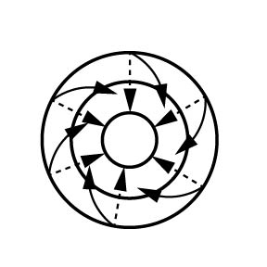　(D)

答案：(1)C；(2)A。

題號：0103-00094　　　\*085404-0103-00094\*　　　難易度：中　　　出處：精選試題

附圖為彭巴草原農牧分布圖。請問：  
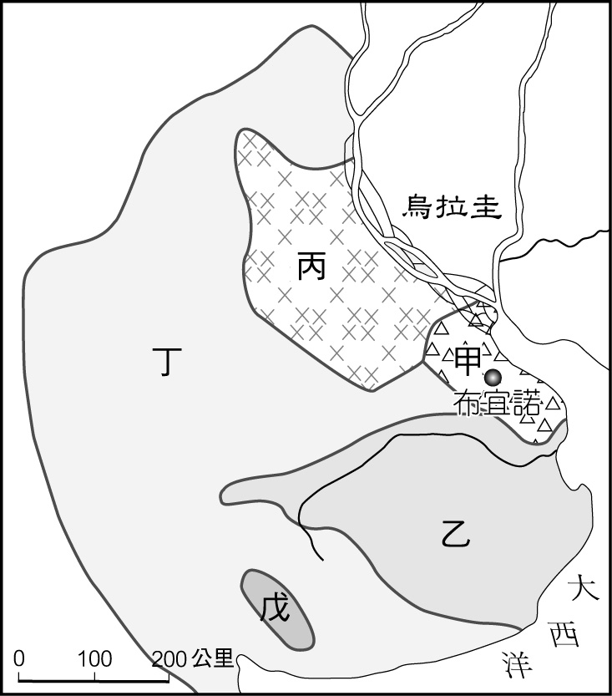  
(1)依據該地的土地利用特色，酪農蔬果區與放牧區分別位在圖中的哪一區？　(A)甲乙　(B)乙丙　(C)丙丁　(D)甲丁  
(2)彭巴草原的穀作在世界糧食市場的供應和糧價上取得有利地位，此有利地位係指為何？　(A)勞力供應充沛　(B)作物生長季與北半球錯開　(C)靠近主要市場　(D)作物生長期短  
(3)阿根廷為農牧大國，其出口品由早期的皮革醃肉轉為以鮮肉為重。請問：該國的畜牧產品轉變原因為何？　(A)運輸革新　(B)土地改革　(C)水利開發　(D)市場改變

答案：(1)A；(2)B；(3)A。

題號：0103-00095　　　\*085404-0103-00095\*　　　難易度：中　　　出處：指考試題

過去中南美洲國家受殖民帝國影響，如今則在跨國企業與國際貿易的不平等交換下，使得貧窮與貧富不均成為普遍的現象，大量人口由鄉村移入都市。請問：  
(1)跨國企業對拉丁美洲國家的產業結構造成下列哪些影響？(甲)農業以單一或少數農作為主；(乙)農業產品以外銷先進國家為主；(丙)農礦產資源的開採以內需為主；(丁)農礦產的初級加工是主要的製造業；(戊)產業呈一級與三級為主的發展。　(A)甲乙丙　(B)甲乙丁　(C)乙丁戊　(D)丙丁戊  
(2)拉丁美洲國家內部區域發展不均的最重要原因為何？(甲)貧民窟結集於都市中心及外圍；(乙)外資投資集中於首要型都市；(丙)土地所有權集中於少數地主；(丁)首要型都市與都市環境惡化；(戊)交通條件與資源分布不均。　(A)甲乙戊　(B)乙丙丁　(C)乙丙戊　(D)甲丁戊

答案：(1)B；(2)C。

解析：(1)(丙)農礦產資源的開採以輸出為主；(戊)多數國家產業呈一級為主的發展。  
(2)貧民窟與都市環境惡化是國家內部區域發展不均的結果，不是原因。

題號：0103-00096　　　\*085404-0103-00096\*　　　難易度：中　　　出處：各校試題

阿根廷的彭巴草原向來為阿根廷重要農牧區，可說是阿根廷的聚寶盆，所生產的產品不只供應南美洲，甚至還可銷往海外。請問：  
(1)阿根廷早期以販賣牛皮與羊毛為主，但近代以來肉牛的養殖也成為此地的主要產業，原有的牛皮產業比例反倒下降，產生這種轉變主要與下列哪個因素有關？　(A)交通革新與冷藏設備發展　(B)殖民母國的要求　(C)配合市場需求　(D)自然環境的限制  
(2)近代彭巴草原實施小麥、玉米、苜蓿輪種的經營方式，這種農業類型與下列何者較為相近？  
(A)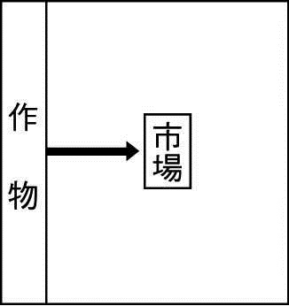　(B)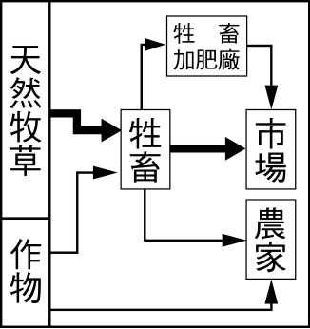　(C)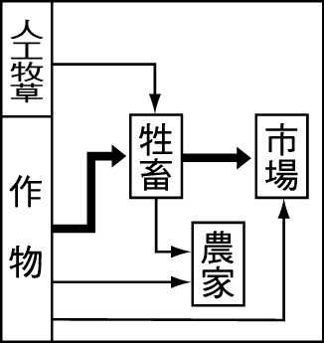　(D)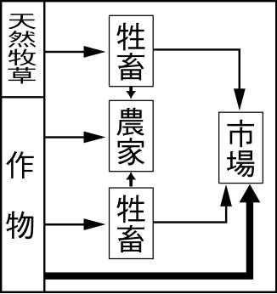

答案：(1)A；(2)C。

題號：0103-00097　　　\*085404-0103-00097\*　　　難易度：中　　　出處：各校試題

資料一：巴斯卡除星期日外，每天需早起到咖啡園工作。  
資料二：在巴西，占總人口2%的富有農民擁有全國65%的農地，高達二百多萬人的農地被迫賣給大農場經營專業化的農牧業，以出口農牧產品賺取外匯償還外債。請問：  
  
(1)巴斯卡工作的農場最可能屬於何種市場指向農業？  
(A)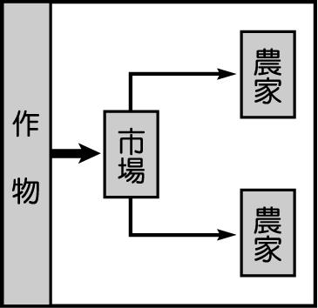　(B)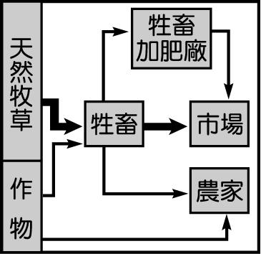　(C)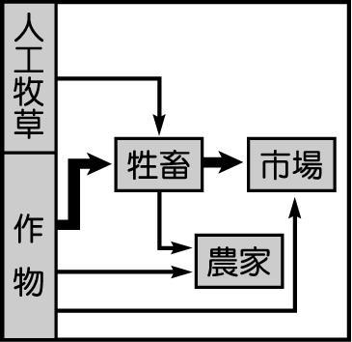　(D)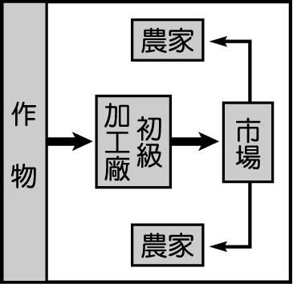  
(2)巴斯卡的工作概況表中可推看出其農場的農業生產特徵有下列何者？(甲)農場規模大；(乙)農業機械化；(丙)勞力密集；(丁)工資低廉；(戊)技術密集。　(A)甲乙丙丁　(B)甲丙丁　(C)乙丁戊　(D)甲乙戊  
(3)資料二中所指出的現象與下列哪些事實有關？(甲)土地分配嚴重失衡；(乙)小農的耕作型態難以和大地主競爭；(丙)社會明顯貧富不均；(丁)作物多採市場取向，農業發展失衡。　(A)甲乙丙丁　(B)甲丙丁　(C)甲丙　(D)甲乙

答案：(1)D；(2)B；(3)A。

解析：(1)(A)商業性穀物農業；(B)放牧業；(C)混合農業；(D)熱帶栽培業。

題號：0103-00098　　　\*085404-0103-00098\*　　　難易度：中　　　出處：各校試題

下文是描述中南美洲失落的十年，請問：幾十年前，中南美洲曾有過相當可觀的經濟成就，當時他們的政府干預政策非常強勢，而不是像東亞那種溫和細緻的作法。他們更看重進口管制，而不是擴張出口。他們對某些商品徵收很高的進口關稅，以鼓勵國內產業的發展。雖然它的成就比不上東亞，但1950年~1980年間，中南美洲的每人平均所得每年成長仍超過2.8% （1930~1980年則是2.2%）。而政府干預經濟最為積極的巴西，從1930年以降的半個世紀，每人所得的平均成長率則為5.7%。1980年時，美國為了解決自己的通貨膨脹問題而調升利率，使利率攀升了20%以上。這些利率波及中南美洲的貸款，也引發了1980年代初中南美洲的債務危機，當時包括墨西哥、阿根廷、巴西、哥斯大黎加，還有一大票國家都面臨無力還債的困境。這個債務危機導致該區三年的經濟衰退、十年的發展停滯，這段期間的經濟表現之差，後來被大家稱為「失落的十年」(the lost decade)  
(1)附表是中南美洲各國對美貿易額與總貿易資料表，請問：下列哪個國家對美國貿易依賴最深？　(A)委內瑞拉　(B)巴西　(C)秘魯　(D)哥倫比亞  
  
(2)這些國家從前是歐洲殖民地，依賴歐洲殖民母國甚深，而目前轉而依賴美國，主要原因是？　(A)種族、語言相近，便於貿易往來　(B)產品同質性高，有利於合作　(C)仰賴美國提供資金與技術　(D)距離近，節省運輸成本  
(3)巴西的外債一直都是巴西政府很嚴重的財政困境，從殖民時期不平等貿易所造成的赤字不斷累積，高達約2000億美元，1980年代以來因為何種原因更加深這項問題？　(A)內戰頻繁，政局不穩定　(B)美國調升利率，使利息攀升　(C)原料價格上漲，工業生產成本增加　(D)東南亞咖啡興起，面臨國際競爭，導致咖啡價格下跌  
(4)1980～1990年為中南美洲經濟「失落的十年」，但1990年各國經濟大多有所改善，乃因各國推行何種經濟政策？　(A)進口替代　(B)擴大出口　(C)重化工業　(D)高科技產品出口

答案：(1)A；(2)C；(3)B；(4)B。

題號：0103-00099　　　\*085404-0103-00099\*　　　難易度：中　　　出處：指考試題

「違建」的貧民區是中南美洲很多大都市長久存在的地景，並且這種土地利用的方式在很多都市還在擴張之中。學界對此的意見頗為兩極，一派認為「貧民區」是這些都市很多問題的根源，一派認為「貧民區」就是這些都市解決其問題的方式。請問：  
(　　)(１)「貧民區」對這些國家帶來的「正向」的影響是：(甲)提高都市就業機會；(乙)增加農民脫離凋蔽農村的機會；(丙)利於M型社會的發展；(丁)為大量都市居民提供居所；(戊)勞工失業沒有收入時，也不致流離失所。　(A)甲乙丙　乙丙丁　(C)甲丙戊　(D)乙丁戊  
(　　)(２)「貧民區」對這些國家帶來的「負面」影響是：(甲)疾病與罪惡的溫床；(乙)加速都市人口老化；(丙)成為政治與社會動亂的根源；(丁)非法佔據都市土地，阻礙都市的發展；(戊)提供大量基礎設施形成政府的財政負擔。　(A)甲乙丁　(B)乙丙戊　(C)甲丙丁　(D)丙丁戊

答案：(１)(D)；(２)(C)

解析：(１)(甲)中南美洲各國因為經濟發展較差，各大都市內的就業機會不足，多數從貧困鄉村移入的居民，很難在都市內找到正職的工作，反而會提高整體的失業率，而使就業率下降；(乙)大都市雖然無法提供充足的工作機會，但是多數移入都市的居民尚可找到一些雜役或低階的幫傭工作，薪水雖然低廉，但尚可支付在「貧民區」的房屋開銷與日常消費支出，故廉價的「貧民區」所提供的居住與生活支出，有利於提供農民脫離凋蔽農村的機會；(丙)「貧民區」的存在會使得都市內的貧富差距更加明顯，而造成M型化的社會結構。但M型社會卻是一種負向發展的社會結構；(丁)中南美洲各都市內通常有許多大大小小廉價的「貧民區」，故可為各都市提供大量的居所；(戊)因為「貧民區」內的各項開銷低廉，因此就算勞工失業而沒有收入，尚可在此居住一段時間，來尋覓下一份工作，而不致流離失所。綜合上述，正確答案為乙丁戊。  
(２)(甲)由於「貧民區」內的公共設施不足，生活環境較為髒亂，而居民的所得與醫療開銷有限，因此「貧民區」常成為疾病的溫床。另外該區居民也常因收入不足而鋌而走險，造成搶劫與偷竊或販毒事件頻繁，使「貧民區」成為罪惡的溫床；(乙)移入都市內的「貧民區」居民大多為年輕人及其小孩，會使得都市老人比例相對下降，可減緩都市人口老化的速度；(丙)由於「貧民區」的居民多為貧窮者，社會地位甚低而不受重視，故各國政府對該區通常缺乏照顧，加上都市內嚴重的貧富差距無法改善，因此「貧民區」居民易產生不滿的情緒，使該地常成為政治與社會動亂的根源；(丁)「貧民區」的用地多屬非法占據的都市土地，若要強制拆遷則易引發抗爭，故「貧民區」的存在會阻礙都市整體的規劃與發展；(戊)「貧民區」常缺乏各項基礎建設，顯示各國政府對該地的支出有限，因此不會造成各國政府的財政負擔。綜合上列的論述，正確答案為甲丙丁。

題號：0103-00100　　　\*085404-0103-00100\*　　　難易度：中　　　出處：指考試題

附圖為某一種原料指向的農產加工產品分布圖。請問：  
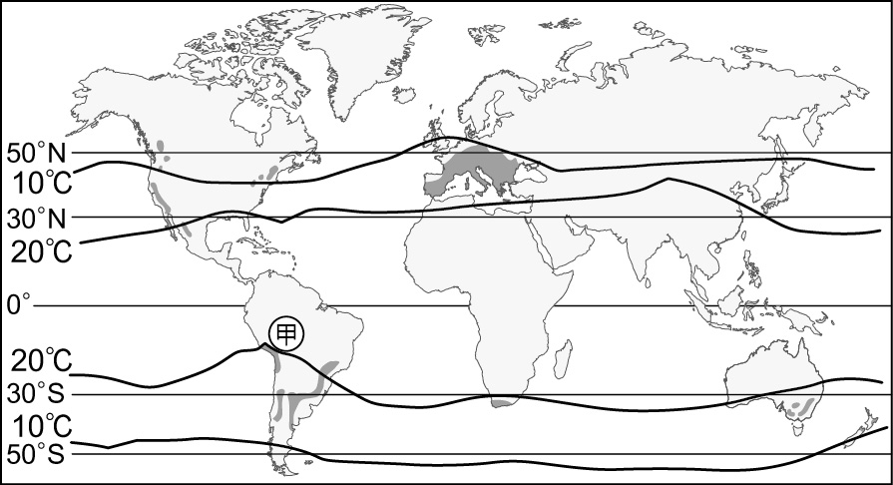  
(　　)(１)圖中此原料作物得以跨越回歸線，在低緯度的甲地生長，最可能是受到下列哪項地理要素的影響？　(A)洋流　(B)海陸分布　(C)海拔高度　(D)地方風系  
(　　)(２)此原料作物最有可能是下列何者？　(A)小麥　(B)葡萄　(C)咖啡　(D)茶樹

答案：(１)(A)或(C)；(２)(B)

解析：(１)由分布圖可以看出該農作物主要分布美國加州一帶、南歐、東歐地區，以及南美洲的阿根廷一帶，因此可推知該作物為溫帶作物。而圖中的甲地位處低緯度的熱帶地區，溫帶作物卻可在此生長，主要原因在於當地位居安地斯山區，氣溫受地勢影響而偏低，因此可供該作物生長。另外，由於該地沿海地區有秘魯涼流流經，氣溫相對降低，使得該作物可於當地生長，故選洋流或海拔高度。  
(２)由圖可知該作物大量分布在美國加州一帶、南歐地區，因此可知其為溫帶地中海型氣候區的典型作物葡萄，其可供加工釀造成葡萄酒。

題號：0103-00101　　　\*085404-0103-00101\*　　　難易度：中　　　出處：各校試題

拉丁美洲土地分配極度不均， 不僅影響各國農業發展， 並造成社會之不安定。附圖是巴西不同農場規模農戶數與所占全國農地面積的累加百分率圖，其中橫軸係將各農戶按農場規模由小至大依序排列而成，而圖中數字即代表農場規模。請問：  
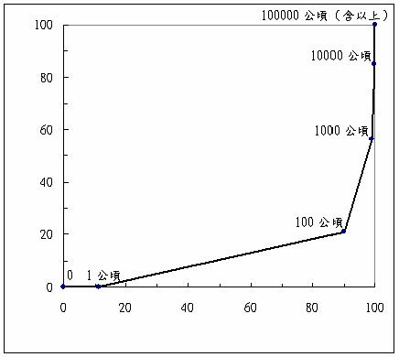  
(1)大部分農戶的農場規模為多少公頃？　(A)＜1　(B)1-100　(C)100-1000　(D)＞1000  
(2)土地分配不均，對巴西農業發展有下列哪些影響？(甲)大農場土地利用率甚低；(乙)農產僅供國內市場消費；(丙)土地過大使農作多樣化；(丁)農村貧富不均；(戊)租佃關係不利農地改良。　(A)甲乙丁　(B)乙丙戊　(C)丙丁戊　(D)甲丁戊

答案：(1)B；(2)D。

解析：(1)從統計圖上橫軸「農戶數累加百分率」可以看出約有80%(累加值90～10%)的農戶其農場規模為1～100公頃之間。

題號：0103-00102　　　\*085404-0103-00102\*　　　難易度：中　　　出處：指考試題

附表是2010年某四個國家的經濟發展資料。請問：  
  
(　　)(１)這四個國家中，哪個國家的貧富差距最小？　(A)甲　(B)乙　(C)丙　(D)丁  
(　　)(２)哪個國家的資料，最可能是阿根廷的經濟發展概況？　(A)甲　(B)乙　(C)丙　(D)丁  
(　　)(３)丁國的人口成長，最可能處在人口轉型的哪個發展階段中？　(A)低穩定期或高穩定期　　(B)低穩定期或晚期人口擴張　(C)高穩定期或早期人口擴張　(D)早期人口擴張或晚期人口擴張

答案：(１)(B)；(２)(A)；(３)(C)

解析：(１)乙國「前10%收入家庭占總消費的比例」在四者中居最低，「後10%收入家庭占總消費的比例」則是四者中最高，顯示貧富之間的消費能力相差最小。  
(２)中南美洲國家在就業結構上以工商業為主，都市化程度亦高，但受到殖民地式經濟的影響，貧富差距懸殊，由此判斷表中甲、乙兩國為中南美洲國家。阿根廷在1991年採1美元兌換1比索匯率的比索化政策，以控制通貨膨脹，但因此降低了出口競爭力。1999年貨幣貶值，2001年宣布放棄比索化政策之後，引發大規模動亂，政府因而垮臺。在甲、乙兩國之中，以甲國的貧富差距較大，與阿根廷現況較為接近。乙國的外債、出口值、進口值金額十分龐大，判斷其為巴西。  
(３)由就業結構觀之，丁國屬於傳統農業社會，窮人比例高，失業率高，為落後的開發中國家，處於人口轉型模式發展的較早階段：Ⅰ高穩定階段，Ⅱ早期擴張階段。

題號：0103-00103　　　\*085404-0103-00103\*　　　難易度：難　　　出處：精選試題

「下午二、三點時，可聽到轟轟的雷聲，天空布滿烏雲，剎那間，一片寬廣的雲帶把天空遮掉一半。這時我們遇見三個皮膚有些黝黑、輪廓相當鮮明的巴西人，他們已在這條河上航行六天之久，沿途僅有一、兩個原住民村落，大部時間和他們做伴的是吵雜鳥鳴聲及高分貝猴啼聲，他們帶著槍，根據其中一位敘述，他們正要沿河追捕一位賒欠他雇主巨額金錢的農場主人。原來自從亞洲出產的橡膠和本地產品相競爭後，類似的追捕情形似乎是層出不窮。」請問：  
(1)依照以上敘述，三個巴西人所遇到的原住民村落，指的是哪一種人種？　(A)黑白混血兒　(B)麥士蒂索人　(C)印、黑混血兒　(D)印第安人  
(2)該被追捕的農場主人顯然經營農場失敗，由文中推論其失敗的主因為何？　(A)土壤不佳　(B)勞力不足　(C)交通不便　(D)農產品價格暴跌  
(3)文中所描述的景觀最可能出現下列何區？　(A)密士失必河流域　(B)奧利諾科河流域　(C)亞馬孫河流域　(D)拉布拉他河流域

答案：(1)D；(2)D；(3)C。

解析：(1)文中指的是巴西，而巴西人種複雜，最多是白人（51％）、混血種（40％）、黑人6％，亞洲人（2％）、印第安人（1％）。當地的原住民為印第安人；皮膚有黝黑、輪廓相當鮮明的巴西人，應是混血兒。  
(2)農場失敗主要是農產品價格競爭下的結果。

題號：0103-00104　　　\*085404-0103-00104\*　　　難易度：難　　　出處：精選試題

中南美洲國家以往受殖民政策影響，如今則在跨國企業與國際貿易的不平等交換下，使得貧富不均成為普遍的現象，大量人口由鄉村移入都市，造成都市化過於集中的假象。請問：  
(1)跨國企業對拉丁美洲國家的產業結構造成下列哪些影響？(甲)農業以單一或少數農作為主；(乙)農產品以出口為導向；(丙)農礦產資源的開採以內需為主；(丁)農礦產的初級加工是主要的製造業；(戊)產業呈一級與三級為主的發展　(A)甲乙丙　(B)甲乙丁　(C)乙丁戊　(D)丙丁戊  
(2)拉丁美洲國家內部區域發展不均的最重要原因為何？(甲)貧民窟結集於都市中心及外圍；(乙)國家資源集中於首要型都市；(丙)土地所有權集中於少數地主；(丁)首要型都市與都市環境惡化；(戊)交通條件與資源分布不均　(A)甲乙戊　(B)乙丙丁　(C)乙丙戊　(D)甲丁戊

答案：(1)B；(2)C。

解析：(1)跨國企業對拉丁美洲國家的產業造成影響為單一經濟、出口導向及當地二級產業不盛(主要為初步加工的工業)。大部分國家仍是以一級產業為主。

題號：0103-00105　　　\*085404-0103-00105\*　　　難易度：難　　　出處：精選試題

附表為有關中南美洲2000年四國的人口資料。請問：  
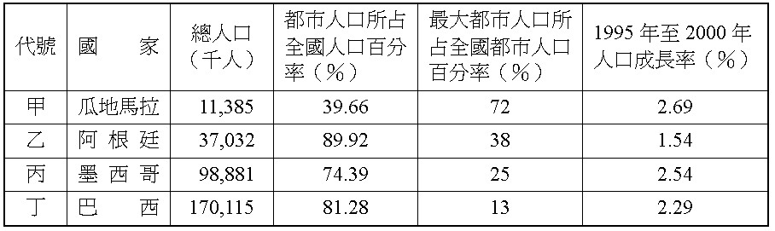  
(1)某一跨國成衣企業欲前往四國設廠，以勞工數量做為考量，則下列哪一國的條件最佳？　(A)甲　(B)乙　(C)丙　(D)丁  
(2)依表中資料判斷，哪一國的生活水準最高？　(A)甲　(B)乙　(C)丙　(D)丁  
(3)哪一個國家的都市化程度最高？　(A)甲　(B)乙　(C)丙　(D)丁

答案：(1)D；(2)B；(3)B。

解析：(1)成衣工廠主要考量到都市內的勞工人數，所以總人口×都市人口所占全國人口百分率即是可能的勞工來源，巴西其數量最大，則成為最佳條件。  
(2)南美洲目前的人口成長多處於早期擴張到晚期擴張的階段，死亡率已下降，出生率隨著社會工業化而開始下降，故成長率愈低（出生率降低）代表生活水準愈高。  
(3)都市化程度最高為阿根廷89.92％，是四國中最高的國家，也是中南美洲都市人口比例最高的國家。

題號：0103-00106　　　\*085404-0103-00106\*　　　難易度：難　　　出處：補充試題

依年產量而論，世界前兩大咖啡生產國，具有下列共同特色：海外具有豐富的石油、天然氣資源，皆為新興工業化國家。但兩國也存有諸多相異點：甲國為西方文化區，曾受葡萄牙統治，具有合成文化的特徵；乙國屬東南亞文化區，深受東亞文化的影響，具有傳統的儒道精神。請問：  
(1)文中所述甲、乙二國，按序為下列哪兩個國家？　(A)衣索比亞、泰國　(B)巴西、越南　(C)哥倫比亞、馬來西亞　(D)聖多美普林西比、印尼  
(2)承上題，甲、乙兩國2014年之各項統計資料，按序最有可能為附表中何者？　(A)子丑　(B)丑子　(C)寅丑　(D)卯子  


答案：(1)B；(2)D。

解析：(1)咖啡為熱帶栽培業作物之一，多產於熱帶溼潤地區。甲國為西方文化區中，曾受葡萄牙統治之合成文化區，判斷其為巴西。乙國在東南亞，卻深受中國文化影響，判斷其為越南。  
(2)卯為巴西，中南美洲因鄉村推力大，都市化程度高達80％以上，但HDI不如已開發國家之高，人口數約2億。子為越南，為東南亞之新興工業化國家，HDI指數較低，都市化程度更低。

1–3　政經發展與現況



題號：0103-00001　　　\*085404-0103-00001\*　　　難易度：易　　　出處：補充試題

附圖為彭巴區的土地利用分布圖，請回答下列問題：  
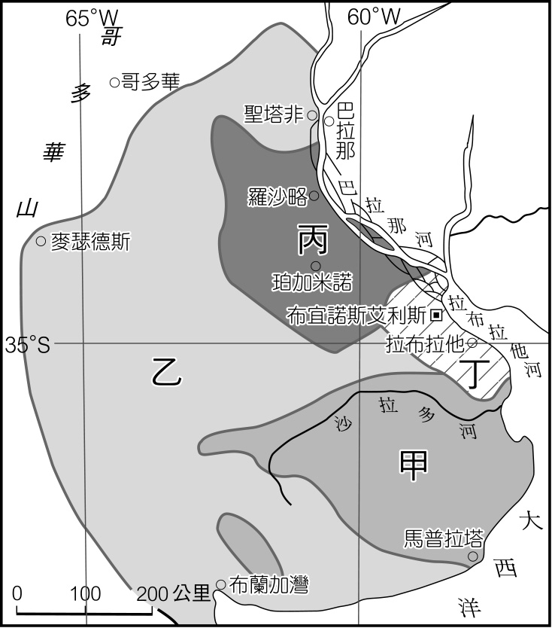  
(1)請寫出甲～丁四區的土地利用名稱。  
(2)決定此種空間分布的主要地理因子有哪些？  
(3)集約度最高的是哪一區？

答案：(1)甲：畜牧區、乙：牧草小麥區、丙：玉米區、丁：酪農蔬果區。  
(2)氣候、市場遠近。  
(3)丁。

題號：0103-00002　　　\*085404-0103-00002\*　　　難易度：中　　　出處：精選試題

巴西是南美洲的最大國家，有著全世界第五大的國土面積和豐富的資源。請問：  
(1)巴西的國土中以哪兩個地理區的面積所占的比例最多？  
(2)巴西從十六世紀到十九世紀，總共歷經三個主要經濟開發時期，其中最早和最晚的時期分別以哪種農作物的經營，作為其主要開發的項目？  
(3)巴西現今正面臨哪一種天然林的不當開發與破壞，並將使全世界現今所面臨哪一項重大環境議題與災害更加嚴重？

答案：(1)亞馬孫盆地；巴西高原。  
(2)甘蔗；咖啡。  
(3)熱帶雨林；溫室效應（全球暖化）。

題號：0103-00003　　　\*085404-0103-00003\*　　　難易度：中　　　出處：精選試題

阿根廷自西班牙殖民時期即大力發展農牧業，隨著冷凍技術發達與歐洲市場的需求，二十世紀初一度是世界上的十大富國，但二十世紀的阿根廷經濟逐漸由盛轉衰，時至2001年發生經濟危機，使全國陷入困境，尤其農牧業影響最大。請問：  
(1)阿根廷的農牧業危機，導因於何種農牧類型的通病？  
(2)阿根廷牛肉自1970年代起無法銷往歐洲，與歐洲哪一組織的規定有關？  
(3)彭巴草原區的土地利用，依據邱念的農業區位理論劃分，酪農業在大都市附近而放牧業則在外圍。請問：其劃分的依據為何？

答案：(1)商業性穀物農業、放牧業。  
(2)歐洲共同市場。  
(3)距市場的遠近。

題號：0103-00004　　　\*085404-0103-00004\*　　　難易度：中　　　出處：精選試題

南美洲的巴西和阿根廷皆有龐大的牧牛業，然而其發展卻有所不同。請問：  
(1)阿根廷的牧牛業最主要分布在哪一種氣候區？  
(2)巴西的肉牛主要提供該國國內消費之用，而阿根廷的肉牛卻可以外銷，其人文因素為何？

答案：(1)溫帶草原（彭巴草原）。  
(2)巴西人口較多（人口多寡）。

題號：0103-00005　　　\*085404-0103-00005\*　　　難易度：中　　　出處：各校試題

「巴西是拉丁美州面積最大、人口最多、經濟實力最強的國家，曾有人說上帝厚愛巴西，把金、木、水、火、土五種資源都送給了巴西，其中(ㄅ)金代表蘊藏量大的金屬礦產、(ㄆ)木代表範圍廣大的熱帶林木資源、(ㄇ)水代表流量豐沛的亞馬孫河、(ㄈ)火代表石油資源的開採、(ㄉ)土代表肥沃的火山熔岩土」。豐富的資源使得巴西在近代經濟成長表現亮眼，也躍升為金磚四國之一。」請問：

(1)文中關於(ㄅ)～(ㄈ)五種資源的敘述哪些是正確的？  
(2)附圖為巴西四個主要都市簡圖，請依其發展時間順序排列。  
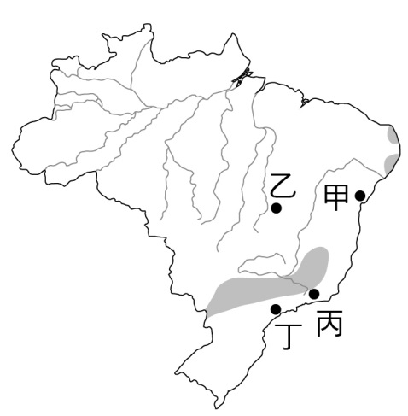

(3)請依序寫出甲、丙、丁三個城市在其發展過程中，分別仰賴何種資源創造經濟高峰？

答案：(1)ㄅㄆㄇ(ㄈ)。

(2)甲丙丁乙。

(3)蔗糖(甘蔗)→黃金→咖啡。

解析：(2)由附圖可知巴西經濟重心轉移如下：  
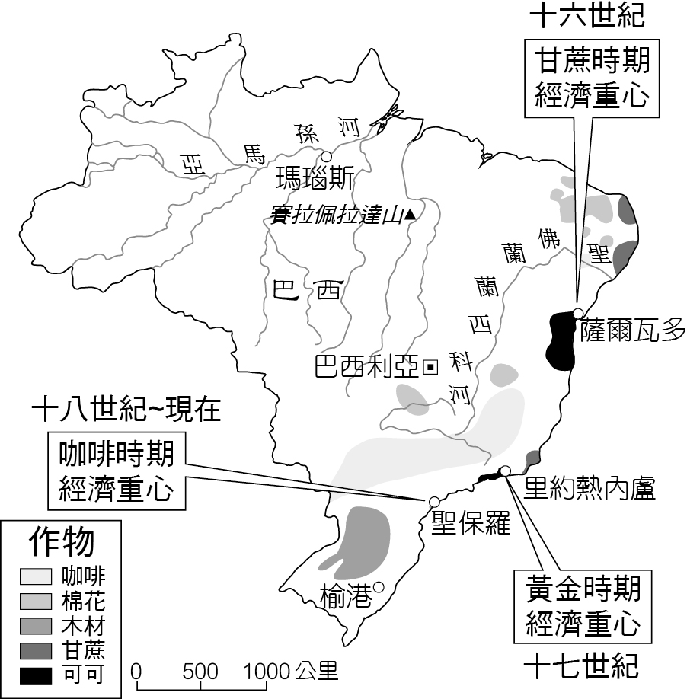

a.十六世紀甘蔗時期：東北部，主要城市──薩爾瓦多。  
b.十七世紀黃金時期：東南部，舊都興起──里約熱內盧。  
c.十八世紀後咖啡時期→精華區一直在東南沿海地區，第一大城──聖保羅興起。

題號：0103-00006　　　\*085404-0103-00006\*　　　難易度：難　　　出處：精選試題

2010年1月海地發生規模7的強震，造成超過二十萬平民死亡。長期的貧困讓這個國家的建築物無法符合基本抗震要求，以致傷亡數字奇高。請問：  
(1)這些傷亡的平民多為何種膚色？  
(2)聯合國進駐協助時，若要對往生者辦理後事，應遵守什麼宗教的傳統？  
(3)無獨有偶，2010年2月拉丁美洲又有一國發生強震，規模為8.8，遠較海地強震為大。請問：該國應是哪個國家？

答案：(1)黑色。  
(2)天主教（或巫毒教）。  
(3)智利。

題號：0103-00007　　　\*085404-0103-00007\*　　　難易度：難　　　出處：精選試題

中南美洲因為殖民化背景，造就現今諸多政治文化特質。請問：  
(1)受到殖民過後，中南美洲的社會結構大大改變，請由上而下列出各族群社會經濟地位的高低。  
(2)承上題，這種社會結構使外資卻步，阻礙經濟發展的主因為何？  
(3)中南美洲雖在政治上獨立，但在經濟上卻未脫離殖民地式色彩。請指出各國缺乏外匯，外債高築的根本原因為何？

答案：(1)白人、麥士蒂索人、印第安人、黑人。  
(2)貧富懸殊，易引發政局不穩。  
(3)主要輸出產品為廉價的原物料，進口卻大多是昂貴的工業產品。

題號：0103-00008　　　\*085404-0103-00008\*　　　難易度：難　　　出處：精選試題

中南美洲的工業發展具有高度集中的趨勢，製造業主要集中在巴西、墨西哥、阿根廷及委內瑞拉四國，而各國內製造業的空間分布亦呈不均狀態。請回答下列問題：  
(1)墨西哥的製造業集中於北邊邊境，此與何協約的簽訂有關？  
(2)委內瑞拉製造業集中於馬拉開波湖附近的馬拉開波市。請問：此與何種原因有關？  
(3)巴西的產業與人口集中於東南沿海，為帶動內陸地區發展，巴西政府特地遷都於巴西高原內部。請問：巴西的首都是哪裡？

答案：(1)北美自由貿易協定。  
(2)石油產地。  
(3)巴西利亞。

解析：(1)墨西哥因加入北美自由貿易協定，於美墨邊界設立大量工業區，便於接美加訂單。  
(2)馬拉開波湖盛產石油，臨近的馬拉開波市多石化相關產業。  
(3)巴西利亞為一新市鎮，是巴西政府為平衡區域發展而設。

題號：0103-00009　　　\*085404-0103-00009\*　　　難易度：難　　　出處：精選試題

自1950年代以後，阿根廷政府透過提高關稅或者建立國營企業，以穩住國內市場，發展肉品加工、石化、塑膠、紡織等工業，造成工廠集中於首都布宜諾斯艾利斯的現象，人口增多使都市規模擴張。請問：  
(1)該國政府此種保護國內工業的決策是何種政策使然？  
(2)該政策實施後，1960年代各國主要輸出產品為廉價的原物料，進口卻大多是昂貴的工業產品，因此造成何種結果？

答案：(1)進口替代政策。  
(2)貿易赤字持續增加。

題號：0103-00010　　　\*085404-0103-00010\*　　　難易度：難　　　出處：精選試題

阿根廷是南美洲僅次於巴西的第二大國家，主要居民以白人為主，首都布宜諾艾利斯的人口占全國的1/3左右。請問：  
(1)以人口的分布比例來看，阿根廷的首都應屬於哪一種的都市型態？  
(2)該首都位於阿根廷的哪一個地理區，而該地理區亦是阿根廷的精華區所在地？  
(3)南美洲的農牧產品距離北半球的主要市場有一段非常遠的距離，為何仍然具有相當的市場競爭力？（請寫出三個）

答案：(1)首要型都市。  
(2)彭巴（草原）地區。  
(3)運輸設備的發達（運費降低）、冷凍技術的發展、農作物收成季節與北半球相反。

解析：(2)彭巴草原是宜農宜牧的地方。

題號：0103-00011　　　\*085404-0103-00011\*　　　難易度：難　　　出處：精選試題

附圖為中南美洲某一國家特有金字塔景觀及其國旗。請問：  
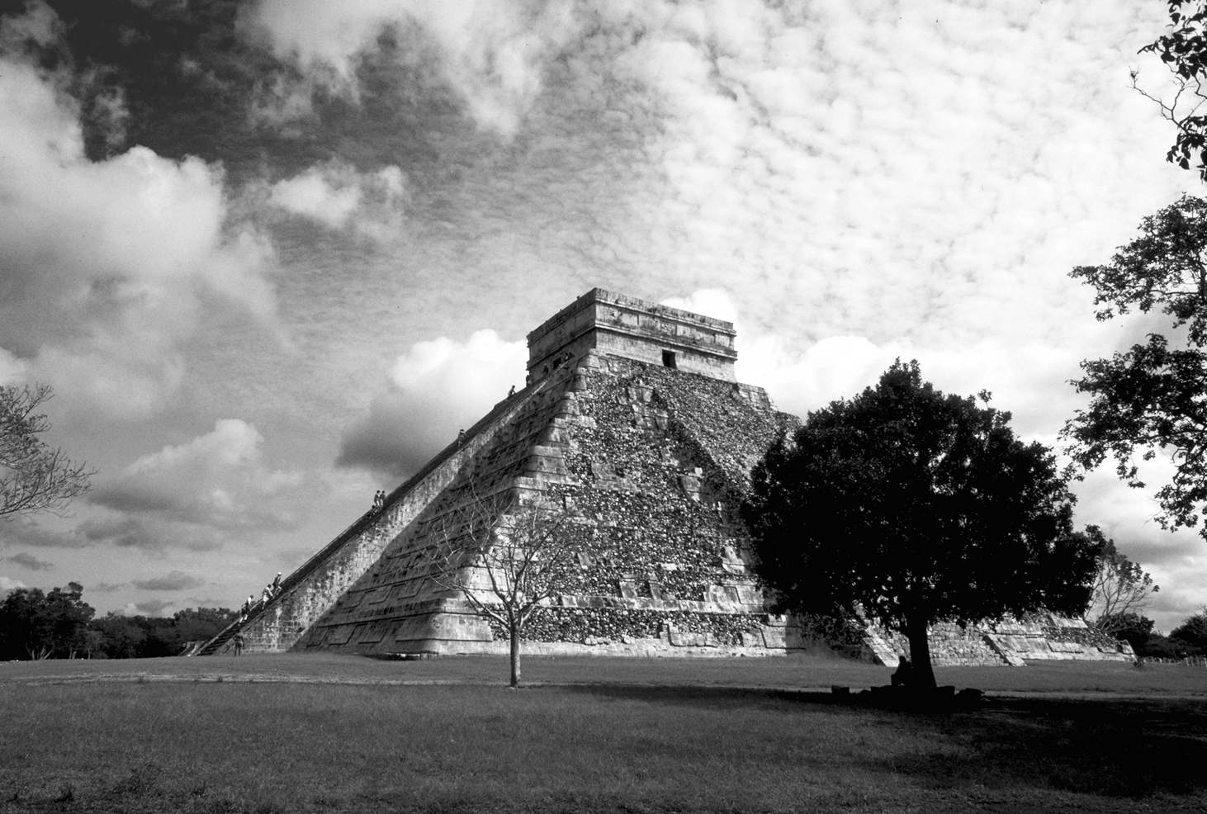　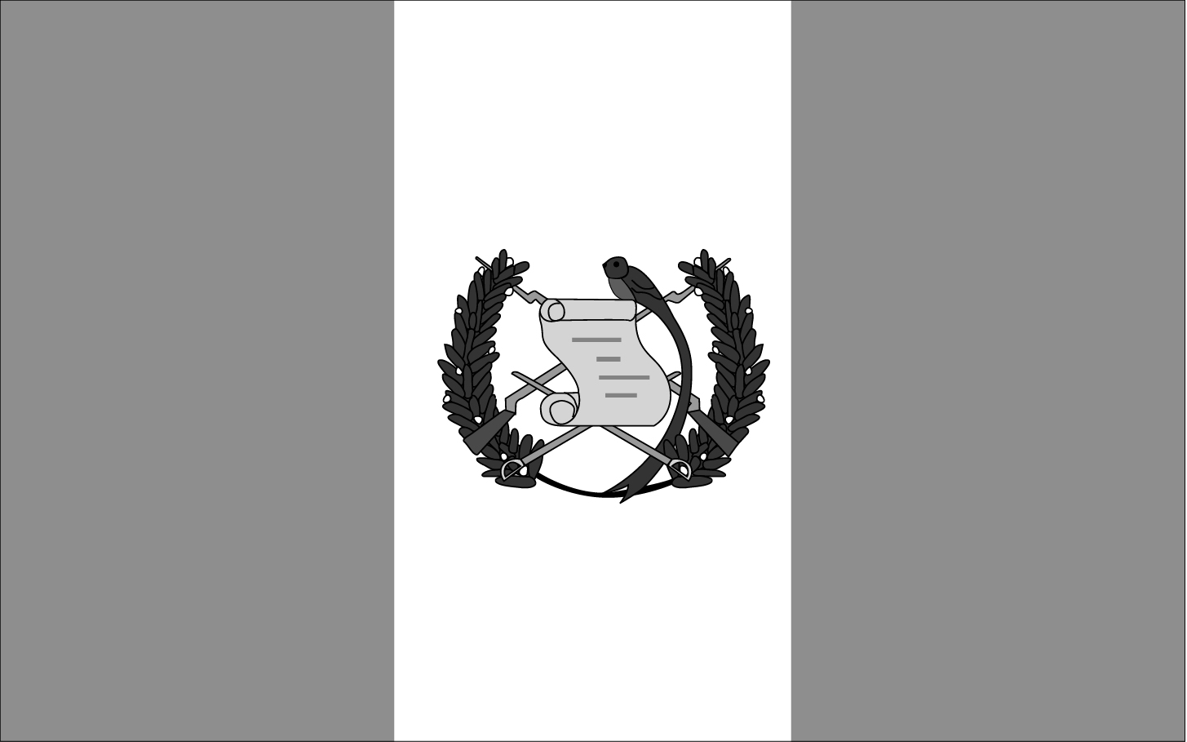  
(1)該國金字塔景觀屬於印第安哪種文明？  
(2)國旗二側的藍色表示瀕臨兩個海洋，中央是國徽，國徽中的鳥是熱帶雨林稀有的鳥類，中央的文件上用西班牙文寫著「一八二一年九月十五日，自由」。請問：最有可能是哪一個國家的國旗？　(A)貝里斯　(B)委內瑞拉　(C)瓜地馬拉　(D)蓋亞那  
(3)承上題，該國東、西兩側的海域名稱為何？

答案：(1)馬雅文明（或阿茲特克文明）。  
(2)C。  
(3)東側──加勒比海；西側──太平洋。

解析：(2)(A)(B)(D)三國只瀕臨一個海洋。